
Πολυτεχνική Σχολή
Τμήμα Μηχανικών Η/Υ & Πληροφορικής

Διπλωματική Εργασία

Ανάπτυξη παιχνιδιού σε Unity για δημιουργία VR κυκλοφοριακού πάρκου

Κυριαζοπούλου Βασιλική
Α.Μ. 1090035

Επιβλέπων
Μιχάλης Ξένος, Καθηγητής

Συνεπιβλέπων
Μηνάς Δημοσθένης, Υποψήφιος Διδάκτορας

Μέλη Επιτροπής Αξιολόγησης
Μαρία Ρήγκου, Αναπλ. Καθηγήτρια
Ελένη Βογιατζάκη, ΕΔΙΠ

Πάτρα, <Ιούνιος 2026>

© Copyright συγγραφής <Κυριαζοπούλου Βασιλική>, <2026>
© Copyright θέματος < Κυριαζοπούλου Βασιλική>
Με επιφύλαξη παντός δικαιώματος. All rights reserved.
Η έγκριση της διπλωματικής εργασίας από το Τμήμα Μηχανικών Ηλεκτρονικών Υπολογιστών & Πληροφορικής του Πανεπιστημίου Πατρών δεν υποδηλώνει απαραιτήτως και αποδοχή των απόψεων του συγγραφέα εκ μέρους του Τμήματος.

<αφιέρωση>

Πρόλογος
Η ασφάλεια των πεζών αποτελεί ένα από τα σημαντικότερα ζητήματα στον σύγχρονο αστικό σχεδιασμό, καθώς η αυξανόμενη κυκλοφορία και οι πολύπλοκες συνθήκες στους δρόμους δημιουργούν αυξημένους κινδύνους. Η ανάγκη για ανάπτυξη και αξιολόγηση νέων τεχνολογιών που μπορούν να συμβάλουν στη μείωση των ατυχημάτων είναι πλέον επιτακτική. Στο πλαίσιο αυτό, η παρούσα διπλωματική εργασία εστιάζει στη δημιουργία ενός εικονικού κυκλοφοριακού πάρκου με τη χρήση τεχνολογιών Εικονικής Πραγματικότητας (Virtual Reality - VR) και της μηχανής ανάπτυξης Unity. Στόχος είναι η προσομοίωση ρεαλιστικών συνθηκών κυκλοφορίας, όπου ο χρήστης αλληλοεπιδρά ως πεζός και καλείται να λάβει αποφάσεις σε διαφορετικά σενάρια. Για την υλοποίηση της εφαρμογής, ενσωματώθηκαν τρεις σύγχρονες τεχνολογίες: το AI Crosswalk, το Smart Highway και οι Photoluminescent Pedestrian Crosswalks, οι οποίες έχουν ως στόχο τη βελτίωση της ασφάλειας των πεζών μέσω έξυπνων και καινοτόμων προσεγγίσεων. Μέσα από τη χρήση του VR περιβάλλοντος, δίνεται η δυνατότητα στον χρήστη να βιώσει επικίνδυνες καταστάσεις με ασφαλή τρόπο, ενώ παράλληλα αξιολογείται η αποτελεσματικότητα των παραπάνω τεχνολογιών. Τέλος, μέσα από την ανάλυση των αποτελεσμάτων, εξάγονται συμπεράσματα σχετικά με το κατά πόσο αυτές οι λύσεις μπορούν να συμβάλουν ουσιαστικά στη βελτίωση της οδικής ασφάλειας.

Περίληψη
Η ασφάλεια των πεζών αποτελεί ένα σημαντικό ζήτημα στον σύγχρονο αστικό χώρο, καθώς οι πεζοί ανήκουν στις πιο ευάλωτες ομάδες χρηστών του οδικού δικτύου. Η διάσχιση ενός δρόμου μπορεί να γίνει ιδιαίτερα επικίνδυνη σε περιπτώσεις μειωμένης ορατότητας, αυξημένης ταχύτητας οχημάτων, ανεπαρκούς φωτισμού ή όταν οι υπάρχουσες διαβάσεις δεν ανταποκρίνονται στις διαφορετικές ανάγκες των χρηστών. Για τον λόγο αυτό, η αξιολόγηση νέων τεχνολογιών που μπορούν να ενισχύσουν την ασφάλεια, την ορατότητα και την προσβασιμότητα των πεζών αποτελεί ένα σημαντικό πεδίο μελέτης. Σκοπός της παρούσας διπλωματικής εργασίας είναι η ανάπτυξη και αρχική αξιολόγηση ενός εικονικού αστικού περιβάλλοντος, μέσα στο οποίο εξετάζονται τεχνολογίες που σχετίζονται με την προστασία των πεζών. Για την υλοποίηση της εφαρμογής χρησιμοποιήθηκε η μηχανή ανάπτυξης Unity, ενώ η εμπειρία πραγματοποιήθηκε σε περιβάλλον Εικονικής Πραγματικότητας με τη χρήση του HTC VIVE Pro Eye. Επιπλέον, αξιοποιήθηκε το SRanipal για την ενσωμάτωση της οφθαλμικής ιχνηλάτησης, με στόχο την καταγραφή στοιχείων που σχετίζονται με την οπτική προσοχή των χρηστών κατά τη διάρκεια της εμπειρίας. Στο πλαίσιο της εργασίας δημιουργήθηκε μία εικονική πόλη, η οποία χωρίστηκε σε τρία διαφορετικά επίπεδα. Κάθε επίπεδο αντιστοιχούσε σε μία διαφορετική τεχνολογία οδικής ασφάλειας. Το πρώτο επίπεδο αφορούσε ένα έξυπνο σύστημα διάβασης πεζών, στο οποίο ο χρόνος του φωτεινού σηματοδότη μπορεί να προσαρμόζεται ανάλογα με τις ανάγκες των πεζών. Το δεύτερο επίπεδο περιλάμβανε έναν έξυπνο δρόμο με φωτεινές γραμμές προειδοποίησης, οι οποίες ενημερώνουν τον χρήστη για συνθήκες που απαιτούν μεγαλύτερη προσοχή, όπως η βροχή ή η ολισθηρότητα. Το τρίτο επίπεδο αφορούσε μία φωτοφωταυγή διάβαση πεζών, η οποία αποσκοπεί στη βελτίωση της ορατότητας σε νυχτερινές συνθήκες ή σε περιοχές με χαμηλό φωτισμό. Για την αξιολόγηση της εφαρμογής πραγματοποιήθηκε πείραμα με 46 συμμετέχοντες. Οι χρήστες συμπλήρωσαν αρχικό ερωτηματολόγιο πριν από την εμπειρία στην Εικονική Πραγματικότητα και τελικό ερωτηματολόγιο μετά την ολοκλήρωση των τριών επιπέδων. Παράλληλα, κατά τη διάρκεια της εμπειρίας καταγράφηκαν δεδομένα σε αρχεία JSON, όπως η διάρκεια κάθε επιπέδου, η ταχύτητα μεταβολής του βλέμματος και τα αντικείμενα στα οποία κατευθυνόταν η προσοχή του χρήστη. Με αυτόν τον τρόπο, η αξιολόγηση δεν βασίστηκε μόνο στις υποκειμενικές απαντήσεις των συμμετεχόντων, αλλά συνδυάστηκε με δεδομένα παρατήρησης από το εικονικό περιβάλλον. Τα αποτελέσματα έδειξαν ότι οι συμμετέχοντες αξιολόγησαν θετικά τις τεχνολογίες που ενσωματώθηκαν στην εφαρμογή. Η πλειονότητα αντιλήφθηκε τη λειτουργία του έξυπνου συστήματος διάβασης και θεώρησε χρήσιμη την παράταση του χρόνου για πεζούς με αυξημένες ανάγκες. Οι φωτεινές γραμμές του έξυπνου δρόμου έγιναν άμεσα αντιληπτές από τους περισσότερους χρήστες και αρκετοί δήλωσαν ότι ένιωσαν μεγαλύτερη ασφάλεια με την ύπαρξη οπτικών προειδοποιήσεων. Αντίστοιχα, η φωτοφωταυγής διάβαση θεωρήθηκε πιο ορατή τη νύχτα και χρήσιμη για περιοχές με χαμηλό φωτισμό. Τα δεδομένα που καταγράφηκαν στα αρχεία JSON έδειξαν ότι το σύστημα μπορούσε να αναγνωρίζει κρίσιμα σημεία του περιβάλλοντος, όπως πεζούς, φανάρια, φωτεινές γραμμές και στοιχεία της διάβασης, επιτρέποντας την αρχική μελέτη της αλληλεπίδρασης του χρήστη με τις τεχνολογίες. Συμπερασματικά, η παρούσα εργασία δείχνει ότι η Εικονική Πραγματικότητα μπορεί να αποτελέσει ένα ασφαλές και ελεγχόμενο εργαλείο για την αρχική αξιολόγηση έξυπνων αστικών υποδομών πριν από την εφαρμογή τους στον πραγματικό χώρο. Οι τεχνολογίες που εξετάστηκαν φαίνεται να γίνονται αντιληπτές από τους χρήστες και να ενισχύουν την αίσθηση ασφάλειας κατά τη διάσχιση του δρόμου. Ωστόσο, τα αποτελέσματα δεν αποδεικνύουν άμεσα τη μείωση των ατυχημάτων στον πραγματικό κόσμο, αλλά αποτελούν μία πρώτη ένδειξη θετικής αποδοχής και αντιλαμβανόμενης χρησιμότητας. Μελλοντικές μελέτες θα μπορούσαν να αξιοποιήσουν μεγαλύτερο και πιο διαφοροποιημένο δείγμα συμμετεχόντων, πιο ρεαλιστικά κυκλοφοριακά σενάρια και πιο αναλυτική συλλογή δεδομένων οφθαλμικής ιχνηλάτησης, ώστε να αξιολογηθεί με μεγαλύτερη ακρίβεια η επίδραση των τεχνολογιών στην προσοχή, στη συμπεριφορά και στην ασφάλεια των πεζών.
Abstract
Pedestrian safety is an important issue in the modern urban environment, as pedestrians are among the most vulnerable users of the road network. Crossing a road can become particularly dangerous in cases of reduced visibility, high vehicle speeds, inadequate lighting, or when existing pedestrian crossings do not adequately meet the different needs of users. For this reason, the evaluation of new technologies that can enhance pedestrian safety, visibility, and accessibility constitutes an important field of study. The aim of this diploma thesis is the development and initial evaluation of a virtual urban environment in which technologies related to pedestrian protection are examined. The application was developed using the Unity game engine, while the experience was implemented in a Virtual Reality environment using the HTC VIVE Pro Eye. In addition, SRanipal was used for the integration of eye tracking, with the aim of recording data related to the users’ visual attention during the experience. Within the framework of this thesis, a virtual city was created and divided into three different levels. Each level corresponded to a different road safety technology. The first level involved a smart pedestrian crossing system, in which the duration of the green traffic light could be adjusted according to the needs of pedestrians. The second level included a smart road with illuminated warning lines, which informed the user about conditions requiring greater attention, such as rain or slippery road surfaces. The third level involved a photoluminescent pedestrian crossing, which aimed to improve visibility during nighttime conditions or in areas with low lighting. For the evaluation of the application, an experiment was conducted with 46 participants. The users completed an initial questionnaire before the Virtual Reality experience and a final questionnaire after completing the three levels. At the same time, during the experience, data were recorded in JSON files, such as the duration of each level, the gaze movement speed, and the objects toward which the user’s attention was directed. In this way, the evaluation was not based only on the participants’ subjective responses, but was also combined with observational data from the virtual environment. The results showed that the participants evaluated positively the technologies integrated into the application. The majority understood the function of the smart pedestrian crossing system and considered the extension of crossing time useful for pedestrians with increased needs. The illuminated lines of the smart road were immediately noticed by most users, and several participants stated that they felt safer when visual warnings were present. Similarly, the photoluminescent pedestrian crossing was considered more visible at night and useful for areas with low lighting. The data recorded in the JSON files showed that the system was able to identify critical points of the environment, such as pedestrians, traffic lights, illuminated lines, and elements of the crossing, allowing an initial study of user interaction with these technologies. In conclusion, this thesis shows that Virtual Reality can serve as a safe and controlled tool for the initial evaluation of smart urban infrastructures before their implementation in the real world. The technologies examined appear to be noticeable to users and to enhance their sense of safety when crossing the road. However, the results do not directly prove a reduction in accidents in the real world, but rather provide an initial indication of positive acceptance and perceived usefulness. Future studies could involve a larger and more diverse sample of participants, more realistic traffic scenarios, and more detailed collection of eye-tracking data, in order to evaluate more accurately the impact of these technologies on pedestrian attention, behavior, and safety.

Περιεχόμενα
1 11
Εισαγωγή 11
1.1 Σημασία του προβλήματος και στόχοι εργασίας 11
1.2 Συνεισφορά 13
1.3 Διάρθρωση διπλωματικής εργασίας 14
Σημερινή εικόνα στους δρόμους για τους πεζούς 16
2.1 Εικονική Πραγματικότητα, Unity και Αστικός Σχεδιασμός 16
2.2 Εικονική Πραγματικότητα και Ασφάλεια Πεζών 18
2.3 Έξυπνες Αστικές Τεχνολογίες για την Προστασία των Πεζών 18
2.4 Οφθαλμική Ιχνηλάτηση σε Περιβάλλοντα Εικονικής Πραγματικότητας 19
2.5 Ερευνητικό Κενό και Συνεισφορά της Παρούσας Εργασίας 20
3 21
Εργαλεία που χρησιμοποιήθηκαν και δημιουργία περιβάλλοντος 21
3.1 Εικονική πραγματικότητα 21
3.2 Unity 22
3.3 Headset HTC VIVE Pro Eye 23
3.3.1 Calibration και SteamVR 25
3.4 UNITY ρυθμίσεις 32
3.4.1 Εγκατάσταση του VR με την εργαλειοθήκη XR 32
3.5 Ανάπτυξη εικονικού κόσμου 36
3.5.1 AI crosswalk 36
3.5.1.1 Είδη διαβάσεων 38
3.5.1.2 Κατηγορίες Πεζών 40
3.5.2 Smart Highway 41
3.5.2.2 Περιπτώσεις χρήσης της ιδέας 42
3.5.3 Photoluminescent Pedestrian Crosswalk 45
3.6 Δημιουργία πόλης 48
3.7 Πίστες 50
3.7.1 Level 1 crosswalkA and crosswalkB 51
3.7.2 Level 2 smart highway 51
3.7.3 Level 3 photoluminescent pedestrian CROSSWALK 53
4 54
Πειραματική διαδικασία 54
4.1 Πρωτόκολλο πειράματος 54
4.2 Εκτέλεση Πειράματος 55
4.3 Δεδομένα ερωτηματολογίων 57
4.4 Αποτελέσματα json 60
5 65
Ανάλυση δεδομένων 65
5.1 Σκοπός, Ερευνητικές Ερωτήσεις και Υποθέσεις 65
6 68
Προοπτικές και μελλοντικές εργασίες 68
6.1 Πείραμα με μεγαλύτερο και πιο διαφοροποιημένο αριθμό χρηστών 68
6.2 Συλλογή έγκυρων δεδομένων οφθαλμικής ιχνηλάτησης 69
6.3 Δημιουργία επιπέδου ελέγχου χωρίς έξυπνες τεχνολογίες 69
6.4 Δημιουργία περισσότερο ρεαλιστικού εικονικού περιβάλλοντος 70
7 71
Συμπεράσματα 71
Παραρτήμα Α: Ερωτηματολόγιο 1 73
Παραρτήμα Β: Ερωτηματολόγιο 2 75
Βιβλιογραφία-Αναφορές 78

Λίστα Εικόνων
Εικόνα 1: HTC VIVE Pro Eye 25
Εικόνα 2: Link Box 26
Εικόνα 3: Η εφαρμογή του SteamVR στο Steam 27
Εικόνα 4: Η εφαρμογή τουVIVE Console στο Steam 27
Εικόνα 5: SRanipal στον δίσκο ειδοποιήσεων 28
Εικόνα 6: Βλέπουμε την κατάσταση λειτουργίας που βρίσκεται η συσκευή μας (SRanipal) 28
Εικόνα 7: Εικονίδιο VIVE PRO EYE 28
Εικόνα 8: Συμφωνία άδειας χρήσης 29
Εικόνα 9: Διαμέτρηση 29
Εικόνα 10: Προσαρμογή του HMD 30
Εικόνα 11: Περιστροφή της λαβής 30
Εικόνα 12: Επιτυχής διαμέτρηση 31
Εικόνα 13: XR plugin management & OpenXR 32
Εικόνα 14: XR plugin management & OpenXR 33
Εικόνα 15: Προσθήκη πακέτου 33
Εικόνα 16: XR Interaction Toolkit 34
Εικόνα 17: Input Action Map 34
Εικόνα 18: Actions 35
Εικόνα 19: Actions 35
Εικόνα 20: Αριστερό χειριστήριο 36
Εικόνα 21: Σχήμα Ai crosswalk A 39
Εικόνα 22:Σχήμα Ai crosswalk B 40
Εικόνα 23: Πράσινο χρώμα 43
Εικόνα 24: Μπλε χρώμα 44
Εικόνα 25: Η τεχνολογία στο φως της μέρας 46
Εικόνα 26: Η τεχνολογία την νύχτα 47
Εικόνα 27: Επίπεδο 1 πόλη 48
Εικόνα 28: Επίπεδο 2 πόλη 49
Εικόνα 29: Επίπεδο 3 πόλη 50
Εικόνα 30: Επίπεδο 1 51
Εικόνα 31: Επίπεδο 2 52
Εικόνα 32: Επίπεδο 3 53
Εικόνα 33: Φόρμα συναίνεσης 55
Εικόνα 34: Χρήστης κατά τη διάρκεια του πειράματος 56
Εικόνα 35: Πιστεύετε ότι οι σημερινές διαβάσεις πεζών είναι αρκετές για την ασφάλεια των πεζών; 57
Εικόνα 36 Ποιον παράγοντα θεωρείτε τον πιο επικίνδυνο για τους πεζούς; 58
Εικόνα 37: Πιστεύετε ότι οι “έξυπνοι δρόμοι” μπορούν να βελτιώσουν την ασφάλεια των πεζών; 58
Εικόνα 38: Πόσο ρεαλιστικό σας φάνηκε το σενάριο AI Crosswalk (στο πρώτο επίπεδο); 59
Εικόνα 39: Νιώσατε μεγαλύτερη ασφάλεια όταν υπήρχαν οι φωτεινές προειδοποιήσεις; 59
Εικόνα 40: Θεωρείτε ότι τέτοιες διαβάσεις θα βοηθούσαν σε περιοχές με χαμηλό φωτισμό; 60
Εικόνα 41: Παράδειγμα JSON 62
Λίστα Πινάκων
Πίνακας 1: Βασικά πεδία του JSON 61
Συντομογραφίες
AI | Artificial Intelligence
AOI | Area of Interest
FPS | Frames Per Second
HMD | Head-Mounted Display
IDE | Integrated Development Environment
JSON | JavaScript Object Notation
SDK | Software Development Kit
UI | User Interface
URP | Universal Render Pipeline
VR | Virtual Reality
XR | Extended Reality
2D | Two-Dimensional
3D | Three-Dimensional

Γλωσσάρι ή Απόδοση Όρων
Virtual Reality (VR) | Εικονική Πραγματικότητα
Extended Reality (XR) | Εκτεταμένη Πραγματικότητα
Artificial Intelligence (AI) | Τεχνητή Νοημοσύνη
AI Crosswalk | Έξυπνη Διάβαση Πεζών
Smart Highway | Έξυπνος Αυτοκινητόδρομος
Photoluminescent Pedestrian Crosswalk | Φωτοφωταυγής Διάβαση Πεζών
Eye Tracking | Οφθαλμική Ιχνηλάτηση
Eye Tracker | Οφθαλμικός Ιχνηλάτης
Headset
Head-Mounted Display (HMD) | Συσκευή Προβολής Προσαρμοσμένη στο Κεφάλι
Calibration | Διαμέτρηση / Βαθμονόμηση
Software Development Kit (SDK) | Εργαλειοθήκη Ανάπτυξης Λογισμικού
Plugin | Πρόσθετο Λογισμικού
Unity Game Engine | Μηχανή Ανάπτυξης Παιχνιδιών Unity
Unity Asset Store | Κατάστημα Ψηφιακών Πόρων της Unity
Asset | Ψηφιακός Πόρος
GameObject | Αντικείμενο Παιχνιδιού
Component | Στοιχείο Λειτουργικότητας
Script | Σενάριο Κώδικα
Scene | Εικονική Σκηνή
Level | Επίπεδο / Πίστα
Prefab | Προκατασκευασμένο Αντικείμενο
Controller | Χειριστήριο
Locomotion | Μετακίνηση στο Εικονικό Περιβάλλον
Input Action Map | Χάρτης Ενεργειών Εισόδου
XR Interaction Toolkit | Εργαλειοθήκη Αλληλεπίδρασης XR
XR Plugin Management | Διαχείριση Πρόσθετων XR
OpenXR | Ανοικτό Πρότυπο Εκτεταμένης Πραγματικότητας
SteamVR | Πλατφόρμα Εικονικής Πραγματικότητας του Steam
SRanipal | Λογισμικό Διαχείρισης Οφθαλμικής Ιχνηλάτησης
C# (C Sharp) | Γλώσσα Προγραμματισμού C#
Integrated Development Environment (IDE) | Ολοκληρωμένο Περιβάλλον Ανάπτυξης
Debugging | Αποσφαλμάτωση
User Interface (UI) | Διεπαφή Χρήστη
JavaScript Object Notation (JSON) | Μορφή Ανταλλαγής Δομημένων Δεδομένων
Collider | Περιοχή Σύγκρουσης
Box Collider | Ορθογώνια Περιοχή Σύγκρουσης
Trigger | Περιοχή Ενεργοποίησης
Tag | Ετικέτα Αναγνώρισης
Raycast | Ακτινικός Έλεγχος Ανίχνευσης
Plane / Quad | Επίπεδη Επιφάνεια
Mesh | Τρισδιάστατο Πλέγμα
Z-fighting | Σύγκρουση Απεικόνισης Επιφανειών
Foveated Rendering | Εστιασμένη Απόδοση Γραφικών
Fixation | Οπτική Εστίαση
Gaze Speed | Ταχύτητα Βλέμματος
Angular Gaze Change | Γωνιακή Μεταβολή Βλέμματος
Fixation Duration | Διάρκεια Οπτικής Εστίασης
Critical Area of Interest | Κρίσιμη Περιοχή Ενδιαφέροντος
Fallback Samples | Εφεδρικά Δοκιμαστικά Δείγματα
Data Status | Κατάσταση Εγκυρότητας Δεδομένων
Photoluminescence | Φωτοφωταύγεια
Pre-Game Questionnaire | Ερωτηματολόγιο Πριν από το Παιχνίδι
Post-Game Questionnaire | Ερωτηματολόγιο Μετά το Παιχνίδι

1

Εισαγωγή

Σημασία του προβλήματος και στόχοι εργασίας
Στην παρούσα διπλωματική εργασία εστιάζουμε στην προστασία των πεζών, οι οποίοι αποτελούν μία από τις περισσότερο εκτεθειμένες και ευάλωτες ομάδες χρηστών του αστικού οδικού δικτύου. Σε αντίθεση με τους οδηγούς και τους επιβάτες, οι πεζοί δεν διαθέτουν το προστατευτικό πλαίσιο ενός οχήματος, ζώνες ασφαλείας, αερόσακους ή άλλο εξοπλισμό που μπορεί να περιορίσει τις συνέπειες μιας σύγκρουσης. Για τον λόγο αυτό, η ασφάλεια του πεζού εξαρτάται σε μεγάλο βαθμό από τη συμπεριφορά των οδηγών, αλλά και από τη μορφή του αστικού περιβάλλοντος: τη θέση και την ορατότητα των διαβάσεων, τον φωτισμό, τη σήμανση, την ταχύτητα των οχημάτων, την κατάσταση του οδοστρώματος και την ύπαρξη κατάλληλων υποδομών.
Η ανάγκη για στοχευμένες παρεμβάσεις υπέρ των πεζών αποτυπώνεται και στα ελληνικά δεδομένα. Σύμφωνα με στοιχεία της ΕΛΣΤΑΤ που παρουσιάζονται από το Εθνικό Παρατηρητήριο Οδικής Ασφάλειας του ΕΜΠ, το 2022 καταγράφηκαν στην Ελλάδα 654 θάνατοι από οδικά τροχαία ατυχήματα, από τους οποίους οι 112 αφορούσαν πεζούς. Οι θάνατοι πεζών αντιστοιχούσαν περίπου στο 17% του συνόλου των οδικών θανάτων, ενώ οι πεζοί ηλικίας άνω των 65 ετών αντιπροσώπευαν το 61% των θανάτων πεζών [1]. Το εύρημα αυτό δείχνει ότι η οδική ασφάλεια δεν αφορά μόνο τους οδηγούς, αλλά και την προστασία ατόμων που μετακινούνται με τα πόδια, ιδιαίτερα ηλικιωμένων και άλλων χρηστών που μπορεί να χρειάζονται περισσότερο χρόνο ή σαφέστερη πληροφόρηση κατά τη διάσχιση του δρόμου.
Το πρόβλημα γίνεται ακόμη πιο σημαντικό όταν εξετάζεται μέσα στον αστικό ιστό. Μελέτη για την ελληνική πραγματικότητα αναφέρει ότι το 2022 το 50% των οδικών θανάτων στην Ελλάδα αφορούσε αστικούς δρόμους, ποσοστό υψηλότερο από τον αντίστοιχο ευρωπαϊκό μέσο όρο του 38% [2]. Η μεγάλη συγκέντρωση πεζών, οχημάτων, διασταυρώσεων, στάσεων, εμπορικών δραστηριοτήτων και διαφορετικών μορφών μετακίνησης καθιστά τους αστικούς δρόμους ιδιαίτερα σύνθετα και απαιτητικά περιβάλλοντα. Σε ευρωπαϊκό επίπεδο, οι ευάλωτοι χρήστες του δρόμου, δηλαδή οι πεζοί, οι ποδηλάτες και οι χρήστες δικύκλων, αντιπροσωπεύουν σχεδόν το 70% των θανάτων στους αστικούς δρόμους. Επομένως, ο σχεδιασμός της πόλης οφείλει να λαμβάνει υπόψη όχι μόνο τη ροή των οχημάτων, αλλά κυρίως την ασφαλή, προσβάσιμη και κατανοητή μετακίνηση των πεζών.
Παρά τη σοβαρότητα του προβλήματος, η Ελλάδα έχει παρουσιάσει σημαντική μακροχρόνια βελτίωση στην οδική ασφάλεια. Το 2000 καταγράφηκαν 2.037 νεκροί και 23.001 οδικά τροχαία ατυχήματα με τραυματισμό, ενώ το 2011 οι αντίστοιχοι αριθμοί είχαν μειωθεί σε 1.141 νεκρούς και 13.849 ατυχήματα [3]. Τα προσωρινά στοιχεία της ΕΛΣΤΑΤ για το 2024 καταγράφουν 665 νεκρούς και 11.287 οδικά τροχαία ατυχήματα με σωματικές βλάβες[4]. Συνεπώς, σε σχέση με το 2000, ο αριθμός των νεκρών έχει μειωθεί περίπου κατά 67% και ο αριθμός των ατυχημάτων με τραυματισμό περίπου κατά 51%. Η μείωση αυτή αποτελεί σημαντική πρόοδο, αλλά δεν σημαίνει ότι το πρόβλημα έχει εξαλειφθεί, καθώς εξακολουθούν να καταγράφονται εκατοντάδες θάνατοι και χιλιάδες τραυματισμοί κάθε χρόνο.
Η βελτίωση της οδικής ασφάλειας δεν μπορεί να αποδοθεί σε έναν μόνο παράγοντα. Συνδέεται με ένα ευρύτερο σύνολο παρεμβάσεων, όπως η εκπαίδευση και ενημέρωση των πολιτών, η επιτήρηση της κυκλοφορίας, η εφαρμογή του Κώδικα Οδικής Κυκλοφορίας, η βελτίωση της ασφάλειας των οχημάτων και η αναβάθμιση των οδικών υποδομών. Ιδιαίτερα στον αστικό χώρο, η βελτίωση και συντήρηση των διαβάσεων, η ανανέωση της οριζόντιας και κάθετης σήμανσης, ο επαρκής φωτισμός, η μείωση της ταχύτητας των οχημάτων και η σωστή διαχείριση των διασταυρώσεων αποτελούν βασικά στοιχεία προστασίας των πεζών [2]. Παράλληλα, τα τροχαία ατυχήματα έχουν σημαντικό κοινωνικό και οικονομικό αντίκτυπο: για το 2011, το κόστος των τροχαίων στην Ελλάδα εκτιμήθηκε σε περίπου 3,41 δισεκατομμύρια ευρώ, ποσό που αντιστοιχούσε περίπου στο 1,45% του ΑΕΠ της χώρας [3].
Με βάση τα παραπάνω, θεωρήσαμε σημαντικό να διερευνήσουμε νέες τεχνολογίες και σχεδιαστικές παρεμβάσεις που μπορούν να ενισχύσουν την προστασία των πεζών. Στο πλαίσιο της εργασίας αναπτύξαμε ένα εικονικό περιβάλλον πόλης στη Unity και ενσωματώσαμε τρεις τεχνολογίες αστικής οδικής ασφάλειας. Η πρώτη ήταν μία έξυπνη διάβαση πεζών, η οποία προσαρμόζει τον χρόνο του φωτεινού σηματοδότη ανάλογα με τις ανάγκες των πεζών. Η δεύτερη ήταν ένας έξυπνος δρόμος με φωτεινές γραμμές προειδοποίησης, οι οποίες μπορούν να ενημερώνουν τον χρήστη για συνθήκες που απαιτούν μεγαλύτερη προσοχή, όπως η βροχή ή η ολισθηρότητα. Η τρίτη ήταν μία φωτοφωταυγής διάβαση πεζών, η οποία αποσκοπεί στη βελτίωση της ορατότητας σε συνθήκες χαμηλού φωτισμού ή νυχτερινής μετακίνησης.
Σκοπός μας ήταν να εξετάσουμε αν οι χρήστες αντιλαμβάνονται αυτές τις τεχνολογίες, αν τις θεωρούν χρήσιμες και αν αισθάνονται μεγαλύτερη ασφάλεια κατά τη διάσχιση του δρόμου. Η χρήση της Εικονικής Πραγματικότητας μάς επέτρεψε να δημιουργήσουμε ένα ελεγχόμενο περιβάλλον, στο οποίο οι συμμετέχοντες μπορούσαν να δοκιμάσουν διαφορετικά σενάρια χωρίς να εκτεθούν σε πραγματικό κίνδυνο. Με αυτόν τον τρόπο, η εργασία επιχειρεί να συμβάλει στην αρχική αξιολόγηση έξυπνων υποδομών πριν από μία πιθανή πιλοτική εφαρμογή τους στον πραγματικό αστικό χώρο. Η σημασία της μελέτης βρίσκεται ακριβώς σε αυτή τη δυνατότητα: να εξετάζονται τεχνολογίες που μπορούν να κάνουν τις πόλεις περισσότερο προσβάσιμες, κατανοητές και ασφαλείς για όσους κινούνται καθημερινά με τα πόδια.

Συνεισφορά
Η βασική συνεισφορά της εργασίας εντοπίζεται στη μελέτη νέων τεχνολογιών που μπορούν να ενισχύσουν την ασφάλεια των πεζών μέσα στον αστικό ιστό. Η ανάγκη για τέτοιες μελέτες είναι σημαντική, καθώς τα τροχαία ατυχήματα δεν αποτελούν μόνο ζήτημα ανθρώπινης απώλειας, αλλά έχουν και μεγάλο κοινωνικό και οικονομικό αντίκτυπο. Σύμφωνα με τον Παγκόσμιο Οργανισμό Υγείας, τα τροχαία ατυχήματα κοστίζουν στις περισσότερες χώρες περίπου το 3% του ΑΕΠ τους [5], λόγω των εξόδων περίθαλψης, της απώλειας παραγωγικότητας και των συνεπειών που έχουν οι τραυματισμοί ή οι θάνατοι στους ίδιους τους πολίτες και στις οικογένειές τους. Επομένως, η πρόληψη τέτοιων περιστατικών μέσω καλύτερου σχεδιασμού των πόλεων και αξιοποίησης νέων τεχνολογιών αποτελεί ένα πεδίο με ουσιαστική κοινωνική αξία.
Ένας βασικός άξονας της συνεισφοράς της εργασίας είναι ότι εξετάζει τεχνολογίες όπως η φωτοφωταυγής διάβαση πεζών, το έξυπνο σύστημα διάβασης και ο έξυπνος αυτοκινητόδρομος μέσα σε ένα εικονικό περιβάλλον πόλης. Με αυτόν τον τρόπο, μπορούμε να μελετήσουμε πώς αντιδρούν οι χρήστες σε παρεμβάσεις που θα ήταν δύσκολο ή κοστοβόρο να δοκιμαστούν άμεσα στον πραγματικό κόσμο. Η Εικονική Πραγματικότητα δίνει τη δυνατότητα να προσομοιώσουμε συνθήκες διάσχισης δρόμου, μειωμένης ορατότητας ή αυξημένης επικινδυνότητας, χωρίς οι συμμετέχοντες να εκτεθούν σε πραγματικό κίνδυνο. Αυτό καθιστά τη μεθοδολογία ασφαλή και χρήσιμη για την αρχική αξιολόγηση τεχνολογιών πριν την πιθανή εφαρμογή τους σε πραγματικές πόλεις [6], [7], [8].
Επιπλέον, σημαντική συνεισφορά της εργασίας αποτελεί η χρήση του HTC VIVE Pro Eye και της οφθαλμικής ιχνηλάτησης. Μέσω του eye tracking μπορούμε να καταγράψουμε όχι μόνο τι δηλώνει ο χρήστης ότι παρατήρησε, αλλά και ποια σημεία του περιβάλλοντος προσέλκυσαν πραγματικά το βλέμμα του κατά τη διάρκεια της εμπειρίας [8]. Έτσι, ως ερευνητές αποκτούμε μια πιο ολοκληρωμένη εικόνα για το πώς ο χρήστης αντιλαμβάνεται τις τεχνολογίες που έχουν τοποθετηθεί στο εικονικό περιβάλλον. Τα δεδομένα αυτά μπορούν να δώσουν χρήσιμες κατευθύνσεις σε μηχανικούς, σχεδιαστές αστικών υποδομών και φορείς που ασχολούνται με την οδική ασφάλεια, ώστε οι παρεμβάσεις που σχεδιάζονται να είναι πιο ορατές, πιο κατανοητές και πιο αποτελεσματικές για τους πεζούς.
Τέλος, η εργασία συμβάλλει στην ανάδειξη της Εικονικής Πραγματικότητας ως εργαλείου αξιολόγησης αστικών τεχνολογιών. Αντί να βασιζόμαστε μόνο σε θεωρητικές προσεγγίσεις ή σε ερωτηματολόγια, δημιουργήσαμε ένα περιβάλλον στο οποίο οι χρήστες μπορούν να βιώσουν τις τεχνολογίες και να αλληλεπιδράσουν με αυτές. Με αυτόν τον τρόπο, η παρούσα μελέτη μπορεί να αποτελέσει ένα πρώτο βήμα για μελλοντικές έρευνες που θα εξετάζουν πώς ο σχεδιασμός των έξυπνων πόλεων μπορεί να γίνει πιο ανθρωποκεντρικός, δίνοντας έμφαση όχι μόνο στην τεχνολογία, αλλά και στον τρόπο με τον οποίο αυτή γίνεται αντιληπτή από τους ίδιους τους πολίτες.

Διάρθρωση διπλωματικής εργασίας
Η παρούσα διπλωματική εργασία οργανώνεται σε επτά κεφάλαια, μέσα από τα οποία παρουσιάζονται σταδιακά το θεωρητικό υπόβαθρο, η υλοποίηση της εφαρμογής, η πειραματική διαδικασία, η ανάλυση των δεδομένων και τα τελικά συμπεράσματα.
Στο πρώτο κεφάλαιο παρουσιάζεται η εισαγωγή της εργασίας. Αρχικά αναλύεται η σημασία της ασφάλειας των πεζών στον αστικό χώρο και τεκμηριώνεται η ανάγκη για νέες τεχνολογικές παρεμβάσεις που μπορούν να ενισχύσουν την προστασία τους. Στη συνέχεια παρουσιάζονται οι στόχοι της εργασίας και η βασική της συνεισφορά, η οποία αφορά την ανάπτυξη ενός εικονικού περιβάλλοντος πόλης για την αρχική αξιολόγηση τεχνολογιών αστικής και οδικής ασφάλειας.
Στο δεύτερο κεφάλαιο παρουσιάζεται η βιβλιογραφική ανασκόπηση. Εξετάζονται προηγούμενες έρευνες και τεχνολογικές προσεγγίσεις που σχετίζονται με την Εικονική Πραγματικότητα, τη Unity, την ασφάλεια των πεζών, τις έξυπνες αστικές υποδομές και την οφθαλμική ιχνηλάτηση. Μέσα από τη βιβλιογραφία αναδεικνύεται το ερευνητικό πλαίσιο στο οποίο εντάσσεται η παρούσα εργασία.
Στο τρίτο κεφάλαιο περιγράφονται τα εργαλεία που χρησιμοποιήθηκαν και η διαδικασία δημιουργίας του εικονικού περιβάλλοντος. Παρουσιάζονται η Unity, το σύστημα HTC VIVE Pro Eye, το SRanipal και οι βασικές ρυθμίσεις που απαιτήθηκαν για την ανάπτυξη της VR εφαρμογής. Στο ίδιο κεφάλαιο αναλύεται η δημιουργία της εικονικής πόλης και η υλοποίηση των τριών σεναρίων: της έξυπνης διάβασης πεζών, του έξυπνου δρόμου με φωτεινές προειδοποιήσεις και της φωτοφωταυγούς διάβασης πεζών.
Στο τέταρτο κεφάλαιο παρουσιάζεται η πειραματική διαδικασία. Περιγράφεται το πρωτόκολλο που ακολουθήθηκε, ο τρόπος με τον οποίο συμμετείχαν οι χρήστες στην εμπειρία Εικονικής Πραγματικότητας, καθώς και τα ερωτηματολόγια που συμπληρώθηκαν πριν και μετά την εφαρμογή. Επιπλέον, παρουσιάζεται ο τρόπος συλλογής και αποθήκευσης των δεδομένων σε αρχεία JSON.
Στο πέμπτο κεφάλαιο γίνεται η ανάλυση των δεδομένων. Παρουσιάζονται ο σκοπός της έρευνας, οι ερευνητικές ερωτήσεις και οι υποθέσεις της εργασίας. Στη συνέχεια αναλύονται τα αποτελέσματα που προέκυψαν από τα ερωτηματολόγια και από τα δεδομένα που καταγράφηκαν κατά τη διάρκεια της εμπειρίας, με στόχο την αξιολόγηση της αντίληψης, της αποδοχής και της χρησιμότητας των τεχνολογιών που εξετάστηκαν.
Στο έκτο κεφάλαιο παρουσιάζονται οι προοπτικές και οι μελλοντικές εργασίες. Αναφέρονται πιθανές βελτιώσεις της εφαρμογής και της ερευνητικής διαδικασίας, όπως η συμμετοχή μεγαλύτερου και πιο διαφοροποιημένου δείγματος χρηστών, η συλλογή πιο αναλυτικών δεδομένων οφθαλμικής ιχνηλάτησης, η δημιουργία επιπέδου ελέγχου χωρίς έξυπνες τεχνολογίες και η ανάπτυξη πιο ρεαλιστικών κυκλοφοριακών σεναρίων.
Τέλος, στο έβδομο κεφάλαιο παρουσιάζονται τα συμπεράσματα της εργασίας. Συνοψίζονται τα βασικά ευρήματα, αξιολογείται η χρησιμότητα της Εικονικής Πραγματικότητας ως εργαλείου αρχικής αξιολόγησης έξυπνων αστικών υποδομών και διατυπώνονται τα τελικά συμπεράσματα σχετικά με τη συμβολή των τεχνολογιών στην ασφάλεια των πεζών.

2

Σημερινή εικόνα στους δρόμους για τους πεζούς

Εικονική Πραγματικότητα, Unity και Αστικός Σχεδιασμός
Η βιβλιογραφική ανασκόπηση της παρούσας διπλωματικής εργασίας έχει ως στόχο να παρουσιάσει το ερευνητικό υπόβαθρο πάνω στο οποίο βασίζεται η ανάπτυξη και η αξιολόγηση του εικονικού περιβάλλοντος που δημιουργήθηκε. Συγκεκριμένα, εξετάζονται προηγούμενες εργασίες που αξιοποιούν την Εικονική Πραγματικότητα, τις μηχανές ανάπτυξης τρισδιάστατων περιβαλλόντων, όπως η Unity, και τις τεχνολογίες έξυπνων πόλεων για την προσομοίωση και μελέτη αστικών σεναρίων. Μέσα από τη βιβλιογραφία φαίνεται ότι τα εικονικά περιβάλλοντα μπορούν να λειτουργήσουν ως ασφαλείς χώροι δοκιμής, μέσα στους οποίους είναι δυνατό να αναπαρασταθούν καταστάσεις που στον πραγματικό κόσμο θα ήταν δύσκολο, χρονοβόρο ή επικίνδυνο να εξεταστούν άμεσα. Στο πλαίσιο αυτό, οι προσομοιώσεις επιτρέπουν την αξιολόγηση νέων τεχνολογιών και σχεδιαστικών επιλογών πριν αυτές εφαρμοστούν στον πραγματικό αστικό χώρο [6], [9], [10].
Οι Buyuksalih et al. αναφέρουν ότι η Unity μπορεί να αξιοποιηθεί για τρισδιάστατη μοντελοποίηση και οπτικοποίηση, προσφέροντας δυνατότητες δημιουργίας διαδραστικών περιβαλλόντων που βοηθούν στην κατανόηση και αξιολόγηση χώρων. Αντίστοιχα, οι Gao et al. παρουσίασαν μοντέλα πεζών με ρεαλιστική δυναμική συμπεριφορά, τα οποία αξιοποιήθηκαν σε εικονικές δοκιμές ασφάλειας για αυτόνομα οχήματα[9]. Παρόλο που το αντικείμενο του άρθρου αφορά κυρίως τη διαχείριση πλήθους, η βασική του λογική συνδέεται με τη δική μας εργασία, καθώς δείχνει ότι η Unity μπορεί να χρησιμοποιηθεί για την αναπαράσταση ρεαλιστικών αστικών σεναρίων και για την αξιολόγηση πιθανών κινδύνων πριν αυτοί εμφανιστούν στον πραγματικό χώρo. Η προσέγγιση αυτή δείχνει ότι η συμπεριφορά των πεζών και οι πιθανές αλληλεπιδράσεις τους με τα οχήματα μπορούν να αναπαρασταθούν σε ένα ελεγχόμενο περιβάλλον. Έτσι, είναι δυνατό να αξιολογούνται πιθανοί κίνδυνοι και τεχνολογίες ασφάλειας πριν από την εφαρμογή τους σε πραγματικές συνθήκες[9].
Παράλληλα, η Unity προσφέρει δυνατότητες όπως τρισδιάστατη απεικόνιση σε πραγματικό χρόνο, φυσική κίνηση αντικειμένων, δημιουργία διαφορετικών σεναρίων και οπτική αναπαράσταση δεδομένων, στοιχεία που την καθιστούν κατάλληλη όχι μόνο για παιχνίδια, αλλά και για εφαρμογές εκπαίδευσης, προσομοίωσης και αστικού σχεδιασμού[6], [11]. Στην ίδια κατεύθυνση, οι εικονικές δοκιμές ασφάλειας μπορούν να χρησιμοποιηθούν για τη μελέτη της αλληλεπίδρασης πεζών και οχημάτων σε ελεγχόμενα σενάρια, πριν από την εφαρμογή αντίστοιχων τεχνολογιών στον πραγματικό δρόμο[6]. Αυτό δείχνει ότι η συγκεκριμένη μηχανή μπορεί να υποστηρίξει σύνθετα σενάρια, όπου χρειάζεται να αναπαρασταθεί η κίνηση, η αλληλεπίδραση και η συμπεριφορά μέσα σε έναν χώρο.
Παράλληλα, οι Pompigna και Mauro αναλύουν την εξέλιξη των έξυπνων δρόμων και των καινοτομιών που μπορούν να ενσωματωθούν στις οδικές υποδομές, δείχνοντας ότι οι σύγχρονες μεταφορικές υποδομές μπορούν να συνδεθούν με νέες τεχνολογίες για τη βελτίωση της ασφάλειας και της λειτουργικότητας του δρόμου [10]. Για τη δική μας εργασία, αυτό είναι ιδιαίτερα σημαντικό, καθώς το εικονικό περιβάλλον που δημιουργήσαμε δεν λειτουργεί απλώς ως ένα παιχνίδι, αλλά ως ένας χώρος δοκιμής τεχνολογιών που σχετίζονται με την ασφάλεια των πεζών. Μέσα σε αυτό το περιβάλλον μπορούμε να εξετάσουμε πώς αντιλαμβάνεται ο χρήστης τις διαβάσεις, τα φανάρια, τις ενδείξεις στον δρόμο και τις νέες τεχνολογίες που ενσωματώνονται στον αστικό ιστό.
Με βάση τα παραπάνω, η δική μας διπλωματική εργασία τοποθετείται σε αυτό το ερευνητικό πλαίσιο, αξιοποιώντας τη Unity και την Εικονική Πραγματικότητα για την προσομοίωση μιας πόλης και την αξιολόγηση τριών τεχνολογιών: της έξυπνης διάβασης, του έξυπνου δρόμου και της φωσφορίζουσας διάβασης πεζών [6], [9], [10], [12], [13]. Όπως και στις προηγούμενες εργασίες που χρησιμοποιούν προσομοιώσεις για την πρόβλεψη και την πρόληψη κινδύνων, έτσι και εδώ στόχος μας είναι να εξετάσουμε τεχνολογίες πριν εφαρμοστούν στον πραγματικό κόσμο. Με αυτόν τον τρόπο, μπορούμε να παρατηρήσουμε αν οι χρήστες κατανοούν τη λειτουργία τους, αν τις θεωρούν χρήσιμες και αν εστιάζουν στα κρίσιμα σημεία του περιβάλλοντος. Επομένως, η βιβλιογραφική ανασκόπηση δείχνει ότι τέτοιου είδους εικονικές δοκιμές αποτελούν σημαντικό βήμα για τον σχεδιασμό πιο ασφαλών και λειτουργικών αστικών υποδομών.

Εικονική Πραγματικότητα και Ασφάλεια Πεζών
Στη βιβλιογραφία έχουν παρουσιαστεί αρκετές εργασίες που εξετάζουν την ασφάλεια των πεζών και τη συμπεριφορά τους κατά τη διάσχιση του δρόμου, είτε μέσα από πραγματικά δεδομένα είτε μέσα από υπολογιστικά και εικονικά περιβάλλοντα. Ενδεικτικά, οι Fattah et al. μελέτησαν τη συμπεριφορά των πεζών κατά τη διάσχιση και τους κινδύνους που προκύπτουν σε αστικά περιβάλλοντα[14], ενώ οι Kim et al. ασχολήθηκαν με την πρόβλεψη της κατεύθυνσης κίνησης των πεζών σε διασταυρώσεις, με στόχο τη βελτίωση της οδικής ασφάλειας[15]. Παράλληλα, οι Hamdane et al. ανέδειξαν ζητήματα και προκλήσεις που σχετίζονται με τα ενεργά συστήματα προστασίας πεζών, βασιζόμενοι σε πραγματικά ατυχήματα[16]. Οι παραπάνω εργασίες δείχνουν ότι η κατανόηση της συμπεριφοράς του πεζού είναι βασική προϋπόθεση για τον σχεδιασμό αποτελεσματικότερων συστημάτων αστικής και οδικής ασφάλειας[16], [14], [15].
Σε σχέση με τα εικονικά περιβάλλοντα και τις προσομοιώσεις, οι Gao et al. παρουσίασαν μοντέλα πεζών με ρεαλιστική δυναμική συμπεριφορά, τα οποία χρησιμοποιήθηκαν σε εικονικές δοκιμές ασφάλειας για αυτόνομα οχήματα. Η εργασία αυτή είναι ιδιαίτερα σημαντική για τη δική μας μελέτη, καθώς δείχνει ότι η συμπεριφορά των πεζών μπορεί να αναπαρασταθεί και να αξιολογηθεί σε προσομοιωμένο περιβάλλον πριν εφαρμοστούν αντίστοιχες τεχνολογίες στον πραγματικό κόσμο. Επιπλέον, η χρήση της Unity ως μηχανής ανάπτυξης τρισδιάστατων περιβαλλόντων έχει αναδειχθεί σε προηγούμενες εργασίες ως κατάλληλη για μοντελοποίηση, οπτικοποίηση και δημιουργία διαδραστικών σεναρίων. Με αυτόν τον τρόπο, η Εικονική Πραγματικότητα και τα περιβάλλοντα Unity μπορούν να λειτουργήσουν ως ασφαλείς πλατφόρμες δοκιμής, μέσα στις οποίες είναι δυνατό να εξεταστεί η αλληλεπίδραση πεζών, οχημάτων και έξυπνων υποδομών χωρίς πραγματικό κίνδυνο[6], [9].

Έξυπνες Αστικές Τεχνολογίες για την Προστασία των Πεζών
Στη συνέχεια, σημαντικό μέρος της βιβλιογραφικής ανασκόπησης αποτελεί η μελέτη των νέων τεχνολογιών πόλης που σχετίζονται με την οδική ασφάλεια και την προστασία των πεζών. Στο πλαίσιο των έξυπνων πόλεων, έχουν προταθεί τεχνολογίες που στοχεύουν στη βελτίωση της ορατότητας, στην έγκαιρη προειδοποίηση των χρηστών του δρόμου και στη δυναμική προσαρμογή των υποδομών ανάλογα με τις συνθήκες[10], [17], [18], [19], [20], [21]. Τέτοιες τεχνολογίες περιλαμβάνουν έξυπνα συστήματα διάβασης, δυναμική ρύθμιση φωτεινών σηματοδοτών, έξυπνους δρόμους[13], [19], [20], [22], φωτεινές ή φωτοφωταυγείς διαβάσεις, αισθητήρες ανίχνευσης πεζών, συστήματα ειδοποίησης οδηγών και πεζών, καθώς και υποδομές που βασίζονται σε IoT για την παρακολούθηση και διαχείριση της κυκλοφορίας[12], [17], [18], [23].
Ορισμένες από αυτές τις τεχνολογίες ενσωματώθηκαν και στη δική μας VR εφαρμογή, όπως η έξυπνη διάβαση, ο έξυπνος δρόμος και η φωσφορίζουσα διάβαση πεζών, ώστε να εξεταστεί πώς τις αντιλαμβάνονται οι χρήστες μέσα σε ένα εικονικό αστικό περιβάλλον. Παράλληλα, αντίστοιχες τεχνολογίες που δεν υλοποιήθηκαν στην παρούσα εργασία, όπως συστήματα επικοινωνίας οχήματος-πεζού, αυτόματη ανίχνευση κινδύνου, προειδοποιητικές ενδείξεις μέσω κινητών συσκευών ή έξυπνες υποδομές συνδεδεμένες με δεδομένα πραγματικού χρόνου, θα μπορούσαν επίσης να ενταχθούν σε μελλοντικά VR περιβάλλοντα για περαιτέρω αξιολόγηση. Με αυτόν τον τρόπο, η Εικονική Πραγματικότητα μπορεί να λειτουργήσει ως ένα ασφαλές και ελεγχόμενο πεδίο δοκιμής νέων τεχνολογιών πριν από την εφαρμογή τους στον πραγματικό αστικό χώρο.

Οφθαλμική Ιχνηλάτηση σε Περιβάλλοντα Εικονικής Πραγματικότητας
Επιπλέον, σημαντικό κομμάτι της βιβλιογραφικής ανασκόπησης αποτελεί η χρήση της οφθαλμικής ιχνηλάτησης μέσα σε περιβάλλοντα Εικονικής Πραγματικότητας. Το eye tracking σε VR εφαρμογές επιτρέπει στους ερευνητές να μελετήσουν όχι μόνο το πώς κινείται ο χρήστης μέσα στον εικονικό χώρο, αλλά και σε ποια σημεία κατευθύνει την προσοχή του[8], [24]. Με αυτόν τον τρόπο, μπορούν να εξαχθούν χρήσιμα συμπεράσματα για το αν ο χρήστης παρατηρεί κρίσιμα στοιχεία του περιβάλλοντος, όπως σήματα, φανάρια, διαβάσεις, φωτεινές ενδείξεις ή άλλα αντικείμενα που σχετίζονται με την ασφάλεια.
Ενδεικτικά, οι Aizenman et al. μελέτησαν στατιστικά στοιχεία των κινήσεων των ματιών κατά τη χρήση VR, δείχνοντας ότι τέτοιου είδους δεδομένα μπορούν να προσφέρουν σημαντικές πληροφορίες για τον τρόπο με τον οποίο ο χρήστης βλέπει και αντιλαμβάνεται το εικονικό περιβάλλον. Η προσέγγιση αυτή συνδέεται άμεσα με τη δική μας εργασία, καθώς μέσα από το eye tracking εξετάσαμε αν οι χρήστες εστίαζαν σε κρίσιμα σημεία του δρόμου, όπως οι διαβάσεις, τα φανάρια, οι φωτεινές γραμμές και οι πεζοί. Επομένως, η οφθαλμική ιχνηλάτηση δεν χρησιμοποιήθηκε απλώς ως συμπληρωματικό εργαλείο καταγραφής, αλλά ως μέσο για να κατανοήσουμε καλύτερα την οπτική προσοχή των χρηστών απέναντι στις τεχνολογίες που ενσωματώθηκαν στο εικονικό περιβάλλον.

Ερευνητικό Κενό και Συνεισφορά της Παρούσας Εργασίας
Παρόλο που στη βιβλιογραφία έχουν παρουσιαστεί αρκετές εργασίες που εξετάζουν την ασφάλεια των πεζών, τις έξυπνες υποδομές και τη χρήση προσομοιώσεων ή VR περιβαλλόντων για την αξιολόγηση αστικών σεναρίων[9], [12], [14], [18], παρατηρείται ότι οι περισσότερες μελέτες εστιάζουν είτε στην τεχνική λειτουργία των συστημάτων είτε στη μοντελοποίηση της κυκλοφορίας και της συμπεριφοράς των χρηστών. Λιγότερη έμφαση δίνεται στον τρόπο με τον οποίο ο ίδιος ο πεζός αντιλαμβάνεται και αξιολογεί διαφορετικές τεχνολογίες οδικής ασφάλειας μέσα σε ένα ενιαίο εικονικό περιβάλλον. Επιπλέον, δεν εξετάζεται πάντα αν ο χρήστης παρατηρεί πραγματικά τα κρίσιμα στοιχεία που σχετίζονται με την ασφάλειά του, όπως οι διαβάσεις, τα φανάρια, οι φωτεινές ενδείξεις ή τα σημεία προειδοποίησης.
Το κενό αυτό επιχειρεί να καλύψει η παρούσα διπλωματική εργασία, συνδυάζοντας την Εικονική Πραγματικότητα, την ανάπτυξη σε Unity, την οφθαλμική ιχνηλάτηση και την αξιολόγηση μέσω ερωτηματολογίων. Με αυτόν τον τρόπο, η εργασία δεν περιορίζεται μόνο στην παρουσίαση των τεχνολογιών, αλλά εξετάζει και την εμπειρία, την αντίληψη και την οπτική προσοχή των χρηστών απέναντι σε αυτές. Η σημασία της έγκειται στο ότι προσφέρει έναν ασφαλή και ελεγχόμενο τρόπο αξιολόγησης τεχνολογιών που θα μπορούσαν μελλοντικά να εφαρμοστούν στον πραγματικό αστικό χώρο, συμβάλλοντας στον σχεδιασμό πιο κατανοητών, προσβάσιμων και ασφαλών υποδομών για τους πεζούς.

3

Εργαλεία που χρησιμοποιήθηκαν και δημιουργία περιβάλλοντος

Εικονική πραγματικότητα
Η Εικονική Πραγματικότητα, γνωστή και ως Virtual Reality (VR), αποτελεί μία τεχνολογία που επιτρέπει στον χρήστη να εισέρχεται και να αλληλεπιδρά με ένα ψηφιακά δημιουργημένο τρισδιάστατο περιβάλλον. Μέσω ειδικού εξοπλισμού, όπως είναι τα VR headsets και τα χειριστήρια κίνησης, ο χρήστης έχει την αίσθηση ότι βρίσκεται μέσα σε έναν εικονικό χώρο και μπορεί να τον εξερευνήσει με φυσικό τρόπο.
Η βασική ιδέα της Εικονικής Πραγματικότητας δεν είναι καινούργια, καθώς οι πρώτες προσπάθειες για τη δημιουργία περιβαλλόντων εμβύθισης εμφανίστηκαν ήδη από τα μέσα του 20ού αιώνα, με συστήματα προσομοίωσης και οπτικοακουστικές συσκευές που στόχευαν στην αναπαράσταση εμπειριών πέρα από την απλή προβολή εικόνας. Με την εξέλιξη των υπολογιστών, των γραφικών και των αισθητήρων κίνησης, η τεχνολογία VR αναπτύχθηκε σημαντικά και πλέον χρησιμοποιείται όχι μόνο στην ψυχαγωγία και στα παιχνίδια, αλλά και στην εκπαίδευση, στην ιατρική, στην αρχιτεκτονική, στις προσομοιώσεις και στην έρευνα[24], [25], [26], [27].
Στο πλαίσιο της παρούσας εργασίας, η Εικονική Πραγματικότητα αξιοποιείται ως εργαλείο δημιουργίας ενός ελεγχόμενου και ασφαλούς αστικού περιβάλλοντος, μέσα στο οποίο ο χρήστης μπορεί να βιώσει διαφορετικά κυκλοφοριακά σενάρια και να αλληλεπιδράσει με νέες τεχνολογίες οδικής ασφάλειας χωρίς να εκτεθεί σε πραγματικό κίνδυνο.

Unity
Η Unity είναι μία από τις πιο διαδεδομένες πλατφόρμες ανάπτυξης διαδραστικών εφαρμογών, παιχνιδιών και εικονικών περιβαλλόντων. Πρόκειται για μία cross-platform μηχανή ανάπτυξης, η οποία δημιουργήθηκε από την Unity Technologies και χρησιμοποιείται τόσο για 2D όσο και για 3D εφαρμογές. Σύμφωνα με την περιγραφή της πλατφόρμας, η Unity υποστηρίζει μεγάλο αριθμό συστημάτων και συσκευών, όπως υπολογιστές, κινητές συσκευές, κονσόλες, εφαρμογές επαυξημένης πραγματικότητας και εφαρμογές εικονικής πραγματικότητας.
Η δυνατότητα αυτή είναι ιδιαίτερα σημαντική για τη συγκεκριμένη εργασία, καθώς το ζητούμενο ήταν η δημιουργία ενός εικονικού αστικού περιβάλλοντος που θα μπορούσε να λειτουργήσει σε VR και να υποστηρίξει αλληλεπίδραση με τον χρήστη σε πραγματικό χρόνο. Ένα βασικό πλεονέκτημα της Unity είναι ότι επιτρέπει την ανάπτυξη εφαρμογών με σχετικά οργανωμένο και κατανοητό τρόπο, ακόμη και σε έργα που συνδυάζουν 3D μοντέλα, φωτισμό, φυσική, σενάρια αλληλεπίδρασης και συλλογή δεδομένων. Η δομή της βασίζεται σε σκηνές, αντικείμενα και components, κάτι που διευκολύνει την οργάνωση ενός εικονικού περιβάλλοντος πόλης. Στην παρούσα εργασία αυτό ήταν ιδιαίτερα χρήσιμο, καθώς κάθε στοιχείο του περιβάλλοντος, όπως δρόμοι, διαβάσεις, φανάρια, πεζοί, φωτεινές γραμμές και σημεία τερματισμού, μπορούσε να τοποθετηθεί ως ξεχωριστό αντικείμενο και να αποκτήσει συγκεκριμένη λειτουργία μέσα από scripts.
Η Unity επιλέχθηκε επίσης επειδή υποστηρίζει σε μεγάλο βαθμό την ανάπτυξη εφαρμογών VR/XR[11]. Μέσω του XR Plugin Management, του OpenXR και του XR Interaction Toolkit, παρέχει εργαλεία για τη σύνδεση VR συσκευών, τη χρήση χειριστηρίων, την κίνηση του χρήστη και την αλληλεπίδραση με αντικείμενα στο εικονικό περιβάλλον. Το XR Interaction Toolkit, σύμφωνα με την επίσημη τεκμηρίωση της Unity, αποτελεί ένα σύστημα υψηλού επιπέδου για τη δημιουργία VR και AR εμπειριών και υποστηρίζει λειτουργίες όπως cross-platform XR controller input, αλληλεπίδραση με αντικείμενα, UI interaction και locomotion. Αυτά τα στοιχεία ήταν απαραίτητα για τη δική μας εφαρμογή, καθώς ο χρήστης έπρεπε να κινείται μέσα στην εικονική πόλη και να αλληλεπιδρά με τα σενάρια που είχαν δημιουργηθεί.
Σε σχέση με άλλες μηχανές ανάπτυξης, όπως η Unreal Engine ή η Godot, η Unity θεωρήθηκε πιο κατάλληλη για την παρούσα εργασία. Η Unreal Engine είναι μία πολύ ισχυρή μηχανή 3D γραφικών και χρησιμοποιείται ευρέως σε παιχνίδια, κινηματογραφικές παραγωγές και εφαρμογές υψηλής οπτικής ποιότητας. Ωστόσο, για τις ανάγκες της συγκεκριμένης διπλωματικής, όπου το βασικό ζητούμενο δεν ήταν η μέγιστη φωτορεαλιστική απόδοση αλλά η δημιουργία ενός λειτουργικού VR πειραματικού περιβάλλοντος, η Unity προσέφερε πιο άμεση και πρακτική λύση. Παράλληλα, η χρήση της C# και η component-based λογική της Unity διευκόλυναν την ανάπτυξη scripts για την κίνηση, την καταγραφή δεδομένων και τη διαχείριση των σεναρίων. Αντίστοιχα, η Godot είναι μία ανοικτού κώδικα μηχανή παιχνιδιών που υποστηρίζει 2D και 3D εφαρμογές και αποτελεί μία ενδιαφέρουσα εναλλακτική λύση, ειδικά για μικρότερα ή ανεξάρτητα projects. Παρόλα αυτά, για τη συγκεκριμένη εργασία η Unity ήταν προτιμότερη, καθώς διαθέτει πιο ώριμο οικοσύστημα εργαλείων για VR/XR, μεγαλύτερη υποστήριξη από έτοιμα packages και ευκολότερη σύνδεση με συσκευές όπως το HTC VIVE Pro Eye. Επιπλέον, η ύπαρξη πολλών διαθέσιμων assets, οδηγών, τεκμηρίωσης και παραδειγμάτων έκανε τη διαδικασία ανάπτυξης πιο πρακτική και πιο ασφαλή για ένα ερευνητικό project που έπρεπε να υλοποιηθεί μέσα σε συγκεκριμένο χρονικό πλαίσιο.
Για την παρούσα διπλωματική εργασία, η Unity αποτέλεσε την καταλληλότερη επιλογή επειδή συνδύαζε τρία βασικά χαρακτηριστικά: υποστήριξη εικονικής πραγματικότητας, ευκολία ανάπτυξης διαδραστικών σεναρίων και δυνατότητα επέκτασης μέσω κώδικα. Μέσα από την πλατφόρμα αυτή δημιουργήθηκε το εικονικό αστικό περιβάλλον, ενσωματώθηκαν οι τρεις τεχνολογίες ασφάλειας των πεζών και υλοποιήθηκε η λογική συλλογής δεδομένων από την εμπειρία του χρήστη. Έτσι, η Unity δεν χρησιμοποιήθηκε απλώς ως εργαλείο δημιουργίας γραφικών, αλλά ως βασική πλατφόρμα για την προσομοίωση, την αλληλεπίδραση και την αξιολόγηση των τεχνολογιών που μελετήθηκαν.

Headset HTC VIVE Pro Eye
Το HTC VIVE Pro Eye είναι ένα σύστημα εικονικής πραγματικότητας το οποίο χρησιμοποιείται σε εφαρμογές VR που απαιτούν υψηλό επίπεδο εμβύθισης και ακριβέστερη παρακολούθηση της συμπεριφοράς του χρήστη. Αποτελεί εξέλιξη της σειράς HTC VIVE Pro και ενσωματώνει τεχνολογία οφθαλμικής ιχνηλάτησης, γεγονός που το καθιστά ιδιαίτερα χρήσιμο για ερευνητικές εφαρμογές. Σε αντίθεση με απλά VR headsets, τα οποία καταγράφουν κυρίως την κίνηση του κεφαλιού και των χειριστηρίων, το VIVE Pro Eye δίνει τη δυνατότητα καταγραφής του βλέμματος του χρήστη, δηλαδή του σημείου ή της κατεύθυνσης προς την οποία κοιτάζει μέσα στο εικονικό περιβάλλον.
Η λειτουργία της οφθαλμικής ιχνηλάτησης βασίζεται σε ειδικούς αισθητήρες που είναι ενσωματωμένοι στο headset. Οι αισθητήρες αυτοί χρησιμοποιούν υπέρυθρο φως και κάμερες για να εντοπίζουν τη θέση της κόρης και την κίνηση των ματιών. Με αυτόν τον τρόπο, το σύστημα μπορεί να υπολογίσει την κατεύθυνση του βλέμματος και να καταγράψει σε ποια σημεία του εικονικού περιβάλλοντος εστιάζει ο χρήστης. Πριν από τη χρήση της συσκευής είναι απαραίτητη η διαδικασία διαμέτρησης, ώστε το σύστημα να προσαρμοστεί στα χαρακτηριστικά των ματιών κάθε χρήστη και να μπορεί να καταγράφει πιο αξιόπιστα δεδομένα.
Το VIVE Pro Eye χρησιμοποιεί την τεχνολογία eye tracking της Tobii, μιας εταιρείας που ειδικεύεται στην ανάπτυξη συστημάτων οφθαλμικής ιχνηλάτησης. Η τεχνολογία αυτή δεν καταγράφει απλώς την κίνηση του κεφαλιού, αλλά παρέχει πληροφορίες για το ίδιο το βλέμμα, όπως το σημείο εστίασης, τη διάρκεια παρατήρησης και τις αλλαγές στην κατεύθυνση του βλέμματος. Στο πλαίσιο της παρούσας εργασίας, αυτά τα δεδομένα είναι ιδιαίτερα σημαντικά, καθώς βοηθούν να εξεταστεί αν ο χρήστης παρατήρησε τις τεχνολογίες που είχαν τοποθετηθεί στο εικονικό περιβάλλον, όπως τη φωτοφωταυγή διάβαση, το έξυπνο σύστημα διάβασης και τα φωτεινά στοιχεία του έξυπνου αυτοκινητόδρομου.
Ένα ακόμη σημαντικό χαρακτηριστικό του HTC VIVE Pro Eye είναι ότι υποστηρίζει τεχνικές όπως το foveated rendering. Η τεχνική αυτή βασίζεται στην παρατήρηση ότι το ανθρώπινο μάτι βλέπει με μεγαλύτερη ευκρίνεια στο σημείο όπου εστιάζει, ενώ η περιφερειακή όραση έχει μικρότερη λεπτομέρεια. Έτσι, το σύστημα μπορεί να αποδίδει με μεγαλύτερη ποιότητα το σημείο στο οποίο κοιτάζει ο χρήστης και με χαμηλότερη ποιότητα τα περιφερειακά σημεία, μειώνοντας το υπολογιστικό φορτίο. Παρόλο που στην παρούσα εργασία το κύριο ενδιαφέρον δεν ήταν η βελτιστοποίηση των γραφικών, η ύπαρξη αυτής της τεχνολογίας δείχνει ότι το headset είναι σχεδιασμένο για εφαρμογές όπου η κατεύθυνση του βλέμματος παίζει σημαντικό ρόλο.
Για τη συγκεκριμένη διπλωματική εργασία, το HTC VIVE Pro Eye αποτέλεσε κατάλληλη επιλογή επειδή συνδυάζει την εμπειρία της εικονικής πραγματικότητας με τη δυνατότητα συλλογής οφθαλμικών δεδομένων. Μέσα από τη χρήση του, οι συμμετέχοντες μπορούσαν να κινηθούν μέσα σε ένα εικονικό αστικό περιβάλλον και ταυτόχρονα να καταγραφεί η οπτική τους προσοχή. Αυτό επέτρεψε να μη βασιστεί η αξιολόγηση μόνο στις απαντήσεις των ερωτηματολογίων, αλλά να υπάρχει και ένα επιπλέον επίπεδο πληροφορίας σχετικά με το πού εστίαζε πραγματικά ο χρήστης κατά τη διάρκεια της εμπειρίας. Η επιλογή της συγκεκριμένης συσκευής ήταν σημαντική και για έναν ακόμη λόγο: το πείραμα αφορούσε την ασφάλεια των πεζών και την αντίληψη νέων τεχνολογιών μέσα σε ένα περιβάλλον πόλης. Επομένως, δεν αρκούσε να γνωρίζουμε απλώς αν ο χρήστης ολοκλήρωσε το κάθε επίπεδο ή αν δήλωσε ότι ένιωσε ασφάλεια. Ήταν χρήσιμο να εξεταστεί αν το βλέμμα του στράφηκε στα κρίσιμα σημεία, όπως διαβάσεις, φανάρια, φωτεινές ενδείξεις ή άλλα στοιχεία που σχετίζονται με την οδική ασφάλεια. Με αυτόν τον τρόπο, το HTC VIVE Pro Eye βοήθησε ώστε η μελέτη να αποκτήσει πιο ολοκληρωμένη εικόνα της αλληλεπίδρασης του χρήστη με τις τεχνολογίες που εξετάστηκαν.
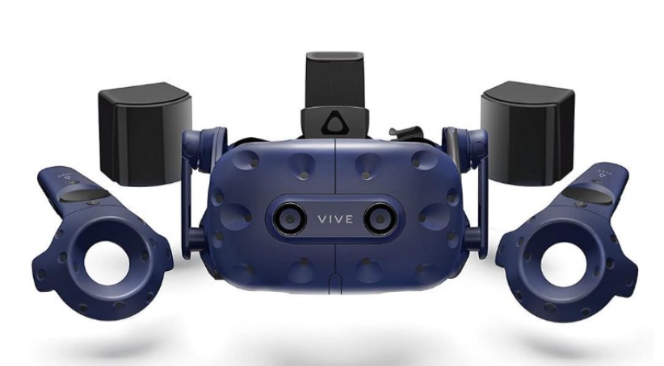
Εικόνα 1: HTC VIVE Pro Eye

Calibration και SteamVR
Πρώτον, κατεβάζουμε το λογισμικό της VIVE από τον επίσημο ιστότοπο. Στη συνέχεια, συνδέουμε το headset VIVE Pro Eye μέσω του Linkbox που περιέχεται στη συσκευή (Εικόνα 2)στον υπολογιστή μας. Η διαδικασία είναι η εξής:
- Συνδέουμε το καλώδιο USB 3.0, το καλώδιο DisplayPortT M και το καλώδιο του προσαρμογέα ρεύματος στις αντίστοιχες υποδοχές στο link box.
- Συνδέουμε τον προσαρμογέα ρεύματος σε μια ηλεκτρική πρίζα.
- Εισάγουμε το αντίθετο άκρο του καλωδίου USB 3.0 στη θύρα USB του υπολογιστή σας.
- Εισάγουμε το άκρο του καλωδίου DisplayPort στη θύρα DisplayPort στην κάρτα γραφικών του υπολογιστή σας, όπου είναι επίσης συνδεδεμένη η οθόνη. (Δεν συνδέουμε το καλώδιο DisplayPort σε θύρες στη μητρική πλακέτα).
- Εισάγουμε τον σύνδεσμο του καλωδίου του headset (πλευρά με το σημάδι τριγώνου προς τα πάνω) στη θύρα του link box με το αντίστοιχο σημάδι τριγώνου.
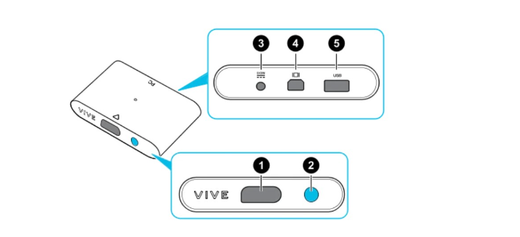
Εικόνα 2: Link Box
΄Επειτα, κατεβάζουμε την εφαρμογή του Steam. Το Steam είναι μια δημοφιλής πλατφόρμα ψηφιακής διανομής βιντεοπαιχνιδιών, που αναπτύχθηκε από την Valve Corporation. Προσφέρει μια μεγάλη ποικιλία παιχνιδιών, λογισμικού και ψυχαγωγικού περιεχομένου, επιτρέποντας στους χρήστες να αγοράζουν, να κατεβάζουν και να παίζουν παιχνίδια στους υπολογιστές τους. Το Steam παρέχει επίσης λειτουργίες όπως αυτόματες ενημερώσεις παιχνιδιών, αποθήκευση παιχνιδιών στο cloud, δυνατότητες κοινότητας όπως φόρουμ και κριτικές, καθώς και multiplayer gaming. Υποστηρίζει ανεξάρτητους προγραμματιστές καθώς και μεγάλες εταιρείες ανάπτυξης παιχνιδιών και συχνά προσφέρει εκπτώσεις και εποχιακές προσφορές, καθιστώντας το κορυφαία πλατφόρμα στη βιομηχανία των βιντεοπαιχνιδιών. Για την επιθυμητή λειτουργία της οφθαλμικής ιχνηλάτησης κατεβάσαμε μέσα στο Steam το εργαλείο SteamVR, το οποίο ήταν απαραίτητο να ανοίγει κάθε φορά κατά την ενεργοποίηση της συσκευής, καθώς και το λογισμικό VIVE Console για SteamVR.

Εικόνα 3: Η εφαρμογή του SteamVR στο Steam

Εικόνα 4: Η εφαρμογή τουVIVE Console στο Steam
Αφού συνδέσαμε τη συσκευή και εκκινήσαμε το SteamVR, αναζητήσαμε στον υπολογιστή την εφαρμογή SR Runtime, η οποία περιλαμβανόταν στο λογισμικό της VIVE, και την ενεργοποιήσαμε. Στη συνέχεια, περιμέναμε μέχρι να εμφανιστεί το αντίστοιχο εικονίδιο στην περιοχή ειδοποιήσεων, όπως φαίνεται στην Εικόνα 5. Για να επιβεβαιώσουμε ότι η οφθαλμική ιχνηλάτηση λειτουργούσε σωστά, ελέγξαμε ότι τα «μάτια» του ρομπότ στο εικονίδιο είχαν πράσινο χρώμα, όπως παρουσιάζεται στην Εικόνα 6. Η πράσινη ένδειξη σήμαινε ότι το eye tracking ήταν ενεργό και ότι το πρόγραμμα λάμβανε δεδομένα. Όταν τα μάτια εμφανίζονταν με πορτοκαλί χρώμα, η λειτουργία οφθαλμικής ιχνηλάτησης ήταν ενεργοποιημένη, αλλά δεν πραγματοποιούνταν λήψη δεδομένων, καθώς δεν είχε εκκινηθεί κάποια σχετική εφαρμογή. Αντίθετα, όταν τα μάτια ήταν μαύρα, το SR Runtime είχε ξεκινήσει, αλλά το HMD είτε δεν υποστήριζε τη λειτουργία οφθαλμικής ιχνηλάτησης είτε αυτή παρέμενε απενεργοποιημένη.
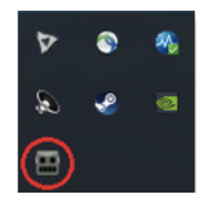
Εικόνα 5: SRanipal στον δίσκο ειδοποιήσεων
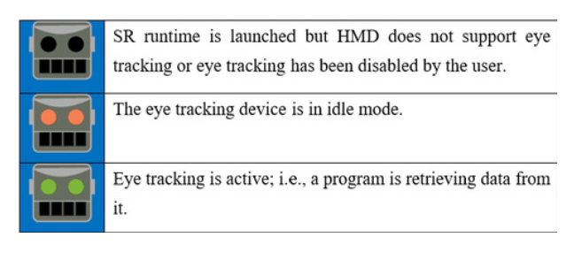
Εικόνα 6: Βλέπουμε την κατάσταση λειτουργίας που βρίσκεται η συσκευή μας (SRanipal)
Στη συνέχεια, φορέσαμε το HMD και, μέσα από την εφαρμογή του SteamVR, μεταβήκαμε στο ψηφιακό κατάστημα. Στο κάτω μέρος της οθόνης εντοπίσαμε και επιλέξαμε το εικονίδιο του VIVE PRO EYE, το οποίο παρουσιάζεται σημειωμένο με κόκκινο κύκλο στην Εικόνα 7.
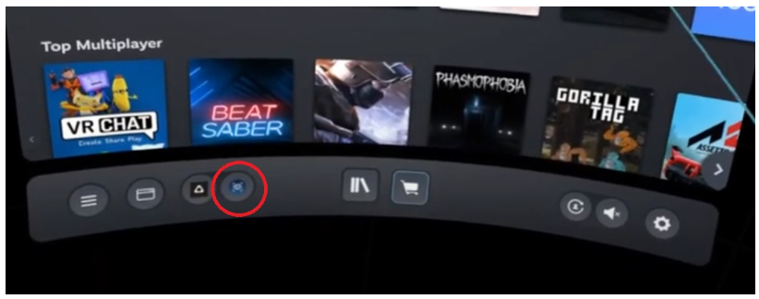
Εικόνα 7: Εικονίδιο VIVE PRO EYE
Με την επιλογή του συγκεκριμένου εικονιδίου εμφανίστηκαν οι όροι χρήσης της εφαρμογής, τους οποίους διαβάσαμε και αποδεχθήκαμε, όπως φαίνεται στην Εικόνα 8
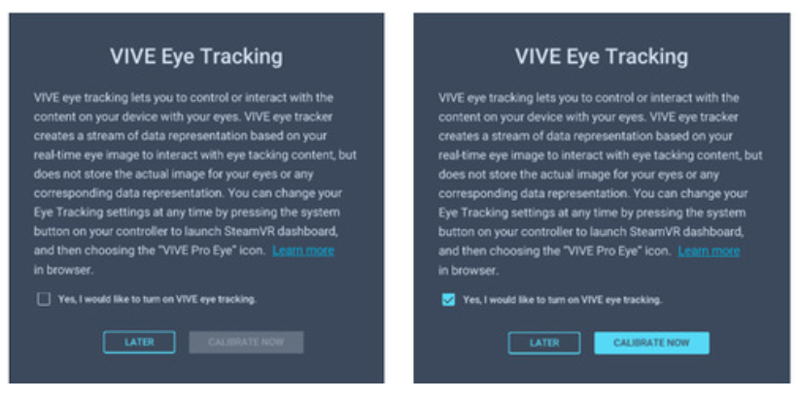
Εικόνα 8: Συμφωνία άδειας χρήσης
Έπειτα, ξεκινήσαμε τη διαδικασία διαμέτρησης (calibration) του συστήματος οφθαλμικής ιχνηλάτησης, έχοντας ενεργοποιημένη την επιλογή «Use Eye Tracking», όπως παρουσιάζεται στην Εικόνα 9. Η ενεργοποίηση αυτής της επιλογής ήταν απαραίτητη, ώστε το σύστημα να μπορεί να εντοπίσει το βλέμμα του χρήστη και να προχωρήσει σωστά στα επόμενα στάδια της διαδικασίας.
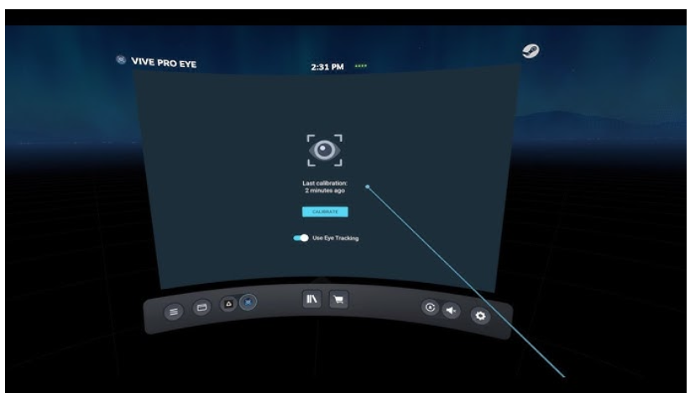
Εικόνα 9: Διαμέτρηση
Από τη στιγμή που πληρούνταν όλες οι απαραίτητες προϋποθέσεις για τη διαμέτρηση, ζητήθηκε από τον χρήστη να προσαρμόσει σωστά το headset στο κεφάλι του, όπως φαίνεται στην Εικόνα 10. Η σωστή τοποθέτηση του HMD ήταν ιδιαίτερα σημαντική, καθώς τα μάτια έπρεπε να βρίσκονται στην κατάλληλη θέση σε σχέση με τους ενσωματωμένους αισθητήρες οφθαλμικής ιχνηλάτησης.
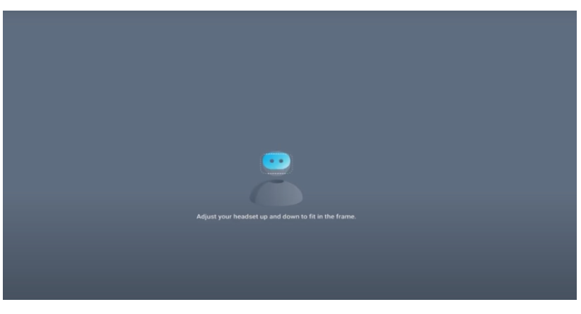
Εικόνα 10: Προσαρμογή του HMD
Στο επόμενο στάδιο ζητήθηκε από τον χρήστη να ρυθμίσει κατάλληλα τη λαβή του headset, μέχρι η θέση της να συμφωνεί με την ένδειξη που εμφανιζόταν στην οθόνη, όπως παρουσιάζεται στην Εικόνα 11.
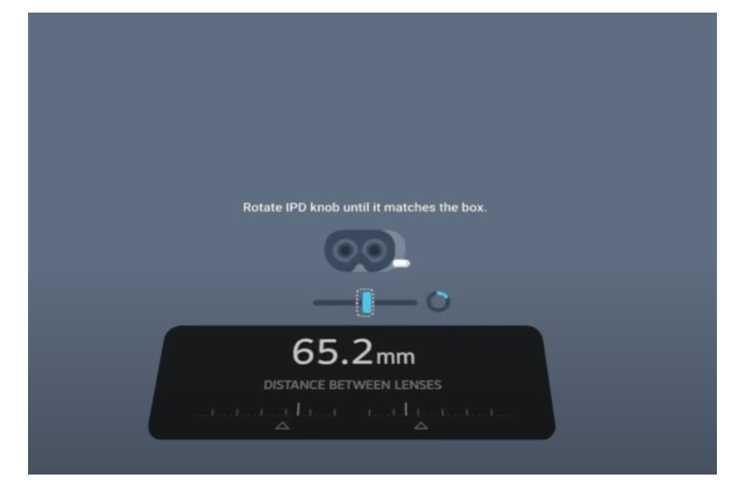
Εικόνα 11: Περιστροφή της λαβής
Μετά την ολοκλήρωση των απαραίτητων ρυθμίσεων, το πρόγραμμα πραγματοποίησε τον τελικό έλεγχο και μας ενημέρωσε ότι η διαδικασία διαμέτρησης ολοκληρώθηκε με επιτυχία, όπως φαίνεται στην Εικόνα 12. Στη συνέχεια, για την επιβεβαίωση της ακρίβειας της διαμέτρησης, ζητήθηκε από τον χρήστη να ακολουθήσει με το βλέμμα του ορισμένες τελείες (dots), οι οποίες εμφανίζονταν διαδοχικά σε διαφορετικά σημεία της οθόνης. Μέσω αυτής της διαδικασίας ελέγξαμε αν το σύστημα μπορούσε να ακολουθήσει σωστά την κατεύθυνση του βλέμματος και να καταγράψει με ακρίβεια το σημείο στο οποίο εστίαζε ο χρήστης. Αφού ολοκληρώσαμε με επιτυχία τη διαμέτρηση και επιβεβαιώσαμε την ορθή λειτουργία της οφθαλμικής ιχνηλάτησης, μπορέσαμε να προχωρήσουμε στην ανάπτυξη της εφαρμογής εικονικής πραγματικότητας στη μηχανή παιχνιδιών Unity. Με αυτόν τον τρόπο, έγινε δυνατή η επικοινωνία του eye tracker με το εικονικό περιβάλλον, καθώς και η λήψη και αποθήκευση των οφθαλμικών δεδομένων κατά τη διάρκεια της εκτέλεσης της εφαρμογής.
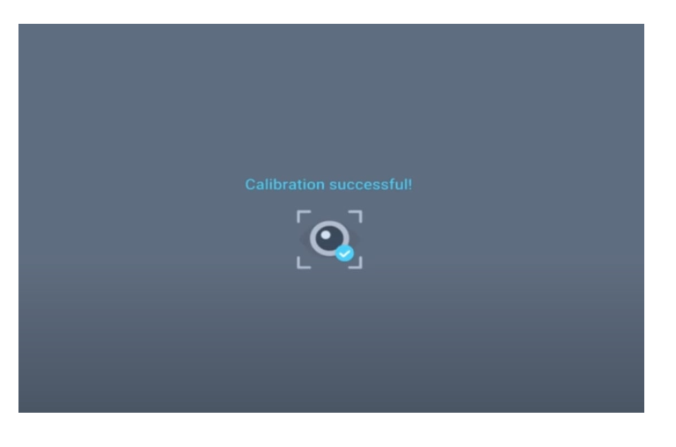
Εικόνα 12: Επιτυχής διαμέτρηση

UNITY ρυθμίσεις

Εγκατάσταση του VR με την εργαλειοθήκη XR
Με την προϋπόθεση ότι είχαμε ήδη εγκαταστήσει τη μηχανή παιχνιδιών Unity, δημιουργήσαμε ένα νέο project και προχωρήσαμε στις απαραίτητες ρυθμίσεις για την ανάπτυξη της εφαρμογής εικονικής πραγματικότητας. Για την καλύτερη απόδοση των γραφικών στο VR HMD και τη διατήρηση ενός υψηλότερου και σταθερότερου αριθμού καρέ ανά δευτερόλεπτο (fps), χρησιμοποιήσαμε το Universal Render Pipeline (URP). Αφού ανοίξαμε το project, μεταβήκαμε στα Project Settings, όπου εντοπίσαμε και εγκαταστήσαμε το XR Plugin Management. Μετά την ολοκλήρωση της εγκατάστασης, επιλέξαμε την αντίστοιχη ενότητα και ενεργοποιήσαμε το OpenXR, εγκαθιστώντας το απαραίτητο πακέτο, όπως παρουσιάζεται στην Εικόνα 13.
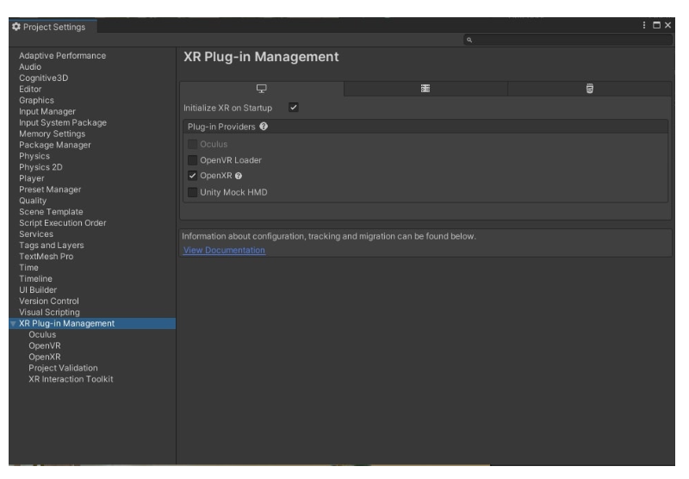
Εικόνα 13: XR plugin management & OpenXR
Κατά τη διαδικασία εμφανίστηκε ένα προειδοποιητικό μήνυμα, στο οποίο επιλέξαμε Edit, ώστε να καθορίσουμε τα προφίλ αλληλεπίδρασης που απαιτούνταν για τον εξοπλισμό της εργασίας μας. Συγκεκριμένα, ενεργοποιήσαμε τα HTC Vive Controller Profile, Microsoft Motion Controller Profile και Eye Gaze Interaction Profile, όπως φαίνεται στην Εικόνα 14.
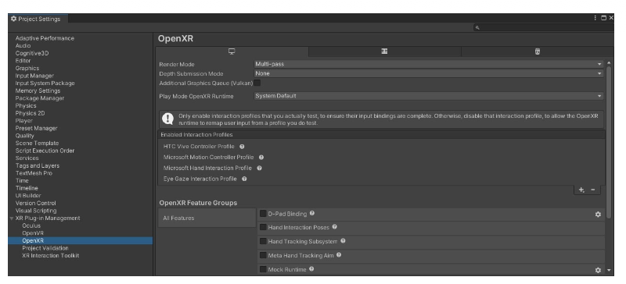
Εικόνα 14: XR plugin management & OpenXR
Μέσω αυτών των επιλογών, το OpenXR μπορούσε να αναγνωρίσει τα χειριστήρια του συστήματος και τη λειτουργία παρακολούθησης του βλέμματος. Στη συνέχεια, εγκαταστήσαμε το XR Interaction Toolkit, το οποίο παρέχει υποστήριξη εισόδου για XR χειριστήρια σε διαφορετικές πλατφόρμες. Το συγκεκριμένο πακέτο έχει σχεδιαστεί για εφαρμογές επαυξημένης και εικονικής πραγματικότητας στη Unity και διαθέτει ένα οργανωμένο πλαίσιο για την αλληλεπίδραση του χρήστη με αντικείμενα και στοιχεία διεπαφής μέσα στον εικονικό χώρο. Για την εγκατάστασή του μεταβήκαμε από το κεντρικό μενού στο Window και στη συνέχεια στο Package Manager. Στο παράθυρο που εμφανίστηκε πατήσαμε το σύμβολο +, επιλέξαμε Add package by name και πληκτρολογήσαμε: ‘’ com.unity.xr.interaction.toolkit’’. Έπειτα επιλέξαμε Add, ώστε να προστεθεί το πακέτο στο project. Μετά την εγκατάσταση μεταβήκαμε στην ενότητα Samples και πραγματοποιήσαμε εισαγωγή των Starter Assets, όπως παρουσιάζεται στις Εικόνα 15και Εικόνα 16.
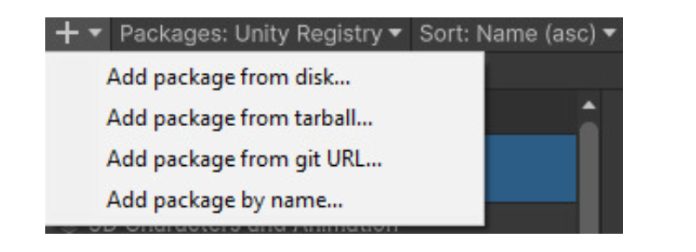
Εικόνα 15: Προσθήκη πακέτου
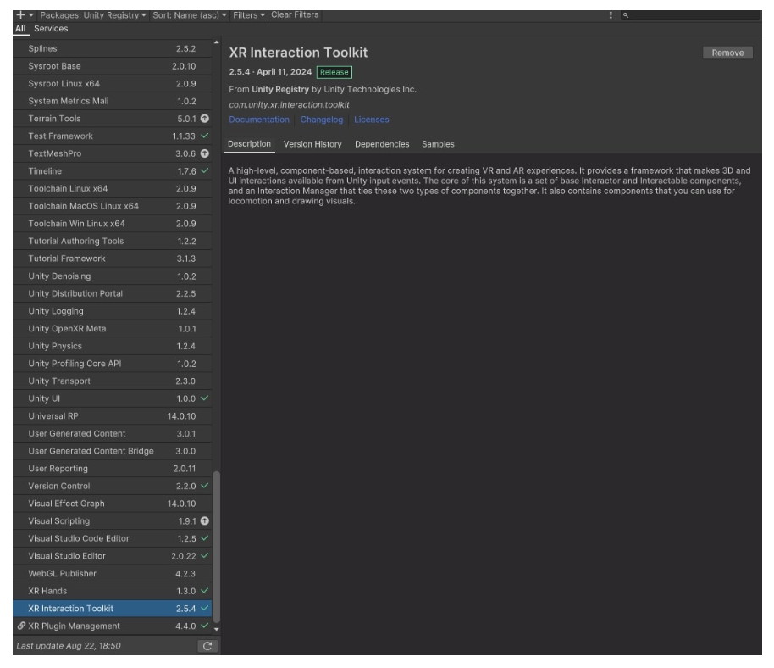
Εικόνα 16: XR Interaction Toolkit
Μέσα στα Starter Assets βρήκαμε το Input Action Map, το οποίο περιείχε όλα τα απαραίτητα Actions για το XR Rig που δημιουργήσαμε στη συνέχεια, όπως φαίνεται στην Εικόνα 17.
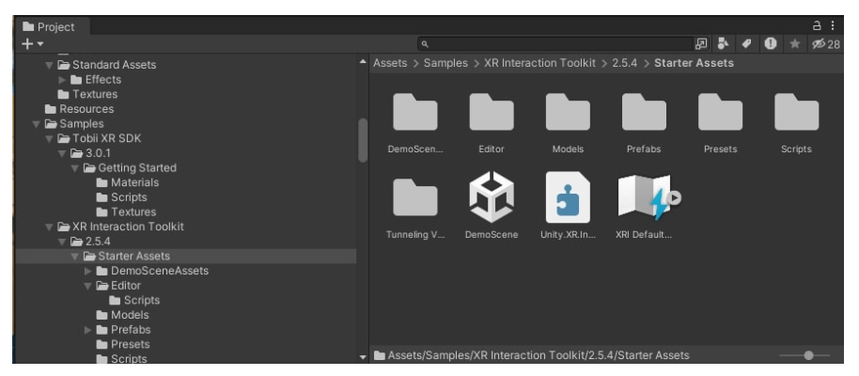
Εικόνα 17: Input Action Map
Τα Actions αυτά αντιστοιχούσαν στις εντολές που λαμβάνονταν από τα χειριστήρια, όπως η κίνηση, η περιστροφή και οι υπόλοιπες αλληλεπιδράσεις. Αφού τα προσθέσαμε στο project, είχαμε πλέον τις απαραίτητες ρυθμίσεις για τη λειτουργία των χειριστηρίων και των συστημάτων μετακίνησης και τηλεμεταφοράς (locomotion/teleportation), όπως παρουσιάζεται στην Εικόνα 18.
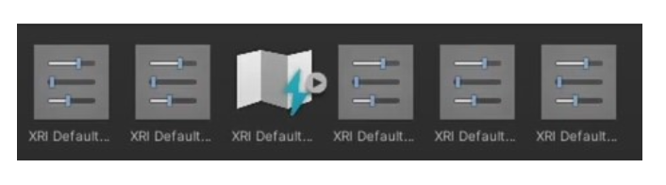
Εικόνα 18: Actions
Πριν ολοκληρώσουμε το συγκεκριμένο στάδιο, επιστρέψαμε στα Project Settings και επιλέξαμε το Preset Manager. Στο σημείο αυτό καθορίσαμε ποιο preset αντιστοιχούσε στο αριστερό και ποιο στο δεξί χειριστήριο, ώστε η Unity να μπορεί να αναγνωρίζει σωστά τα δύο χέρια του χρήστη, όπως φαίνεται στην Εικόνα 19.
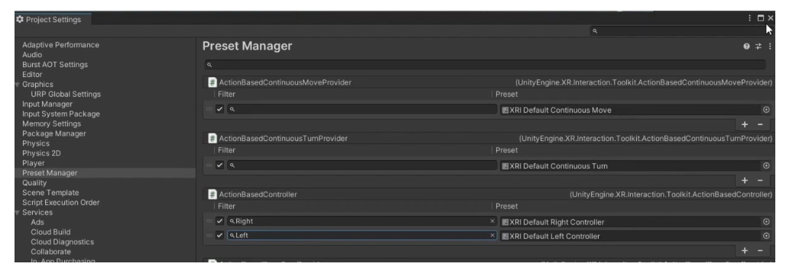
Εικόνα 19: Actions
Στη συνέχεια, προχωρήσαμε στη δημιουργία του XR Rig, το οποίο αναπαριστά τα μάτια, τα αυτιά και τα χέρια του χρήστη μέσα στο εικονικό περιβάλλον. Μέσω αυτού μεταφέρονται στη Unity η θέση και η κίνηση του headset και των χειριστηρίων. Παράλληλα, το XR Rig συνεργάζεται με τα συστήματα locomotion και teleportation, επιτρέποντας στον χρήστη να κινείται και να εξερευνά τον εικονικό κόσμο. Επομένως, αποτελεί βασικό στοιχείο για την ανάπτυξη εφαρμογών και παιχνιδιών VR. Για τη λειτουργία του αριστερού χειριστηρίου προσθέσαμε στο XR Origin (VR) το script Stick Turn Body. Στο πεδίο Move Action ορίσαμε την ενέργεια XRI Left Locomotion/Move, ώστε η οριζόντια κίνηση του μοχλού να περιστρέφει το σώμα του χρήστη. Η ταχύτητα περιστροφής ορίστηκε στην τιμή 90 και η νεκρή ζώνη (Dead Zone) στην τιμή 0,2, ώστε να αποφεύγονται ανεπιθύμητες περιστροφές από μικρές κινήσεις του μοχλού Εικόνα 20.
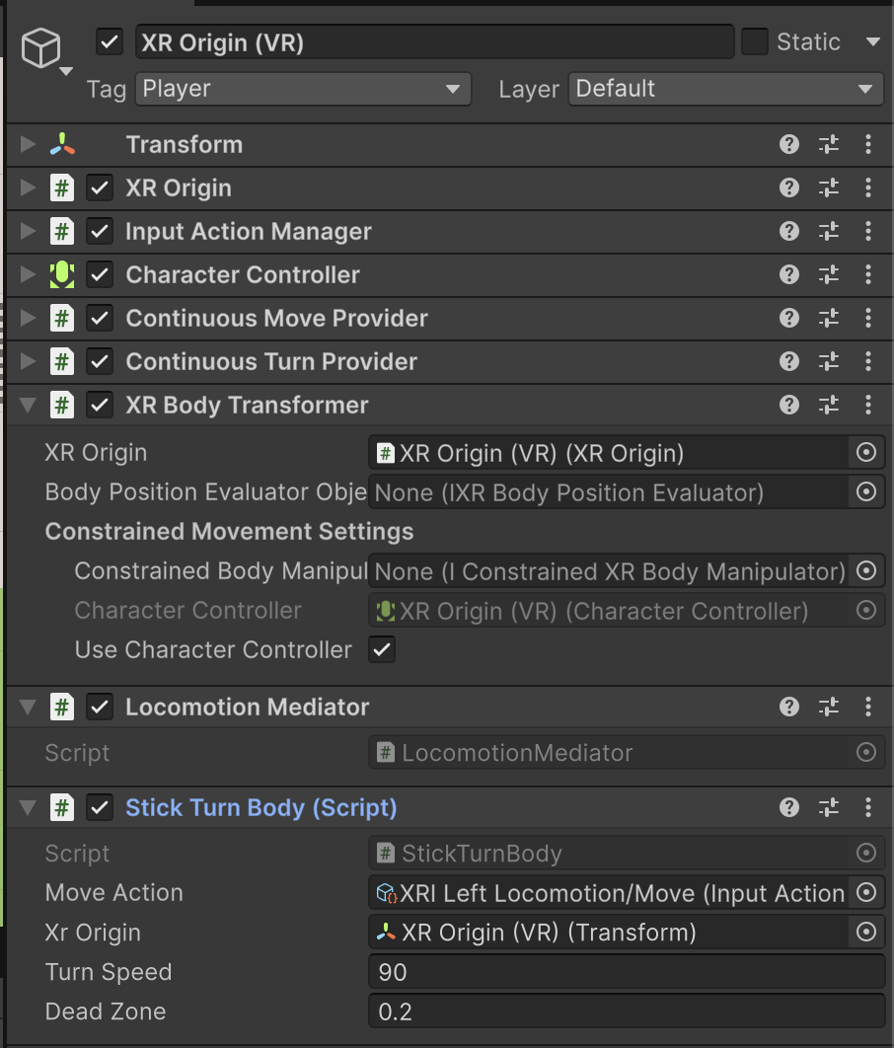
Εικόνα 20: Αριστερό χειριστήριο

Ανάπτυξη εικονικού κόσμου
Σχεδιασμός και Περιγραφή Πειραματικών Σεναρίων

AI crosswalk
Στο πρώτο σενάριο της εφαρμογής υλοποιήσαμε ένα έξυπνο σύστημα διάβασης πεζών, το οποίο βασίζεται στην ιδέα ότι η διάβαση δεν πρέπει να λειτουργεί με έναν σταθερό και ίδιο τρόπο για όλους τους χρήστες, αλλά να μπορεί να προσαρμόζεται ανάλογα με τις ανάγκες των πεζών που βρίσκονται κάθε φορά στο σημείο[19], [22]. Στόχος του σεναρίου ήταν να εξετάσουμε πώς ένα τέτοιο σύστημα μπορεί να υποστηρίξει την ασφαλέστερη διάσχιση του δρόμου, ιδιαίτερα σε περιπτώσεις όπου υπάρχουν πεζοί που χρειάζονται περισσότερο χρόνο ή μεγαλύτερη προσοχή από το σύστημα κυκλοφορίας.
Στην υλοποίηση του σεναρίου δώσαμε έμφαση στη λειτουργία του φωτεινού σηματοδότη και στον τρόπο με τον οποίο μπορεί να προσαρμόζεται ο χρόνος του πράσινου ανάλογα με την κατάσταση. Για τον σκοπό αυτό δημιουργήσαμε δύο διαφορετικά είδη διαβάσεων, οι οποίες δεν έχουν ακριβώς την ίδια λειτουργία, αλλά παρουσιάζουν δύο διαφορετικές μορφές υποστήριξης του πεζού. Με αυτόν τον τρόπο, το σενάριο δεν εξετάζει μόνο αν ο χρήστης μπορεί να περάσει με ασφάλεια τον δρόμο, αλλά και αν αντιλαμβάνεται τη διαφορά ανάμεσα σε μία πιο απλή διάβαση και σε μία πιο προσαρμοστική διάβαση.
Το σενάριο αυτό της εφαρμογής αφορά το έξυπνο σύστημα διάβασης πεζών και το σχεδιάσαμε με στόχο να εξετάσουμε πώς μπορεί μία δυναμική διάβαση να συμβάλει στην ασφάλεια των πεζών μέσα σε ένα αστικό περιβάλλον. Στο συγκεκριμένο επίπεδο, ο χρήστης βρίσκεται σε μία εικονική πόλη και καλείται να διασχίσει τον δρόμο από τη μία πλευρά στην άλλη, παρατηρώντας τη λειτουργία του φαναριού, την κίνηση των πεζών και τα σημεία διάβασης. Το σενάριο αυτό βασίζεται στην ανάγκη να γίνει η διάσχιση του δρόμου πιο ασφαλής, ιδιαίτερα σε σημεία όπου υπάρχουν πολλοί πεζοί ή άτομα με διαφορετικές ανάγκες μετακίνησης.
Η βασική ιδέα του έξυπνου συστήματος διάβασης είναι ότι η διάβαση και το φανάρι δεν λειτουργούν με έναν σταθερό και ίδιο χρόνο για όλους, αλλά μπορούν να προσαρμόζονται ανάλογα με την κατάσταση. Για παράδειγμα, σε περιπτώσεις όπου υπάρχουν περισσότεροι πεζοί, άτομα με μειωμένη κινητικότητα ή χρήστες που χρειάζονται περισσότερο χρόνο για να περάσουν, το σύστημα μπορεί να αυξήσει τη διάρκεια του πράσινου φωτεινού σηματοδότη. Με αυτόν τον τρόπο, η διάβαση δεν αντιμετωπίζει όλους τους πεζούς με τον ίδιο τρόπο, αλλά λαμβάνει υπόψη τις πραγματικές συνθήκες που υπάρχουν εκείνη τη στιγμή.
Το συγκεκριμένο σενάριο το επιλέξαμε επειδή οι διαβάσεις πεζών αποτελούν ένα από τα πιο κρίσιμα σημεία του αστικού οδικού δικτύου. Εκεί ο πεζός έρχεται άμεσα σε επαφή με την κυκλοφορία των οχημάτων και χρειάζεται να λάβει γρήγορες αποφάσεις για το πότε είναι ασφαλές να περάσει. Στην πραγματικότητα, πολλές διαβάσεις λειτουργούν με προκαθορισμένους χρόνους, οι οποίοι δεν είναι πάντα κατάλληλοι για όλους τους χρήστες. Αυτό μπορεί να δημιουργήσει ανασφάλεια, ειδικά σε ηλικιωμένους, παιδιά, άτομα με κινητικές δυσκολίες ή σε περιπτώσεις αυξημένης κίνησης πεζών. Για τον λόγο αυτό, η εφαρμογή ενός έξυπνου συστήματος διάβασης μπορεί να θεωρηθεί σημαντική για τον πραγματικό αστικό χώρο. Μία τέτοια τεχνολογία θα μπορούσε να βοηθήσει στη μείωση της πίεσης που αισθάνεται ο πεζός κατά τη διάσχιση και να κάνει τη διαδικασία πιο ασφαλή και πιο ανθρώπινη. Παράλληλα, μπορεί να ενισχύσει την προσβασιμότητα της πόλης, καθώς λαμβάνει υπόψη ότι όλοι οι πεζοί δεν κινούνται με την ίδια ταχύτητα και δεν έχουν τις ίδιες ανάγκες.
Στο πλαίσιο της παρούσας εργασίας, ενσωματώσαμε το σενάριο αυτό στο εικονικό περιβάλλον ώστε να εξετάσουμε αν οι χρήστες αντιλαμβάνονται τη λειτουργία του έξυπνου συστήματος και αν νιώθουν μεγαλύτερη ασφάλεια κατά τη διάσχιση. Μέσω της Εικονικής Πραγματικότητας, μπορέσαμε να δοκιμάσουμε την τεχνολογία χωρίς πραγματικό κίνδυνο για τους συμμετέχοντες, ενώ παράλληλα η χρήση του eye tracking μας έδωσε τη δυνατότητα να παρατηρήσουμε αν οι χρήστες εστίαζαν σε κρίσιμα στοιχεία, όπως το φανάρι, οι πεζοί και η ίδια η διάβαση. Έτσι, το σενάριο δεν λειτουργεί απλώς ως ένα επίπεδο του παιχνιδιού, αλλά ως τρόπος αξιολόγησης μιας τεχνολογίας που θα μπορούσε να έχει πρακτική αξία για την ασφάλεια των πεζών στον πραγματικό κόσμο.

Είδη διαβάσεων
Για την εφαρμογή της ιδέας σε unity δημιουργήθηκαν δυο ειδών διαβάσεις.
AI_CROSSWALK_A
Η πρώτη διάβαση λειτουργεί ως μία πιο απλή και βασική περίπτωση έξυπνης διάβασης, όπου ο χρήστης καλείται να παρατηρήσει το φανάρι και να περάσει τον δρόμο με βάση την ένδειξη που του δίνεται. Στην περίπτωση αυτή, το ενδιαφέρον εστιάζεται κυρίως στο αν ο πεζός αντιλαμβάνεται σωστά το σήμα, αν παρατηρεί τη διάβαση και αν ακολουθεί τη βασική διαδικασία ασφαλούς διάσχισης.
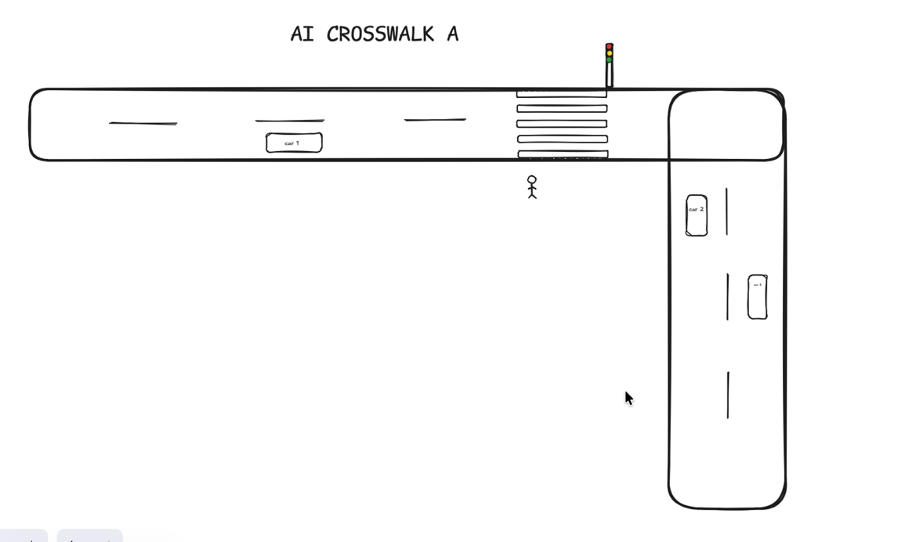
Εικόνα 21: Σχήμα Ai crosswalk A
AI_CROSSWALK_B
Η δεύτερη διάβαση είναι πιο σύνθετη, καθώς συνδέεται με την παρουσία διαφορετικών κατηγοριών πεζών και με την ανάγκη προσαρμογής του χρόνου διάσχισης. Σε αυτή την περίπτωση, το σύστημα μπορεί να δώσει επιπλέον χρόνο όταν υπάρχουν πεζοί που χρειάζονται περισσότερη υποστήριξη, όπως άτομα με μειωμένη κινητικότητα, χρήστες που κινούνται πιο αργά ή ομάδα πεζών που χρειάζεται περισσότερο χρόνο για να περάσει. Έτσι, η διάβαση δεν αντιμετωπίζει όλους τους χρήστες με τον ίδιο τρόπο, αλλά προσαρμόζεται ανάλογα με τις συνθήκες που υπάρχουν εκείνη τη στιγμή.
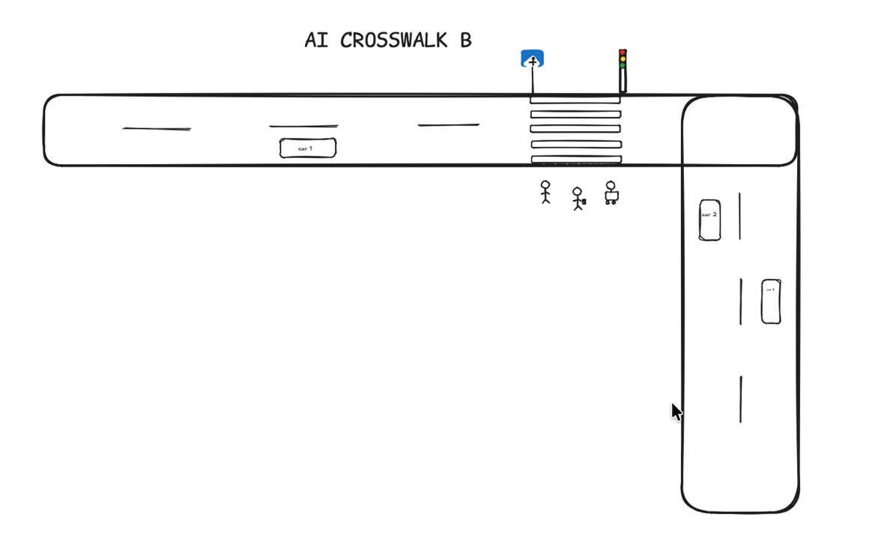
Εικόνα 22:Σχήμα Ai crosswalk B
Η βασική διαφορά ανάμεσα στις δύο διαβάσεις είναι ότι η πρώτη εξετάζει κυρίως την απλή αντίληψη και χρήση του φαναριού από τον πεζό, ενώ η δεύτερη εστιάζει περισσότερο στην προσαρμοστικότητα του συστήματος και στην υποστήριξη διαφορετικών αναγκών. Με αυτόν τον τρόπο, το σενάριο επιτρέπει να μελετηθεί όχι μόνο αν ο χρήστης καταλαβαίνει πότε πρέπει να περάσει, αλλά και αν ένα πιο έξυπνο και δυναμικό σύστημα μπορεί να κάνει τη διάσχιση πιο ασφαλή και πιο άνετη. Η επιλογή δύο διαφορετικών διαβάσεων έγινε ώστε να παρουσιαστεί πιο ολοκληρωμένα η λογική ενός έξυπνου συστήματος διάβασης.
Στην πραγματική πόλη, οι διαβάσεις δεν χρησιμοποιούνται πάντα από τους ίδιους ανθρώπους και στις ίδιες συνθήκες. Άλλοτε περνά ένας μεμονωμένος πεζός, άλλοτε μία ομάδα ατόμων, άλλοτε κάποιος ηλικιωμένος ή άτομο με κινητική δυσκολία. Επομένως, ένα σύστημα που μπορεί να προσαρμόζεται σε αυτές τις διαφορετικές περιπτώσεις μπορεί να προσφέρει μεγαλύτερη ασφάλεια και καλύτερη προσβασιμότητα. Στο πλαίσιο της εργασίας, οι δύο διαβάσεις χρησιμοποιήθηκαν για να εξεταστεί αν οι χρήστες αντιλαμβάνονται τις διαφορετικές λειτουργίες του συστήματος και αν η πιο προσαρμοστική μορφή διάβασης ενισχύει την αίσθηση ασφάλειας.

Κατηγορίες Πεζών
Στο συγκεκριμένο σενάριο, ορίσαμε διαφορετικές κατηγορίες πεζών, προκειμένου να προσομοιώσουμε ρεαλιστικές συνθήκες συμπεριφοράς κατά τη διάσχιση της διάβασης. Συγκεκριμένα, χρησιμοποιήσαμε τρεις βασικές κατηγορίες: Τον απλό πεζό, ο οποίος κινείται με κανονικό ρυθμό και ακολουθεί ευθεία πορεία χωρίς περιορισμούς. Τον πεζό με αναπηρία, ο οποίος επίσης κινείται σε ευθεία γραμμή, αλλά με μειωμένη ταχύτητα. Τον πεζό που χρησιμοποιεί κινητό τηλέφωνο, ο οποίος παρουσιάζει απόσπαση προσοχής και ακολουθεί μη ευθύγραμμη πορεία, με αποτέλεσμα να καθυστερεί να ολοκληρώσει τη διάσχιση. Για την υλοποίηση των παραπάνω, αντιστοιχίσαμε σε κάθε κατηγορία ένα συγκεκριμένο tag μέσα στο Unity. Ο απλός πεζός αντιστοιχίστηκε στο tag Ped_normal, ο πεζός με αναπηρία στο Ped_disabled, ενώ ο πεζός με κινητό στο Ped_phone. Μέσω αυτής της κατηγοριοποίησης, καταστήσαμε δυνατή τη διαφοροποίηση της συμπεριφοράς τους μέσα στο σύστημα. Η διάβαση, μέσω του μηχανισμού trigger, εντόπιζε τον πεζό και αναγνώριζε το αντίστοιχο tag του, προσαρμόζοντας δυναμικά τη λειτουργία του φαναριού. Συγκεκριμένα, το σύστημα διέθετε έναν προκαθορισμένο (default) χρόνο διέλευσης, ο οποίος παρατεινόταν όταν εντοπιζόταν πεζός με αυξημένες ανάγκες (όπως μειωμένη ταχύτητα ή απόσπαση προσοχής), συμβάλλοντας έτσι στη βελτίωση της ασφάλειας και της ρεαλιστικότητας του σεναρίου.

Smart Highway
Στο δεύτερο σενάριο της εφαρμογής υλοποιήσαμε και δοκιμάσαμε την τεχνολογία του έξυπνου αυτοκινητόδρομου, δίνοντας έμφαση στη χρήση φωτεινών γραμμών στο οδόστρωμα[10]. Στόχος μας ήταν να εξετάσουμε πώς τέτοιου είδους φωτεινές ενδείξεις μπορούν να βοηθήσουν τον πεζό να αντιληφθεί πιο εύκολα το σημείο διάσχισης και να αισθανθεί μεγαλύτερη ασφάλεια κατά τη μετακίνησή του μέσα σε ένα αστικό περιβάλλον.
Το σενάριο αυτό σχεδιάστηκε ώστε να προσομοιώνει μία πιο απαιτητική κατάσταση, στην οποία η ορατότητα είναι μειωμένη και ο χρήστης χρειάζεται επιπλέον οπτικά ερεθίσματα για να προσανατολιστεί σωστά. Στο συγκεκριμένο επίπεδο, ενσωματώσαμε συνθήκες βροχής και χαμηλότερης ορατότητας, ώστε να δημιουργήσουμε ένα περιβάλλον όπου η διάσχιση του δρόμου γίνεται πιο δύσκολη σε σχέση με ένα απλό φωτεινό σενάριο. Μέσα σε αυτό το περιβάλλον τοποθετήσαμε φωτεινές γραμμές στο οδόστρωμα, οι οποίες λειτουργούν ως οπτική καθοδήγηση και προειδοποίηση για τον χρήστη. Οι γραμμές αυτές έχουν ως σκοπό να κάνουν πιο εμφανή τη διαδρομή και να τονίσουν το σημείο όπου ο πεζός πρέπει να προσέξει περισσότερο πριν ή κατά τη διάσχιση.
Επιλέξαμε το συγκεκριμένο σενάριο επειδή στην πραγματική πόλη η μειωμένη ορατότητα αποτελεί έναν από τους βασικούς παράγοντες που επηρεάζουν την ασφάλεια των πεζών. Η βροχή, ο χαμηλός φωτισμός, η νυχτερινή οδήγηση ή η δυσκολία διάκρισης της σήμανσης μπορούν να κάνουν τη διάσχιση πιο επικίνδυνη. Σε τέτοιες περιπτώσεις, οι πεζοί μπορεί να δυσκολεύονται να εντοπίσουν γρήγορα το ασφαλές σημείο διάσχισης, ενώ και οι οδηγοί μπορεί να μην αντιλαμβάνονται έγκαιρα την παρουσία τους. Για τον λόγο αυτό, οι φωτεινές παρεμβάσεις στο οδόστρωμα μπορούν να λειτουργήσουν ως συμπληρωματικό μέσο ασφάλειας. Η τεχνολογία του έξυπνου αυτοκινητόδρομου μπορεί να θεωρηθεί σημαντική για τον πραγματικό αστικό χώρο, επειδή ενισχύει την ορατότητα και προσφέρει άμεση οπτική πληροφορία στον χρήστη. Δεν αντικαθιστά τη βασική σήμανση ή τους φωτεινούς σηματοδότες, αλλά μπορεί να λειτουργήσει συμπληρωματικά, ειδικά σε σημεία όπου οι συνθήκες είναι πιο απαιτητικές. Μέσα από τη χρήση φωτεινών γραμμών, ο δρόμος γίνεται πιο “επικοινωνιακός” προς τον πεζό, καθώς δεν αποτελεί απλώς επιφάνεια κυκλοφορίας, αλλά παρέχει επιπλέον πληροφορίες για την ασφαλή μετακίνηση.
Στο πλαίσιο της παρούσας εργασίας, ενσωματώσαμε το σενάριο αυτό στο εικονικό περιβάλλον ώστε να εξετάσουμε αν οι χρήστες αντιλαμβάνονται τις φωτεινές γραμμές, αν τις συνδέουν με την έννοια της ασφάλειας και αν επηρεάζεται η προσοχή τους κατά τη διάρκεια της διάσχισης. Μέσω της Εικονικής Πραγματικότητας μπορέσαμε να προσομοιώσουμε συνθήκες βροχής και μειωμένης ορατότητας χωρίς πραγματικό κίνδυνο για τους συμμετέχοντες. Παράλληλα, με τη χρήση του eye tracking μπορούσαμε να παρατηρήσουμε αν οι χρήστες εστίαζαν στις φωτεινές γραμμές, στο φανάρι και στο σημείο της διάβασης. Έτσι, το δεύτερο σενάριο λειτούργησε ως τρόπος αξιολόγησης μιας τεχνολογίας που μπορεί να συμβάλει στην καλύτερη καθοδήγηση και προστασία των πεζών σε πραγματικές συνθήκες πόλης.

Περιπτώσεις χρήσης της ιδέας
Έχουμε δημιουργήσει δύο διαφορετικές περιπτώσεις που αφορούν την ασφάλεια των πεζών, όσον αφορά τον καιρό. Η πρώτη περίπτωση αφορά τη λειτουργία σε κανονικές συνθήκες, όπου ο καιρός είναι καλός και δεν υπάρχει κάποια ένδειξη κινδύνου στο περιβάλλον. Σε αυτή την περίπτωση, οι φωτεινές γραμμές εμφανίζονται με πράσινο χρώμα, το οποίο δηλώνει ότι ο πεζός μπορεί να κινηθεί και να διασχίσει τον δρόμο χωρίς κάποια επιπλέον προειδοποίηση. Το πράσινο χρώμα λειτουργεί ως ένδειξη ελευθερίας κίνησης και βοηθά τον χρήστη να αντιληφθεί ότι η πορεία του είναι ασφαλής.
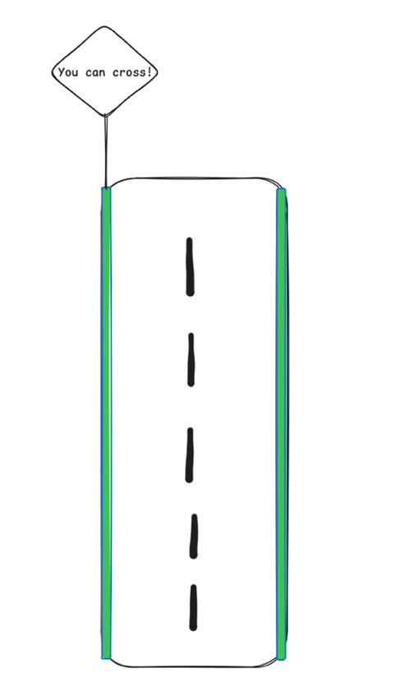
Εικόνα 23: Πράσινο χρώμα
Η δεύτερη περίπτωση αφορά μία πιο απαιτητική κατάσταση, όπου η ένδειξη των LED αλλάζει σε μπλε χρώμα. Η αλλαγή αυτή χρησιμοποιείται για να δηλώσει ότι υπάρχει κάποια ανωμαλία ή πιθανός κίνδυνος στο έδαφος, άρα ο πεζός πρέπει να είναι πιο προσεκτικός κατά τη μετακίνησή του. Σε αυτή την περίπτωση, οι φωτεινές γραμμές δεν λειτουργούν μόνο ως στοιχείο καθοδήγησης, αλλά και ως προειδοποιητικό σήμα. Με αυτόν τον τρόπο, το οδόστρωμα δίνει στον χρήστη μία άμεση οπτική πληροφορία για την κατάσταση του περιβάλλοντος.
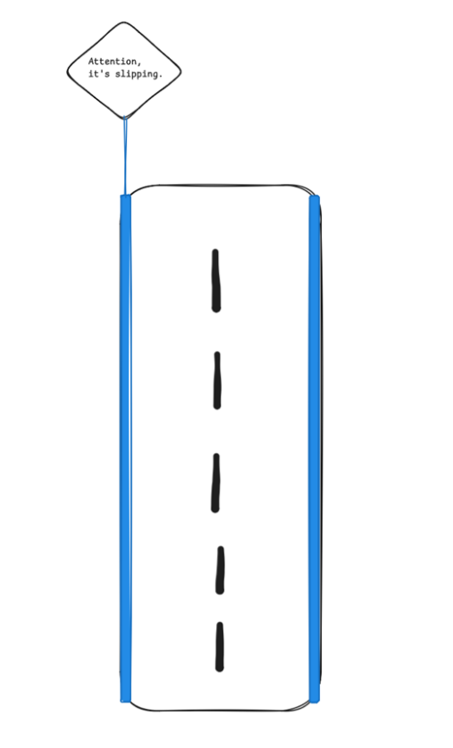
Εικόνα 24: Μπλε χρώμα
Υλοποίηση σε unity
Για την υλοποίηση των φωτεινών γραμμών στο περιβάλλον του Unity, δημιουργήσαμε ξεχωριστά αντικείμενα τα οποία τοποθετήθηκαν κατά μήκος του δρόμου. Συγκεκριμένα, κατασκευάσαμε ένα Plane/Quad (ή λεπτό mesh) σε μορφή λωρίδας και το τοποθετήσαμε ελαφρώς πάνω από την άσφαλτο, ώστε να αποφευχθούν προβλήματα απεικόνισης (z-fighting). Στις περιπτώσεις όπου απαιτούνταν πολλαπλές γραμμές, αξιοποιήσαμε prefabs για την ευκολότερη και πιο αποδοτική διαχείρισή τους. Για την οπτική απόδοση, χρησιμοποιήσαμε υλικά με ιδιότητα emission, επιλέγοντας τον Standard Shader και ενεργοποιώντας την αντίστοιχη παράμετρο. Η αρχική ένταση του emission ορίστηκε μηδενική, ώστε οι γραμμές να εμφανίζονται σβηστές, ενώ για την ενίσχυση της φωτεινότητας κατά τις νυχτερινές συνθήκες ενεργοποιήσαμε και εφέ Bloom μέσω του Post Processing (ιδιαίτερα σε περιβάλλον URP), επιτυγχάνοντας πιο ρεαλιστική αίσθηση λάμψης. Στη συνέχεια, αναπτύξαμε μηχανισμό δυναμικής προσαρμογής της συμπεριφοράς των γραμμών, συνδέοντάς τες με ένα σύστημα διαχείρισης καιρού (Weather Manager). Μέσω κατάλληλου script, οι γραμμές άλλαζαν χρώμα ανάλογα με τις καιρικές συνθήκες, μεταβαίνοντας σε μπλε απόχρωση σε περίπτωση βροχής, προκειμένου να προειδοποιούν τον πεζό για αυξημένο κίνδυνο ολισθηρότητας. Για την αξιολόγηση της αποτελεσματικότητας της συγκεκριμένης προσέγγισης, υλοποιήσαμε δύο διαφορετικά σενάρια σε συνθήκες νύχτας και βροχής. Στο πρώτο σενάριο, ο χρήστης κινούνταν χωρίς καμία οπτική βοήθεια, με αποτέλεσμα σε ορισμένα σημεία του δρόμου να γλιστρά και να εκτίθεται σε αυξημένο κίνδυνο λόγω της παρουσίας οχημάτων. Στο δεύτερο σενάριο, ενεργοποιήθηκαν οι φωτεινές γραμμές, οι οποίες παρείχαν προειδοποιητική ένδειξη, οδηγώντας τον χρήστη σε πιο προσεκτική συμπεριφορά και προσαρμογή της ταχύτητας κίνησής του, μειώνοντας έτσι τον κίνδυνο ατυχήματος. Ο χρήστης είχε τη δυνατότητα να επιλέξει διαφορετικούς ρυθμούς κίνησης (κανονικό περπάτημα, αργό περπάτημα ή τρέξιμο), γεγονός που επέτρεψε την καλύτερη κατανόηση της επίδρασης των συνθηκών και των προειδοποιήσεων στη συμπεριφορά του. Τέλος, μέσω ερωτηματολογίου συλλέξαμε δεδομένα σχετικά με την εμπειρία των χρηστών, εξετάζοντας κατά πόσο αντιλήφθηκαν τη σημασία των μπλε γραμμών ως ένδειξη κινδύνου, αν ένιωσαν μεγαλύτερη ασφάλεια, αν επηρεάστηκε η λήψη αποφάσεων κατά τη διάσχιση του δρόμου, καθώς και αν θα επιθυμούσαν την εφαρμογή ενός τέτοιου συστήματος σε πραγματικές συνθήκες. Παράλληλα, διερευνήσαμε την ανάγκη εκπαίδευσης για την κατανόηση του συστήματος, καθώς και πιθανές βελτιώσεις, όπως αλλαγές στην ένταση, στον παλμό, στην προσθήκη εικονιδίων ή ηχητικών σημάτων.

Photoluminescent Pedestrian Crosswalk
Το συγκεκριμένο σενάριο αφορά τη διάσχιση του δρόμου κατά τις νυχτερινές ώρες, όπου η ορατότητα είναι περιορισμένη και οι συνθήκες καθίστανται πιο απαιτητικές για τους πεζούς. Η ιδέα που μελετήσαμε δεν έχει ακόμη ευρεία εφαρμογή στην πραγματική ζωή, αλλά βρίσκεται σε πειραματικό στάδιο, γεγονός που ενίσχυσε το ενδιαφέρον για την αξιολόγησή της μέσα από το εικονικό περιβάλλον.
Η διάβαση που υλοποιήσαμε βασίστηκε σε ένα σύστημα προκατασκευασμένων πλακιδίων, τα οποία αντικαθιστούν την κλασική βαμμένη “zebra” διάβαση. Κατά τη διάρκεια της ημέρας, η επιφάνειά της εμφανίζεται λευκή, ενώ τη νύχτα εκπέμπει φως μέσω φωτοφωταύγειας, αξιοποιώντας την ενέργεια που έχει αποθηκεύσει από το φυσικό φως. Τα υλικά που προσομοιώσαμε περιλαμβάνουν ρητίνη, φωσφορίζουσα σκόνη, γυάλινες μικρόσφαιρες και αντιολισθητικά πρόσθετα, τα οποία συμβάλλουν τόσο στη φωτεινότητα όσο και στην ασφάλεια της επιφάνειας. Όσον αφορά τα χαρακτηριστικά της κατασκευής, η διάβαση αποτελείται από πλακίδια διαστάσεων 500x500 mm και ράμπες 500x250 mm, με μέγιστο ύψος 15 mm, ώστε να μην δημιουργούνται εμπόδια για πεζούς, άτομα με αναπηρία ή οχήματα. Η επιφάνειά της περιλαμβάνει ανάγλυφες λωρίδες και ειδικά στοιχεία (κουμπιά), τα οποία παράγουν ήχο και δονήσεις κατά τη διέλευση οχημάτων, ενισχύοντας την προσβασιμότητα για άτομα με προβλήματα όρασης. Η συγκεκριμένη τεχνολογία συμβάλλει ουσιαστικά στη βελτίωση της οδικής ασφάλειας, καθώς αυξάνει την ορατότητα της διάβασης κατά τη νύχτα, ενισχύει την αντίληψη κινδύνου από τους οδηγούς και τους οδηγεί σε μείωση ταχύτητας, ενώ παράλληλα δεν εξαρτάται από εξωτερικές πηγές ενέργειας και παρουσιάζει χαμηλό κόστος συντήρησης.
Σύμφωνα με τη βιβλιογραφία, παρατηρήθηκε μείωση της ταχύτητας των οχημάτων έως και 37%, με ακόμη μεγαλύτερη μείωση όταν υπήρχε παρουσία πεζού. Στο πλαίσιο του πειράματος, το σενάριο υλοποιήθηκε σε νυχτερινές συνθήκες, ώστε ο χρήστης να βιώσει τη λειτουργία της τεχνολογίας. Συγκεκριμένα, δοκιμάσαμε δύο περιπτώσεις: αρχικά τη διάσχιση μιας συμβατικής διάβασης στο σκοτάδι και στη συνέχεια τη διάσχιση της φωσφορίζουσας διάβασης, προκειμένου να συγκριθεί η εμπειρία και το επίπεδο ασφάλειας.
Τέλος, μέσω ερωτηματολογίου, συλλέξαμε δεδομένα σχετικά με την αντίληψη των χρηστών, εξετάζοντας αν η διάβαση ήταν επαρκώς ορατή, αν ένιωσαν μεγαλύτερη ασφάλεια, αν παρουσίασαν δισταγμό κατά τη διέλευση και κατά πόσο η φωσφορίζουσα ιδιότητα της διάβασης συνέβαλε στη βελτίωση της εμπειρίας τους.
Πως μοιάζει το πρωί
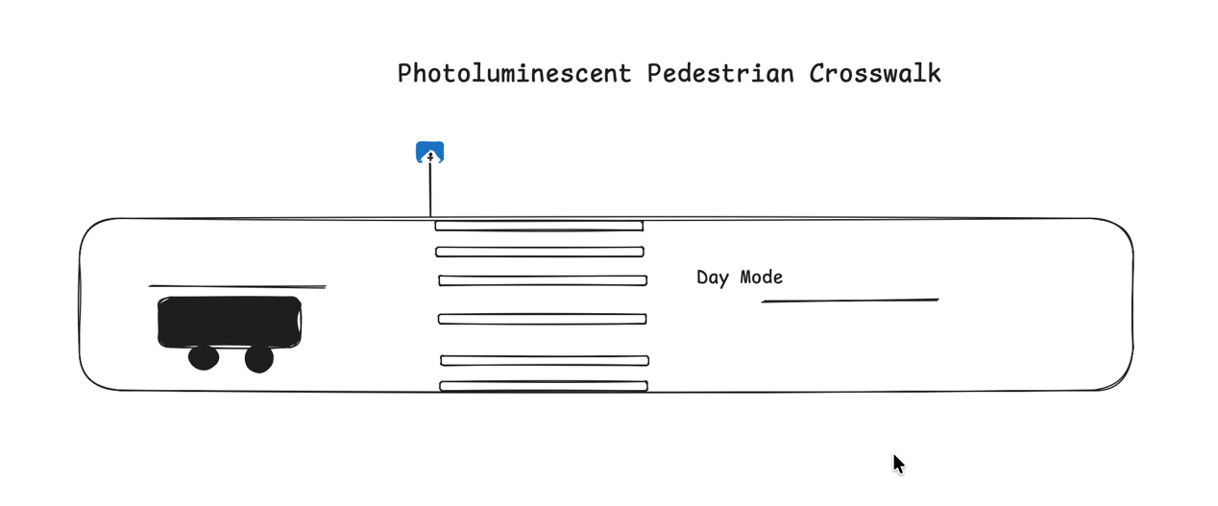
Εικόνα 25: Η τεχνολογία στο φως της μέρας
Πως μοιάζει το βράδυ
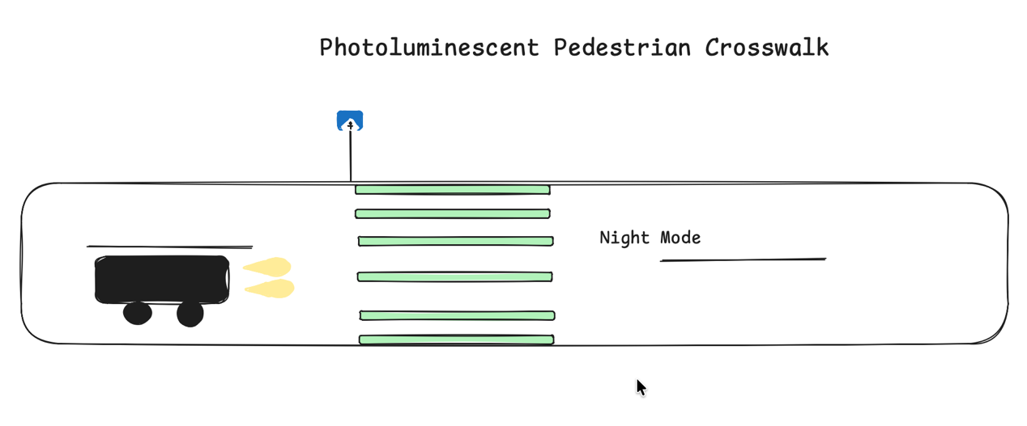
Εικόνα 26: Η τεχνολογία την νύχτα
Για την υλοποίηση της φωσφορίζουσας διάβασης στο Unity, εφαρμόσαμε κατάλληλες τεχνικές υλικών και φωτισμού. Αρχικά, χρησιμοποιήσαμε ένα texture με τις χαρακτηριστικές λευκές λωρίδες τύπου “zebra”, ώστε να αποδοθεί ρεαλιστικά η μορφή της διάβασης. Επιπλέον, όπου κρίθηκε απαραίτητο, αξιοποιήσαμε emission map, στο οποίο οι φωτεινές περιοχές ορίζονται με λευκό χρώμα, ενώ οι μη φωτεινές με μαύρο. Στη ρύθμιση των υλικών, επιλέξαμε τον Standard Shader και ενεργοποιήσαμε την ιδιότητα Emission.
Στη συνέχεια, ορίσαμε το κατάλληλο emission χρώμα (όπως πράσινο ή κυανό) και την έντασή του, ώστε να προσομοιωθεί το φαινόμενο της φωτοφωταύγειας. Για την ενίσχυση του οπτικού αποτελέσματος και την απόδοση της αίσθησης “λάμψης”, ενεργοποιήσαμε Post Processing στο περιβάλλον και προσθέσαμε το εφέ Bloom, το οποίο επιτρέπει στο emission να αποδίδεται πιο ρεαλιστικά ως φωτεινή πηγή.
Παράλληλα, υλοποιήσαμε έναν μηχανισμό εναλλαγής ημέρας–νύχτας, προσομοιώνοντας τη διαδικασία “φόρτισης” και “αποφόρτισης” του υλικού. Συγκεκριμένα, κατά τη διάρκεια της ημέρας αυξάνεται σταδιακά η ένταση του emission, ενώ κατά τη νύχτα μειώνεται αργά, αναπαριστώντας τη σταδιακή απώλεια φωτεινότητας. Επιπλέον, επεκτείναμε την εφαρμογή της τεχνολογίας και σε άλλα στοιχεία του δρόμου, ώστε να ενισχυθεί η συνολική ορατότητα. Εκτός από τη διάβαση, εφαρμόσαμε emission υλικά στις άκρες του δρόμου (edge lines), στις κεντρικές γραμμές (center lines), καθώς και σε σχετική σήμανση, όπως πινακίδες διάβασης, προσεγγίζοντας την ιδέα που παρουσιάζεται στη βιβλιογραφία.
Τέλος, για την προσομοίωση της εμπειρίας σε περιβάλλον VR, ενσωματώσαμε έναν παίκτη σε ρόλο πεζού (first-person).

Δημιουργία πόλης
Για την υλοποίηση της εφαρμογής δημιουργήσαμε ένα εικονικό αστικό περιβάλλον στην πλατφόρμα Unity, το οποίο χωρίστηκε σε τρία διαφορετικά επίπεδα. Κάθε επίπεδο σχεδιάστηκε με διαφορετικές συνθήκες φωτισμού, καιρού και οδικής ασφάλειας, ώστε να μπορέσουμε να εξετάσουμε την αντίδραση των χρηστών σε διαφορετικές τεχνολογίες προστασίας των πεζών. Η πόλη περιλαμβάνει δρόμους, διαβάσεις, φανάρια, κτίρια, πεζοδρόμια και σημεία ενδιαφέροντος, ώστε ο χρήστης να κινείται μέσα σε ένα περιβάλλον που προσομοιάζει έναν αστικό χώρο. Με αυτόν τον τρόπο, η εφαρμογή δεν λειτουργεί μόνο ως παιχνίδι, αλλά ως πειραματικό περιβάλλον αξιολόγησης τεχνολογιών αστικής ασφάλειας.
Στην Εικόνα 27παρουσιάζεται το πρώτο επίπεδο της εφαρμογής, όπου ο χρήστης βρίσκεται σε μία εικονική πόλη με κανονικές συνθήκες φωτισμού και ορατότητας. Το περιβάλλον σχεδιάστηκε ώστε να μοιάζει με μία τυπική αστική περιοχή, με δρόμους, κατοικίες, δημόσια κτίρια, πεζοδρόμια και διαβάσεις. Σε αυτό το επίπεδο ενσωματώσαμε το έξυπνο σύστημα διάβασης πεζών, με στόχο να εξετάσουμε πώς ο χρήστης αντιλαμβάνεται τη λειτουργία του φαναριού και των διαβάσεων σε ένα πιο καθημερινό και οικείο περιβάλλον.
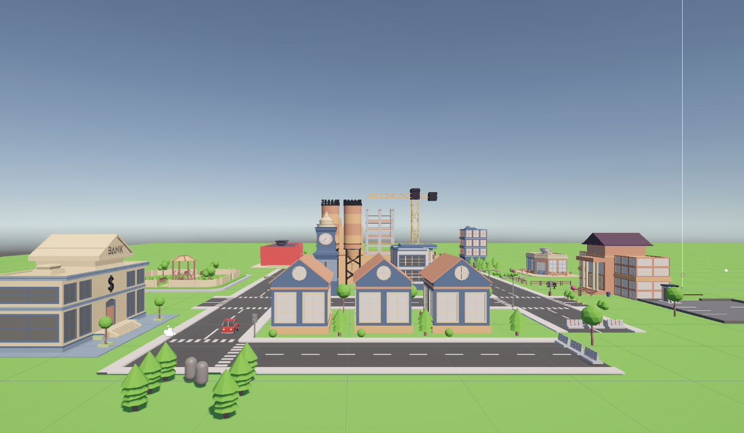
Εικόνα 27: Επίπεδο 1 πόλη
Στην Εικόνα 28παρουσιάζεται το δεύτερο επίπεδο της εφαρμογής, στο οποίο δημιουργήσαμε πιο απαιτητικές συνθήκες για τον χρήστη. Το περιβάλλον παραμένει αστικό, όμως έχει διαφοροποιηθεί ώστε να περιλαμβάνει βροχή και μειωμένη ορατότητα. Με αυτόν τον τρόπο, θέλαμε να προσομοιώσουμε μία κατάσταση όπου η διάσχιση του δρόμου γίνεται πιο δύσκολη και ο πεζός χρειάζεται περισσότερη οπτική υποστήριξη. Σε αυτό το επίπεδο ενσωματώσαμε την τεχνολογία του έξυπνου αυτοκινητόδρομου, με φωτεινές ενδείξεις στο οδόστρωμα που λειτουργούν ως καθοδήγηση ή προειδοποίηση.
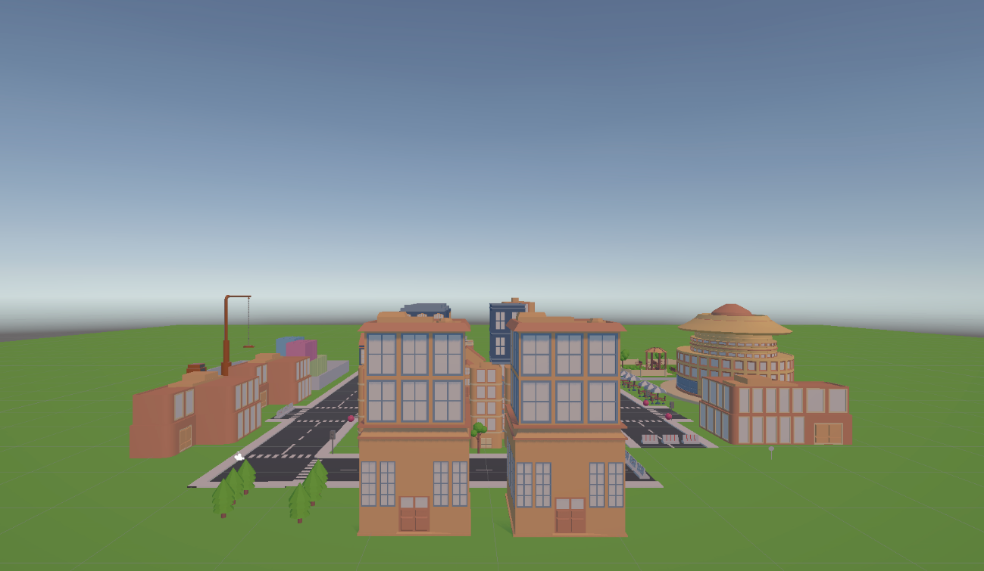
Εικόνα 28: Επίπεδο 2 πόλη
Στην Εικόνα 29παρουσιάζεται το τρίτο επίπεδο της εφαρμογής, το οποίο σχεδιάστηκε ώστε να προσομοιώνει νυχτερινές ή χαμηλού φωτισμού συνθήκες. Η πόλη εμφανίζεται πιο σκοτεινή, με περιορισμένη ορατότητα και πιο έντονη ανάγκη για φωτεινά σημεία αναφοράς. Σε αυτό το επίπεδο ενσωματώσαμε τη φωτοφωταυγή διάβαση πεζών, η οποία έχει ως στόχο να κάνει το σημείο διάσχισης πιο εμφανές στον χρήστη. Το σενάριο αυτό χρησιμοποιήθηκε για να εξετάσουμε αν μία πιο ορατή διάβαση μπορεί να βοηθήσει τον πεζό να προσανατολιστεί καλύτερα και να αισθανθεί μεγαλύτερη ασφάλεια.
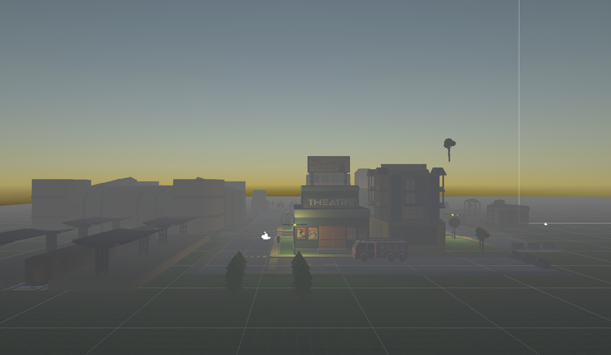
Εικόνα 29: Επίπεδο 3 πόλη
Κατά τη διάρκεια της εμπειρίας, ο χρήστης κινείται διαδοχικά μέσα στα επίπεδα και αλληλεπιδρά με τις τεχνολογίες που έχουν τοποθετηθεί σε κάθε σενάριο. Παράλληλα, συλλέγει στόχους μέσα στο περιβάλλον, γεγονός που κάνει τη διαδικασία πιο διαδραστική και τον βοηθά να εξερευνήσει την πόλη. Με αυτόν τον τρόπο, η εφαρμογή συνδυάζει το στοιχείο του παιχνιδιού με την πειραματική διαδικασία, επιτρέποντας την αξιολόγηση των τεχνολογιών με πιο φυσικό και συμμετοχικό τρόπο.

Πίστες
Οι παρακάτω εικόνες παρουσιάζουν τη διαδικασία σχεδιασμού των επιπέδων μέσα στο περιβάλλον της Unity. Σε αυτό το στάδιο δεν παρουσιάζεται η τελική οπτική εμπειρία του χρήστη μέσα από το VR headset, αλλά η οργάνωση της πόλης από την πλευρά της ανάπτυξης. Μέσα από την κάτοψη της σκηνής φαίνεται η διάταξη των δρόμων, των κτιρίων, των διαβάσεων και των σημείων ενδιαφέροντος, καθώς και η βασική διαδρομή που έπρεπε να ακολουθήσει ο χρήστης σε κάθε επίπεδο. Τα βέλη δείχνουν την προτεινόμενη πορεία του χρήστη από το σημείο εκκίνησης μέχρι το σημείο ολοκλήρωσης του σεναρίου.

Level 1 crosswalkA and crosswalkB
Στην Εικόνα 30παρουσιάζεται η διαδρομή του πρώτου επιπέδου, το οποίο αφορά το έξυπνο σύστημα διάβασης πεζών. Ο χρήστης ξεκινά από συγκεκριμένο σημείο της πόλης και ακολουθεί την πορεία που φαίνεται με τα βέλη, περνώντας από τις δύο διαφορετικές διαβάσεις του σεναρίου. Με αυτόν τον τρόπο, οδηγείται σταδιακά στα σημεία όπου έχουν τοποθετηθεί οι λειτουργίες του έξυπνου συστήματος διάβασης, ώστε να παρατηρήσει το φανάρι, τη διάβαση και την κίνηση των πεζών.
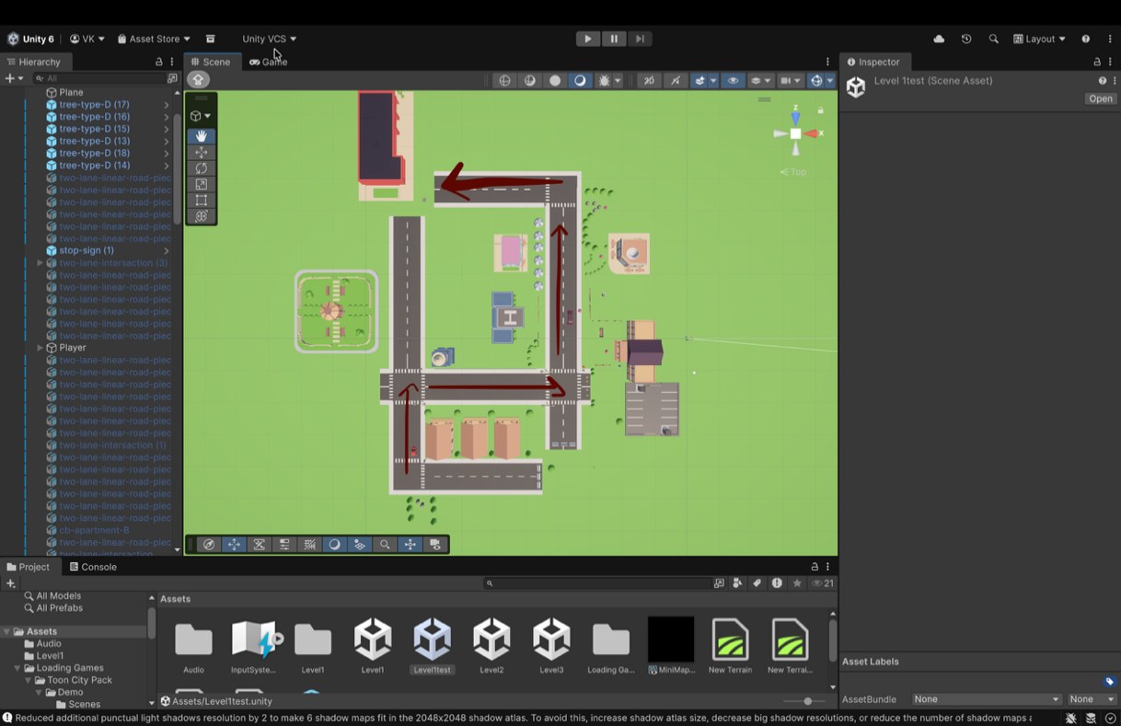
Εικόνα 30: Επίπεδο 1

Level 2 smart highway
Στην Εικόνα 31παρουσιάζεται η διαδρομή του δεύτερου επιπέδου, το οποίο αφορά την τεχνολογία του έξυπνου αυτοκινητόδρομου. Η πορεία έχει σχεδιαστεί έτσι ώστε ο χρήστης να κινηθεί μέσα από σημεία όπου υπάρχουν φωτεινές ενδείξεις στο οδόστρωμα. Μέσα από αυτή τη διαδρομή, ο χρήστης έρχεται σε επαφή με τις δύο διαφορετικές περιπτώσεις λειτουργίας των LED, δηλαδή την ένδειξη ασφαλούς κίνησης και την ένδειξη αυξημένης προσοχής.
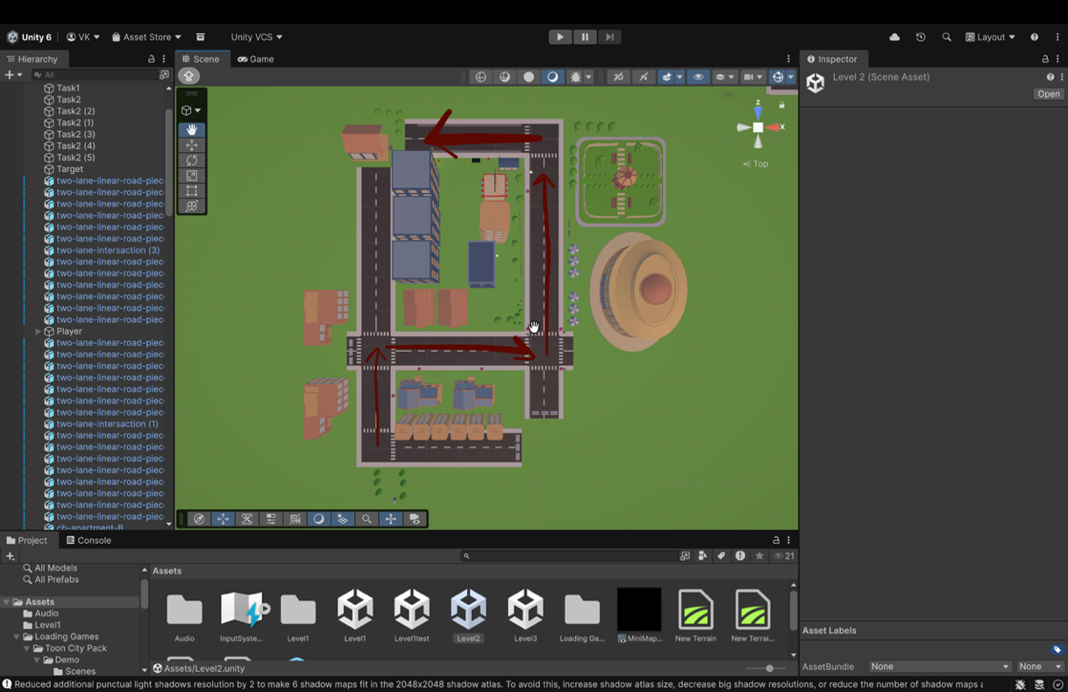
Εικόνα 31: Επίπεδο 2

Level 3 photoluminescent pedestrian CROSSWALK
Στην Εικόνα 32παρουσιάζεται η διαδρομή του τρίτου επιπέδου, το οποίο αφορά τη φωτοφωταυγή διάβαση πεζών. Η κάτοψη δείχνει την πορεία που ακολουθεί ο χρήστης μέσα στο νυχτερινό ή χαμηλού φωτισμού περιβάλλον, μέχρι να φτάσει στο σημείο όπου έχει τοποθετηθεί η φωτοφωταυγής διάβαση. Η διαδρομή αυτή σχεδιάστηκε ώστε ο χρήστης να κινηθεί μέσα στην πόλη και να παρατηρήσει αν η φωτεινή διάβαση λειτουργεί ως εμφανές σημείο αναφοράς και καθοδήγησης.
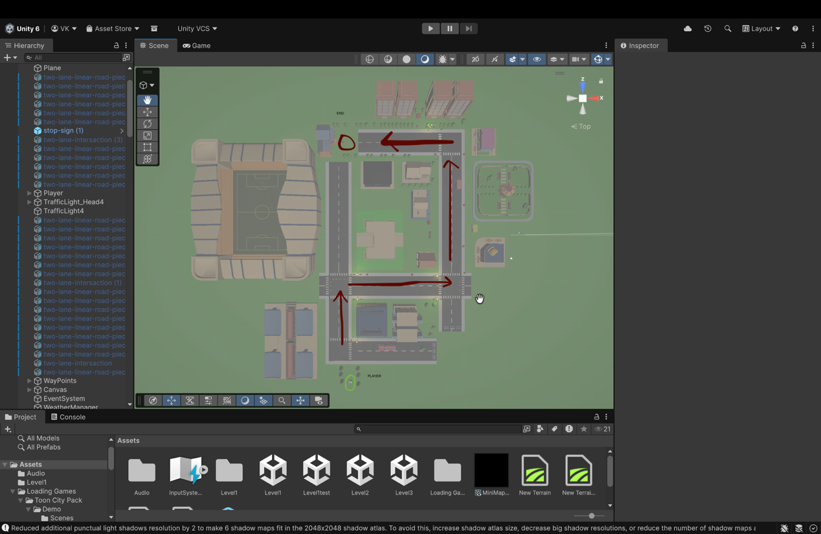
Εικόνα 32: Επίπεδο 3

4

Πειραματική διαδικασία
Σε αυτό το κεφάλαιο θα περιγράψουμε αναλυτικά τη διαδικασία του πειράματος για τη λήψη των δεδομένων της μελέτης μας. Αρχικά θα αναφερθούμε στην εκπόνησή του κατά την είσοδο των χρηστών στο χώρο, έπειτα θα παρατίθενται τα δεδομένα από τα ερωτηματολόγια που συμπλήρωσαν οι χρήστες και τέλος θα περιγραφεί ο τρόπος που συλλέχθηκαν τα οφθαλμικά και φυσιολογικά δεδομένα.

4.1 Πρωτόκολλο πειράματος
Το πείραμα έλαβε μέρος στο εργαστήριο Ποιότητας Λογισμικού και Αλληλεπίδρασης Ανθρώπου – Υπολογιστή του τμήματος Μηχανικών Η/Υ του Πανεπιστημίου Πατρών. Για τη συγκέντρωση ατόμων, πραγματοποιήθηκε ανάρτηση στη σελίδα του μαθήματος με σκοπό τη δήλωση συμμετοχής.
Αρχικά, κάθε συμμετέχων ενημερώθηκε για τον σκοπό της μελέτης, το είδος της εφαρμογής που θα χρησιμοποιούσε, καθώς και για τα δεδομένα που θα καταγράφονταν κατά τη διάρκεια της εμπειρίας.
Στη συνέχεια, ζητήθηκε η συγκατάθεσή του μέσω του εντύπου συναίνεσης και αποδοχής καταγραφής, στο οποίο δηλωνόταν ότι η συμμετοχή είναι εθελοντική και ότι τα δεδομένα θα χρησιμοποιηθούν αποκλειστικά για τις ανάγκες της παρούσας διπλωματικής εργασίας. Μετά την ενημέρωση, ο συμμετέχων συμπλήρωσε το αρχικό ερωτηματολόγιο, το οποίο περιλάμβανε ερωτήσεις σχετικά με την εξοικείωσή του με την Εικονική Πραγματικότητα, την άποψή του για την ασφάλεια των πεζών και την αντίληψή του για τις νέες τεχνολογίες οδικής ασφάλειας. Έπειτα, πραγματοποιήθηκε η προετοιμασία του εξοπλισμού VR και η διαμέτρηση του συστήματος οφθαλμικής ιχνηλάτησης, ώστε να μπορεί να γίνει σωστά η καταγραφή του βλέμματος κατά τη διάρκεια του πειράματος.

Εικόνα 33: Φόρμα συναίνεσης
Έπειτα, ο χρήστης έπρεπε να ολοκληρώσει 3 διαφορετικά levels όπου και κινούνταν στην πόλη με διαφορετικά δεδομένα κάθε φορά και καταγράφαμε την κίνηση των ματιών του αλλά και τι έβλεπε μέσα στο παιχνίδι κατά τη διάρκεια της εκτέλεσης του πειράματος. Στο τέλος συμπλήρωσαν επίσης το Post- questionnaire ερωτηματολόγιο.

4.2 Εκτέλεση Πειράματος
Κατά την εκτέλεση του πειράματος, ο συμμετέχων φόρεσε το VR headset και μεταφέρθηκε στο εικονικό περιβάλλον που δημιουργήθηκε στη Unity. Η εμπειρία αποτελούνταν από τρία διαφορετικά επίπεδα, καθένα από τα οποία αντιστοιχούσε σε μία διαφορετική τεχνολογία οδικής ασφάλειας: την έξυπνη διάβαση, τον έξυπνο δρόμο και τη φωσφορίζουσα διάβαση πεζών. Σε κάθε επίπεδο, ο χρήστης καλούνταν να κινηθεί μέσα στην εικονική πόλη, να ακολουθήσει τη διαδρομή που είχε σχεδιαστεί και να αλληλεπιδράσει με τα σημεία ενδιαφέροντος του περιβάλλοντος, όπως διαβάσεις, φανάρια, φωτεινές ενδείξεις και πεζούς. Παράλληλα, μέσω του συστήματος eye tracking καταγράφονταν στοιχεία σχετικά με την οπτική του προσοχή, όπως τα αντικείμενα στα οποία εστίαζε, η διάρκεια της εστίασης και η ταχύτητα μεταβολής του βλέμματος. Μετά την ολοκλήρωση των τριών σεναρίων, ο συμμετέχων συμπλήρωσε το τελικό ερωτηματολόγιο, στο οποίο αξιολόγησε την εμπειρία του, τη χρησιμότητα των τεχνολογιών και το κατά πόσο θεωρεί ότι θα μπορούσαν να εφαρμοστούν στον πραγματικό κόσμο.
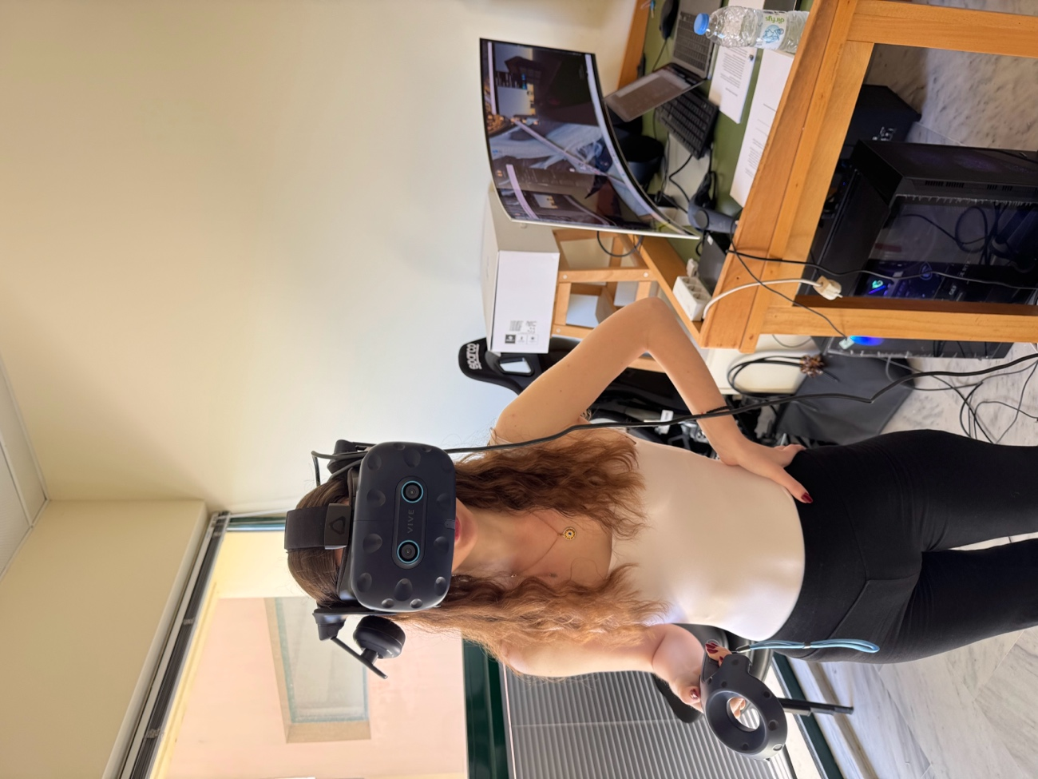
Εικόνα 34: Χρήστης κατά τη διάρκεια του πειράματος

4.3 Δεδομένα ερωτηματολογίων
Συνολικά συμμετείχαν στο πείραμα 46 άτομα, εκ των οποίων οι 29 ήταν άνδρες και οι 17 γυναίκες. Οι 36 συμμετέχοντες ανήκαν στην ηλικιακή ομάδα 20–25 ετών, οι 8 στην ομάδα 18–20 ετών και οι 2 ήταν άνω των 25 ετών.
Οι απαντήσεις των συμμετεχόντων ήταν οι εξής: Οι 33 συμμετέχοντες ήταν απόφοιτοι Ανώτατης Εκπαίδευσης, οι 8 Δευτεροβάθμιας Εκπαίδευσης, οι 3 κάτοχοι μεταπτυχιακού τίτλου και οι υπόλοιποι 2 προέρχονταν από Υποχρεωτική και Μεταδευτεροβάθμια Εκπαίδευση. Οι 42 από τους 46 συμμετέχοντες είχαν χρησιμοποιήσει ξανά εφαρμογή εικονικής πραγματικότητας, ενώ μόνο 4 δεν είχαν προηγούμενη εμπειρία. Αποτελέσματα πριν από το παιχνίδι Οι 37 συμμετέχοντες, ποσοστό 80,9%, θεωρούσαν ότι οι σημερινές διαβάσεις δεν είναι αρκετές για την ασφάλεια των πεζών. Οι 7 δεν ήταν σίγουροι και μόνο 2 τις θεωρούσαν επαρκείς.
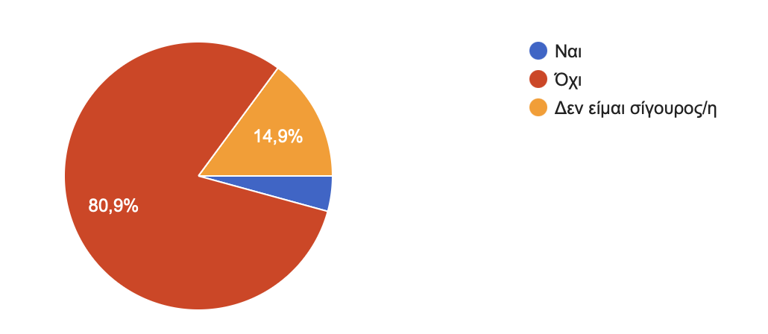
Εικόνα 35: Πιστεύετε ότι οι σημερινές διαβάσεις πεζών είναι αρκετές για την ασφάλεια των πεζών;
Ως σημαντικότερο κίνδυνο για τους πεζούς, 15 συμμετέχοντες επέλεξαν την υψηλή ταχύτητα των οχημάτων, 14 την απόσπαση προσοχής των οδηγών, 9 την απόσπαση προσοχής των πεζών και 8 τη μειωμένη ορατότητα.
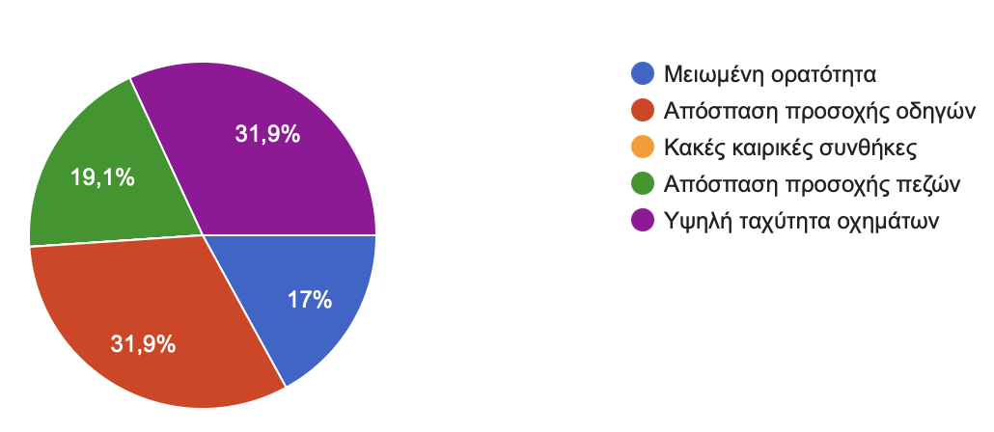
Εικόνα 36 Ποιον παράγοντα θεωρείτε τον πιο επικίνδυνο για τους πεζούς;
Οι 31 συμμετέχοντες πίστευαν ότι οι έξυπνοι δρόμοι μπορούν να βελτιώσουν αρκετά την ασφάλεια των πεζών και οι 10 πάρα πολύ. Οι υπόλοιποι 5 επέλεξαν τη μέτρια βελτίωση.
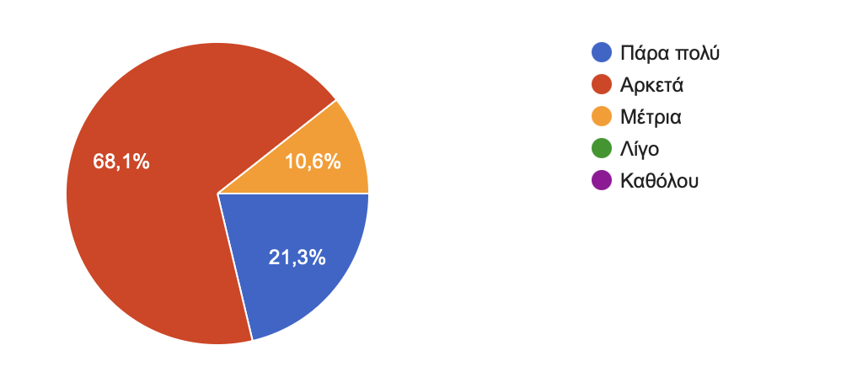
Εικόνα 37: Πιστεύετε ότι οι “έξυπνοι δρόμοι” μπορούν να βελτιώσουν την ασφάλεια των πεζών;
Οι 28 συμμετέχοντες δήλωσαν ότι δεν αισθάνονται ούτε ασφαλείς ούτε ανασφαλείς όταν διασχίζουν έναν δρόμο. Οι 11 αισθάνονταν ασφαλείς, οι 7 ανασφαλείς. Αποτελέσματα μετά το παιχνίδι:
AI Crosswalk
Οι 37 συμμετέχοντες, ποσοστό 80,4%, κατάλαβαν ότι το φανάρι προσαρμοζόταν δυναμικά ανάλογα με τους πεζούς, ενώ 9 δεν το αντιλήφθηκαν. Οι 29 χαρακτήρισαν την παράταση χρόνου για πεζούς με δυσκολίες ή απόσπαση προσοχής ως πολύ χρήσιμη και οι 16 ως χρήσιμη. Επομένως, 45 από τους 46 συμμετέχοντες αξιολόγησαν θετικά τη συγκεκριμένη λειτουργία. Οι 31 πίστευαν ότι το σύστημα θα μπορούσε να μειώσει τα ατυχήματα σε πραγματικές διαβάσεις, ενώ οι υπόλοιποι 15 απάντησαν «Ίσως». Κανένας συμμετέχων δεν απάντησε αρνητικά. Οι 35 συμμετέχοντες χαρακτήρισαν το σενάριο αρκετά ή πολύ ρεαλιστικό, οι 9 μέτρια ρεαλιστικό και οι 2 λίγο ρεαλιστικό.
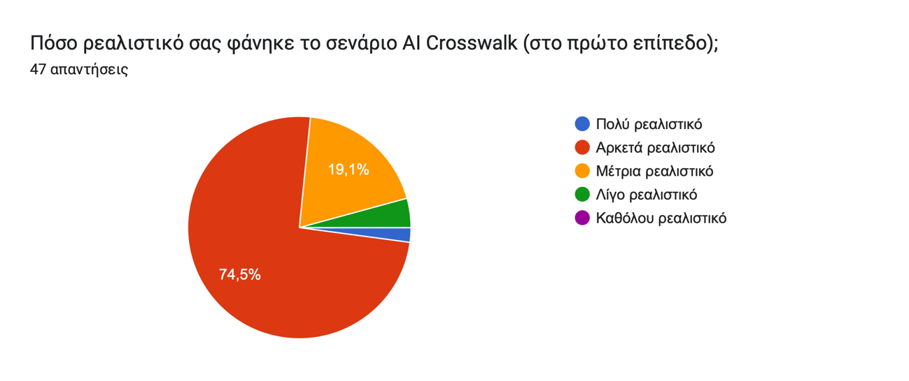
Εικόνα 38: Πόσο ρεαλιστικό σας φάνηκε το σενάριο AI Crosswalk (στο πρώτο επίπεδο);
Smart Highway
Οι 36 συμμετέχοντες παρατήρησαν άμεσα τις φωτεινές μπλε γραμμές, οι 9 μετά από λίγο και μόνο ένας δεν τις παρατήρησε. Οι φωτεινές ενδείξεις επηρέασαν πολύ την κίνηση 18 συμμετεχόντων και λίγο την κίνηση 24 συμμετεχόντων. Μόνο 4 δήλωσαν ότι δεν επηρεάστηκαν καθόλου. Οι 30 συμμετέχοντες αισθάνθηκαν μεγαλύτερη ασφάλεια με τις φωτεινές προειδοποιήσεις, οι 11 δεν ήταν σίγουροι και οι 5 απάντησαν αρνητικά.
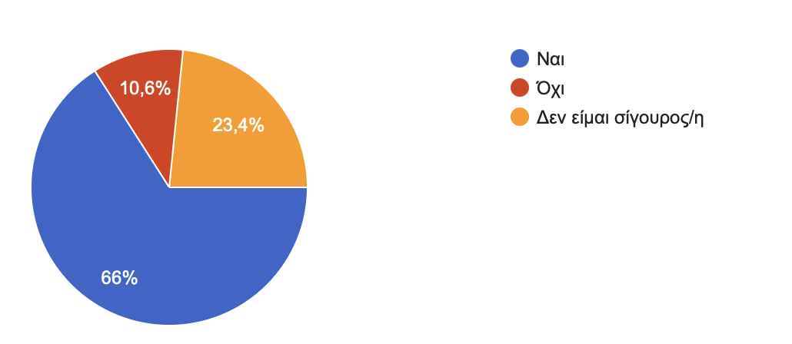
Εικόνα 39: Νιώσατε μεγαλύτερη ασφάλεια όταν υπήρχαν οι φωτεινές προειδοποιήσεις;
Οι 37 θα ήθελαν να υπάρχουν τέτοιες προειδοποιήσεις σε πραγματικούς δρόμους και οι υπόλοιποι 9 απάντησαν «Ίσως». Δεν καταγράφηκε αρνητική απάντηση.
Photoluminescent Crosswalk
Οι 26 συμμετέχοντες θεώρησαν τη φωσφορίζουσα διάβαση πολύ περισσότερο ορατή τη νύχτα και οι 19 λίγο περισσότερο ορατή. Μόνο ένας θεώρησε ότι η ορατότητα παρέμεινε ίδια. Οι 44 από τους 46 συμμετέχοντες πίστευαν ότι οι συγκεκριμένες διαβάσεις θα βοηθούσαν σε περιοχές με χαμηλό φωτισμό, ενώ οι υπόλοιποι 2 απάντησαν «Ίσως».
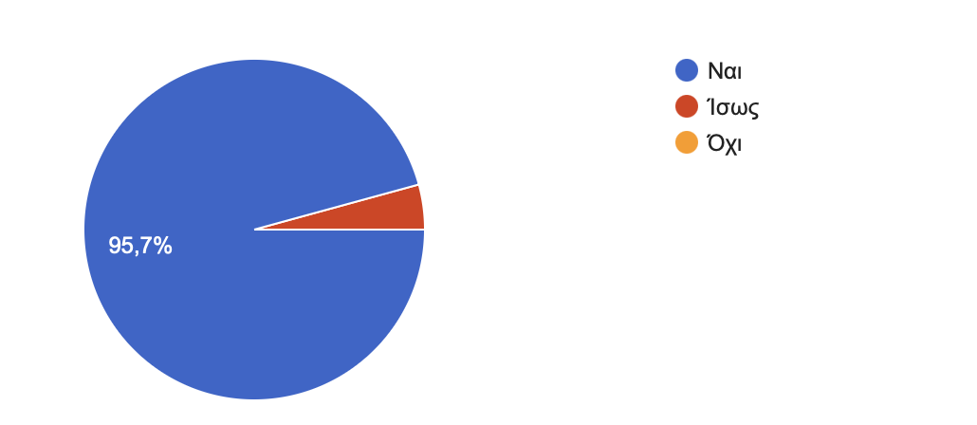
Εικόνα 40: Θεωρείτε ότι τέτοιες διαβάσεις θα βοηθούσαν σε περιοχές με χαμηλό φωτισμό;

4.4 Αποτελέσματα JSON
Σε αυτήν την ενότητα θα εξηγήσουμε τον τρόπο που συλλέχθηκαν και αποθηκεύτηκαν τα δεδομένα. Για τη συλλογή των δεδομένων δημιουργήσαμε έναν κώδικα, στο Unity, ο οποίος συνδέθηκε με το σύστημα οφθαλμικής ιχνηλάτησης SRanipal. Κατά τη διάρκεια της εκτέλεσης της εφαρμογής, καταγράψαμε σε τακτά χρονικά διαστήματα την κατεύθυνση και την ταχύτητα του βλέμματος του χρήστη, τη μεταβολή της γωνίας του, τη διάρκεια εστίασης και τα αντικείμενα στα οποία κατεύθυνε την προσοχή του. Για κάθε χρήστη δημιουργήσαμε μία ξεχωριστή συνεδρία και καταγράψαμε την ώρα έναρξης και λήξης της δοκιμής.
Παράλληλα, διαχωρίσαμε τα δεδομένα ανά επίπεδο και αποθηκεύσαμε τη διάρκεια παραμονής του χρήστη, τη μέση και τη μέγιστη ταχύτητα του βλέμματος, καθώς και το λεπτό κατά το οποίο παρουσιάστηκε η μεγαλύτερη οπτική δραστηριότητα. Ως κρίσιμα σημεία ορίσαμε διαφορετικά αντικείμενα για κάθε επίπεδο. Στο πρώτο επίπεδο καταγράψαμε την προσοχή προς τους πεζούς και τα φανάρια, στο δεύτερο προς τις γραμμές καθοδήγησης και τα φανάρια, ενώ στο τρίτο προς τα στοιχεία της έξυπνης διάβασης και τα φανάρια. Μετά την ολοκλήρωση της εφαρμογής, αποθηκεύσαμε αυτόματα όλα τα δεδομένα σε ένα αρχείο JSON για κάθε χρήστη. Με αυτόν τον τρόπο οργανώσαμε τα αποτελέσματα ανά συνεδρία και επίπεδο, ώστε να μπορέσουμε στη συνέχεια να αναλύσουμε την οπτική συμπεριφορά των χρηστών και να αξιολογήσουμε κατά πόσο οι εξεταζόμενες τεχνολογίες προσέλκυσαν την προσοχή τους στα κρίσιμα σημεία του εικονικού περιβάλλοντος. Το αρχείο JSON περιείχε ορισμένα βασικά πεδία, μέσω των οποίων οργανώσαμε τα δεδομένα της δοκιμής.
Συγκεκριμένα:
sessionId | Αποτέλεσε τον μοναδικό κωδικό της κάθε συνεδρίας.
playerId | Αντιστοιχούσε στον κωδικό του συμμετέχοντα.
startedAt και finishedAt | Έδειξαν την ημερομηνία και την ώρα έναρξης και ολοκλήρωσης της δοκιμής.
levelName | Έδειξε το επίπεδο στο οποίο βρισκόταν ο χρήστης.
averageGazeSpeed | Έδειξε τη μέση ταχύτητα μετακίνησης του βλέμματος.
maxGazeSpeed | Έδειξε τη μεγαλύτερη ταχύτητα βλέμματος που καταγράφηκε.
peakMovementMinute | Έδειξε το λεπτό στο οποίο παρουσιάστηκε η μεγαλύτερη οπτική δραστηριότητα.
timeInLevel | Έδειξε τη χρονική στιγμή της κάθε καταγραφής μέσα στο επίπεδο.
lookedObject | Έδειξε το κρίσιμο αντικείμενο στο οποίο κατεύθυνε το βλέμμα του ο χρήστης.
gazeSpeed | Κατέγραψε την ταχύτητα του βλέμματος σε κάθε δείγμα.
Πίνακας 1: Βασικά πεδία του JSON
Με βάση τα παραπάνω πεδία μπορέσαμε να εξετάσουμε πόσο έντονα κινήθηκε το βλέμμα, πού εστίασε ο χρήστης και για πόσο χρόνο παρατήρησε τα κρίσιμα στοιχεία κάθε εικονικού περιβάλλοντος.
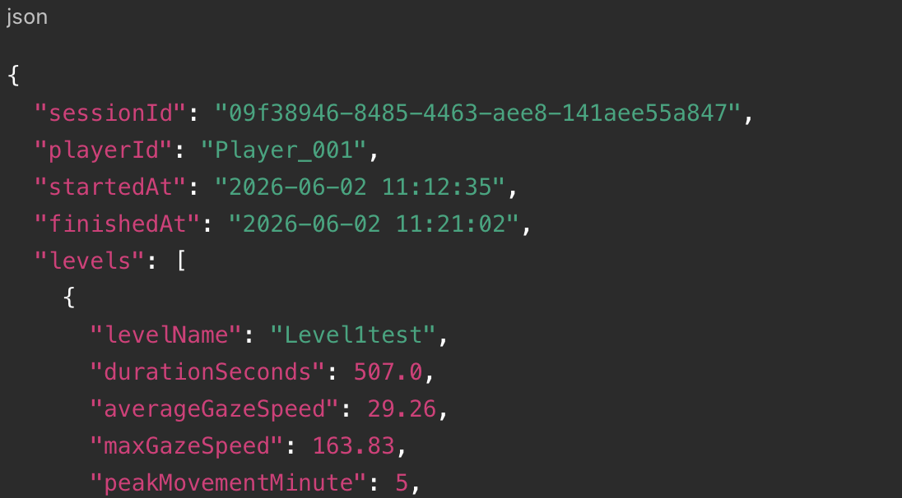
Εικόνα 41: Παράδειγμα JSON
Από τα δεδομένα του JSON μπορέσαμε να εξετάσουμε:
- Αν ο χρήστης παρατήρησε τα κρίσιμα σημεία κάθε επιπέδου,
- Σε ποια αντικείμενα εστίασε περισσότερο,
- Πόσο χρόνο διατήρησε την προσοχή του σε αυτά,
- Πόσο έντονα και γρήγορα μετακινήθηκε το βλέμμα του,
- Σε ποιο επίπεδο παρουσίασε μεγαλύτερη οπτική δραστηριότητα,
Πόσο χρόνο χρειάστηκε για να ολοκληρώσει κάθε επίπεδο.
Για την καταγραφή της αλληλεπίδρασης των χρηστών με τα κρίσιμα στοιχεία του εικονικού περιβάλλοντος δημιουργήθηκαν 46 αρχεία JSON, ένα για κάθε συμμετέχοντα. Κάθε αρχείο περιλαμβάνει πληροφορίες για τη συνεδρία, τη διάρκεια ολοκλήρωσης των επιπέδων, τον αριθμό των δειγμάτων, την ταχύτητα και τη μεταβολή του βλέμματος, τη διάρκεια προσήλωσης, καθώς και το αντικείμενο που αναγνώρισε ο μηχανισμός καταγραφής. Ως sample ορίζεται μία επιμέρους χρονική στιγμή καταγραφής. Σε κάθε τέτοια στιγμή, το σύστημα raycast, δηλαδή μία νοητή ακτίνα που εντοπίζει το αντικείμενο προς το οποίο κατευθύνεται η καταγραφή, αναγνώριζε το αντικείμενο που είχε κατάλληλο tag στη Unity, όπως έναν πεζό, ένα φανάρι ή μία φωτεινή γραμμή.
Συνολικά, τα αρχεία περιλαμβάνουν 138 ενεργές καταγραφές επιπέδων, δηλαδή 46 καταγραφές για καθένα από τα τρία επίπεδα της εφαρμογής. Καταγράφηκαν συνολικά 144.858 samples. Στο πρώτο επίπεδο καταγράφηκαν 59.459 samples, στο δεύτερο επίπεδο 45.992 samples και στο τρίτο επίπεδο 39.407 samples. Σε κάθε αρχείο υπήρχε επιπλέον μία αρχική εγγραφή του Level1test με μηδενική διάρκεια και χωρίς δείγματα, η οποία λειτουργεί ως αρχική εγγραφή του συστήματος και δεν συμπεριλήφθηκε στην ανάλυση. Η μέση διάρκεια ολοκλήρωσης του πρώτου επιπέδου ήταν 140,55 δευτερόλεπτα, του δεύτερου επιπέδου 108,30 δευτερόλεπτα και του τρίτου επιπέδου 92,46 δευτερόλεπτα. Οι διαφορές αυτές δεν μπορούν από μόνες τους να ερμηνευθούν ως ένδειξη ότι μία τεχνολογία ήταν ευκολότερη ή αποτελεσματικότερη από μία άλλη, καθώς κάθε επίπεδο είχε διαφορετική διαδρομή, διαφορετικό αριθμό σημείων ενδιαφέροντος και διαφορετικές συνθήκες περιβάλλοντος.
Στο πρώτο επίπεδο, το οποίο αφορούσε την έξυπνη διάβαση πεζών, οι καταγραφές αντιστοιχούσαν κυρίως στα αντικείμενα Pedestrian και TrafficLight. Από τα 59.459 συνολικά samples του επιπέδου, τα 38.541 samples, δηλαδή το 64,82%, κατέγραψαν ως αναγνωρισμένο αντικείμενο έναν πεζό, ενώ τα 20.918 samples, δηλαδή το 35,18%, κατέγραψαν έναν φωτεινό σηματοδότη. Τα ποσοστά αυτά δείχνουν πόσο συχνά, στις διαδοχικές χρονικές στιγμές καταγραφής, το σύστημα αναγνώρισε το κάθε αντικείμενο. Δεν εκφράζουν με απόλυτη ακρίβεια το ποσοστό του συνολικού χρόνου κατά τον οποίο ένας χρήστης κοίταζε ένα αντικείμενο, αλλά τη συχνότητα με την οποία το αντικείμενο εμφανίστηκε στα καταγεγραμμένα samples. Επομένως, στο συγκεκριμένο επίπεδο το σύστημα αναγνώριζε συχνότερα τους πεζούς από ό,τι τα φανάρια, επιβεβαιώνοντας ότι τα αντίστοιχα tags της Unity καταγράφονταν σωστά.
Στο δεύτερο επίπεδο, που αφορούσε το Smart Highway, τα samples καταγράφηκαν κυρίως στις δύο φωτεινές γραμμές Line1 και Line2, με ποσοστά 39,98% και 40,02% αντίστοιχα, ενώ το 20,00% των καταγραφών αφορούσε το TrafficLight. Με απλά λόγια, σχεδόν οκτώ στα δέκα samples του επιπέδου αναγνώριζαν μία από τις δύο φωτεινές γραμμές και τα υπόλοιπα περίπου δύο στα δέκα ένα φανάρι. Η κατανομή αυτή δεν αποδεικνύει από μόνη της πόση ώρα παρατηρούσε ο χρήστης τις γραμμές, αλλά επιβεβαιώνει ότι οι φωτεινές ενδείξεις και τα φανάρια είχαν ενταχθεί σωστά στον μηχανισμό raycast και μπορούσαν να καταγράφονται ως κρίσιμα στοιχεία του σεναρίου.
Στο τρίτο επίπεδο, το οποίο περιλάμβανε τη φωσφορίζουσα διάβαση, το 74,78% των samples καταγράφηκε στο αντικείμενο CrosswalkTiles, ενώ το 25,22% στο TrafficLight. Αυτό σημαίνει ότι, από τα 39.407 samples του επιπέδου, τα 29.468 αναγνώρισαν τις επιφάνειες της διάβασης και τα 9.939 τον φωτεινό σηματοδότη. Επομένως, περίπου τρία στα τέσσερα samples καταγράφηκαν στη φωσφορίζουσα διάβαση. Το εύρημα δείχνει ότι η εφαρμογή κατέγραφε αποτελεσματικά τα στοιχεία που είχαν επιλεγεί ως κρίσιμα στο τρίτο σενάριο, δηλαδή τη φωσφορίζουσα επιφάνεια της διάβασης και το φανάρι. Ως προς τις τιμές κίνησης, η μέση ταχύτητα βλέμματος ήταν 40,66 στο πρώτο επίπεδο, 39,26 στο δεύτερο και 38,51 στο τρίτο. Οι τιμές αυτές εμφανίζουν σχετικά μικρές διαφορές μεταξύ των επιπέδων.

5

Ανάλυση δεδομένων

5.1 Σκοπός, Ερευνητικές Ερωτήσεις και Υποθέσεις
Η παρούσα έρευνα επικεντρώθηκε στη διερεύνηση της δυνατότητας αξιοποίησης της Εικονικής Πραγματικότητας ως ασφαλούς περιβάλλοντος δοκιμής τεχνολογιών που αποσκοπούν στην ενίσχυση της ασφάλειας των πεζών. Για τον σκοπό αυτό, υλοποιήσαμε στη Unity μία εικονική πόλη, στην οποία ενσωματώσαμε τρεις τεχνολογίες αστικής οδικής ασφάλειας: μία έξυπνη διάβαση πεζών με δυναμική προσαρμογή του χρόνου σηματοδότησης, έναν έξυπνο δρόμο με φωτεινές προειδοποιήσεις και μία φωσφορίζουσα διάβαση πεζών για συνθήκες χαμηλού φωτισμού. Η έρευνα βασίστηκε στη διερεύνηση της αποδοχής, της κατανόησης και της αντιλαμβανόμενης χρησιμότητας των τεχνολογιών αυτών πριν από μία πιθανή εφαρμογή τους στον πραγματικό αστικό χώρο.
Επιπλέον, αξιοποιήσαμε δεδομένα από ερωτηματολόγια και οφθαλμική ιχνηλάτηση, ώστε να εξετάσουμε τόσο τις απόψεις των συμμετεχόντων όσο και τα στοιχεία του περιβάλλοντος στα οποία εστίαζαν κατά τη διάρκεια της εμπειρίας.
Οι ερευνητικές ερωτήσεις της παρούσας εργασίας αφορούν αρχικά το κατά πόσο οι τεχνολογίες έξυπνων διαβάσεων και έξυπνων δρόμων μπορούν να ενισχύσουν την αντιλαμβανόμενη ασφάλεια των πεζών. Εξετάζεται επίσης ο τρόπος με τον οποίο οι χρήστες αντιλαμβάνονται και αξιολογούν τις διαφορετικές τεχνολογίες αστικής οδικής ασφάλειας μέσα στο εικονικό περιβάλλον, καθώς και το αν η Εικονική Πραγματικότητα μπορεί να αξιοποιηθεί ως εργαλείο αξιολόγησης τέτοιων τεχνολογιών πριν από την πιθανή εφαρμογή τους στον πραγματικό αστικό χώρο. Παράλληλα, διερευνάται σε ποιο βαθμό τα δεδομένα οφθαλμικής ιχνηλάτησης μπορούν να δείξουν ότι οι συμμετέχοντες προσέχουν κρίσιμα στοιχεία του περιβάλλοντος, όπως τα φανάρια, τις διαβάσεις, τους πεζούς και τις φωτεινές ενδείξεις.
Τέλος, εξετάζεται ποια από τις τρεις τεχνολογίες ή ποιος συνδυασμός τους θεωρείται περισσότερο χρήσιμος και κατάλληλος για εφαρμογή σε πραγματικές αστικές συνθήκες. Με βάση τις παραπάνω ερευνητικές ερωτήσεις, διατυπώθηκαν οι υποθέσεις ότι οι συμμετέχοντες θα αξιολογούσαν θετικά τις τεχνολογίες που ενσωματώσαμε στο εικονικό περιβάλλον και θα θεωρούσαν ότι μπορούν να συμβάλουν στη βελτίωση της ασφάλειας των πεζών. Αναμέναμε ότι οι τεχνολογίες που παρέχουν άμεση οπτική πληροφόρηση, όπως οι φωτεινές γραμμές του Smart Highway και η φωσφορίζουσα διάβαση, θα γίνονταν εύκολα αντιληπτές και θα ενίσχυαν το αίσθημα ασφάλειας των χρηστών.
Επιπλέον, υποθέσαμε ότι η έξυπνη διάβαση θα θεωρούνταν χρήσιμη, επειδή η δυναμική προσαρμογή του χρόνου σηματοδότησης μπορεί να υποστηρίξει πεζούς με διαφορετικές ανάγκες μετακίνησης. Παράλληλα, αναμέναμε ότι τα δεδομένα οφθαλμικής ιχνηλάτησης θα έδειχναν εστίαση των χρηστών σε κρίσιμα στοιχεία, όπως τα φανάρια, οι διαβάσεις, οι πεζοί και οι φωτεινές ενδείξεις.
Τέλος, υποθέσαμε ότι ο συνδυασμός των τριών τεχνολογιών θα αξιολογούνταν ως πιο ολοκληρωμένη λύση από τη μεμονωμένη χρήση τους, καθώς καλύπτει διαφορετικές συνθήκες του αστικού περιβάλλοντος, όπως η αυξημένη κίνηση πεζών, οι δυσμενείς καιρικές συνθήκες και ο χαμηλός φωτισμός. Οι υποθέσεις αυτές δεν αποσκοπούν στην άμεση απόδειξη ότι οι τεχνολογίες μειώνουν τα ατυχήματα στον πραγματικό κόσμο. Αντίθετα, εξετάζουν την αρχική αποδοχή, κατανόηση και αντιλαμβανόμενη χρησιμότητά τους από τους συμμετέχοντες, ως ένα πρώτο βήμα αξιολόγησης πριν από πιθανή εφαρμογή τους σε πραγματικές αστικές υποδομές.
Ανάλυση ερωτηματολογίων
Με βάση τα παραπάνω ερευνητικά ερωτήματα και τις υποθέσεις, στη συνέχεια παρουσιάζεται η ερμηνεία των δεδομένων που συλλέχθηκαν από τα ερωτηματολόγια και τα αρχεία JSON.
Η εικόνα που προκύπτει από τις απαντήσεις του πρώτου ερωτηματολογίου δείχνει ότι οι συμμετέχοντες δεν θεωρούν τις υφιστάμενες διαβάσεις ως πλήρως ικανές να καλύψουν τις ανάγκες ασφάλειας των πεζών. Η στάση αυτή αποτελεί σημαντικό σημείο εκκίνησης για την ερμηνεία των αποτελεσμάτων της έρευνας, καθώς υποδηλώνει ότι οι χρήστες αναγνωρίζουν δυσκολίες και κινδύνους κατά τη διάσχιση του δρόμου. Επομένως, οι τεχνολογίες που αξιολογήθηκαν στα τρία επίπεδα της εφαρμογής παρουσιάστηκαν σε ένα πλαίσιο όπου υπήρχε ήδη ανάγκη για νέες και πιο αποτελεσματικές λύσεις.
Το συγκεκριμένο εύρημα συνδέεται άμεσα με τον στόχο της εργασίας, ο οποίος ήταν η αξιολόγηση τεχνολογιών που μπορούν να υποστηρίξουν τον πεζό σε διαφορετικές συνθήκες. Η έξυπνη διάβαση επιδιώκει να βελτιώσει τη διαδικασία διέλευσης μέσω της προσαρμογής του χρόνου σηματοδότησης, ο έξυπνος δρόμος επιδιώκει να ενημερώνει και να προειδοποιεί τον πεζό μέσω φωτεινών ενδείξεων, ενώ η φωσφορίζουσα διάβαση στοχεύει στην ενίσχυση της ορατότητας σε συνθήκες χαμηλού φωτισμού. Συνεπώς, οι τεχνολογίες αυτές δεν εξετάστηκαν μόνο ως μεμονωμένες καινοτομίες, αλλά ως πιθανές απαντήσεις σε προβλήματα που οι ίδιοι οι συμμετέχοντες φαίνεται να εντοπίζουν στις σημερινές υποδομές.
Παράλληλα, η ύπαρξη ενός μικρότερου ποσοστού συμμετεχόντων που δήλωσε αβεβαιότητα δείχνει ότι η αντίληψη της οδικής ασφάλειας δεν είναι ίδια για όλους τους χρήστες. Η προσωπική εμπειρία, η συχνότητα μετακίνησης με τα πόδια, η εξοικείωση με τον αστικό χώρο και οι συνθήκες στις οποίες κινείται κάθε άτομο μπορούν να επηρεάζουν τον τρόπο με τον οποίο αξιολογεί τις διαβάσεις. Για τον λόγο αυτό, η μελέτη διαφορετικών τεχνολογικών λύσεων είναι χρήσιμη, καθώς μία μόνο παρέμβαση δεν είναι απαραίτητα κατάλληλη για όλες τις περιπτώσεις ή για όλους τους πεζούς.
Συνολικά, το συγκεκριμένο αποτέλεσμα ενισχύει τη σημασία της παρούσας έρευνας και δικαιολογεί την ανάγκη αξιολόγησης έξυπνων αστικών υποδομών σε ελεγχόμενο περιβάλλον. Το VR επέτρεψε στους συμμετέχοντες να δοκιμάσουν τις τεχνολογίες χωρίς πραγματικό κίνδυνο, να συγκρίνουν διαφορετικές μορφές υποστήριξης του πεζού και να εκφράσουν τις απόψεις τους για πιθανή εφαρμογή τους στον πραγματικό κόσμο.
Αναλυση αρχείων JSON
Τα δεδομένα των JSON αρχείων δείχνουν ότι οι τρεις τεχνολογίες δημιουργούν διακριτά και καταγράψιμα σημεία ενδιαφέροντος μέσα στο εικονικό περιβάλλον. Στο πρώτο επίπεδο, το σύστημα κατέγραψε κυρίως τους πεζούς και τα φανάρια, στο δεύτερο επίπεδο τις φωτεινές γραμμές του Smart Highway και στο τρίτο επίπεδο τη φωσφορίζουσα επιφάνεια της διάβασης. Η διαφορετική αυτή κατανομή των samples δείχνει ότι κάθε τεχνολογία είχε συγκεκριμένη οπτική παρουσία και μπορούσε να αναγνωριστεί ξεχωριστά μέσω των tags και του μηχανισμού raycast. Επομένως, τα αποτελέσματα υποστηρίζουν ότι οι τεχνολογίες είναι κατάλληλες για αξιολόγηση μέσα σε περιβάλλον VR, καθώς επιτρέπουν την καταγραφή της αλληλεπίδρασης με κρίσιμα στοιχεία ασφάλειας, όπως οι διαβάσεις, τα φανάρια και οι φωτεινές προειδοποιήσεις

6

Προοπτικές και μελλοντικές εργασίες
Στο πλαίσιο της παρούσας διπλωματικής εργασίας αναπτύξαμε ένα εικονικό περιβάλλον πόλης και αξιολογήσαμε τρεις τεχνολογίες που αποσκοπούν στην ενίσχυση της ασφάλειας των πεζών. Τα αποτελέσματα της έρευνας έδειξαν ότι οι συμμετέχοντες αξιολόγησαν θετικά τις τεχνολογίες και ανέδειξαν τον συνδυασμό τους ως μία πιθανή ολοκληρωμένη λύση. Παράλληλα, η εφαρμογή απέδειξε ότι η Εικονική Πραγματικότητα μπορεί να χρησιμοποιηθεί ως ασφαλές και ελεγχόμενο μέσο για τη δοκιμή αστικών υποδομών πριν από την εφαρμογή τους στον πραγματικό χώρο. Ωστόσο, η έρευνα πραγματοποιήθηκε σε εικονικές συνθήκες και, για τον λόγο αυτό, υπάρχουν δυνατότητες περαιτέρω ανάπτυξης τόσο της εφαρμογής όσο και της ερευνητικής διαδικασίας. Στη συνέχεια παρουσιάζονται προτάσεις που αφορούν τη συλλογή έγκυρων δεδομένων οφθαλμικής ιχνηλάτησης, τη συμμετοχή μεγαλύτερου δείγματος χρηστών, τον εμπλουτισμό του εικονικού περιβάλλοντος και την πιθανή πιλοτική εφαρμογή των τεχνολογιών σε πραγματικές αστικές συνθήκες.

6.1 Πείραμα με μεγαλύτερο και πιο διαφοροποιημένο αριθμό χρηστών
Για την εξαγωγή πιο ασφαλών και γενικεύσιμων συμπερασμάτων απαιτείται η πραγματοποίηση του πειράματος με μεγαλύτερο αριθμό συμμετεχόντων. Παρόλο που στην παρούσα μελέτη συμμετείχαν 46 χρήστες, ένα μεγαλύτερο δείγμα θα επέτρεπε την καλύτερη εκπροσώπηση διαφορετικών ηλικιακών ομάδων, εκπαιδευτικών επιπέδων και βαθμών εξοικείωσης με εφαρμογές εικονικής πραγματικότητας. Ιδιαίτερα χρήσιμη θα ήταν η συμμετοχή ηλικιωμένων ατόμων, παιδιών και ατόμων με κινητικές ή οπτικές δυσκολίες, καθώς οι συγκεκριμένες ομάδες αποτελούν σημαντικούς χρήστες των διαβάσεων πεζών. Με αυτόν τον τρόπο θα μπορούσε να εξεταστεί αν η δυναμική παράταση του φωτεινού σηματοδότη και οι υπόλοιπες τεχνολογίες ανταποκρίνονται στις ανάγκες των περισσότερο ευάλωτων χρηστών του δρόμου.

6.2 Συλλογή έγκυρων δεδομένων οφθαλμικής ιχνηλάτησης
Σε μία μελλοντική επανάληψη του πειράματος θα πρέπει να δοθεί ιδιαίτερη έμφαση στην εξασφάλιση της ορθής λειτουργίας του eye tracker. Πριν από κάθε δοκιμή θα μπορούσε να πραγματοποιείται ξεχωριστή διαμέτρηση για κάθε συμμετέχοντα και έλεγχος της ποιότητας των δεδομένων που λαμβάνονται από το SRanipal. Επιπλέον, θα μπορούσαν να καταγράφονται περισσότεροι δείκτες της οπτικής συμπεριφοράς, όπως ο χρόνος μέχρι την πρώτη παρατήρηση ενός κρίσιμου σημείου, ο αριθμός και η διάρκεια των fixations, οι σακκαδικές κινήσεις και η κατανομή της προσοχής μεταξύ των διαφορετικών αντικειμένων. Με αυτόν τον τρόπο θα ήταν δυνατή η ακριβέστερη αξιολόγηση του κατά πόσο οι τεχνολογίες κατευθύνουν την προσοχή των χρηστών στα σημαντικά σημεία του δρόμου.

6.3 Δημιουργία επιπέδου ελέγχου χωρίς έξυπνες τεχνολογίες
Για την καλύτερη αξιολόγηση των τριών τεχνολογιών θα μπορούσε να δημιουργηθεί ένα επιπλέον εικονικό περιβάλλον, στο οποίο θα υπήρχε μία συμβατική διάβαση χωρίς δυναμικό φανάρι, φωτεινές γραμμές ή φωτοφωταυγή στοιχεία. Το συγκεκριμένο περιβάλλον θα αποτελούσε την ομάδα ελέγχου του πειράματος. Η σύγκριση μεταξύ της συμβατικής διάβασης και των τεχνολογιών AI Crosswalk, Smart Highway και Photoluminescent Crosswalk θα επέτρεπε να εξεταστεί αν οι τεχνολογίες βελτιώνουν πραγματικά την ορατότητα, τον χρόνο αντίδρασης και την οπτική προσοχή των χρηστών.

6.4 Δημιουργία περισσότερο ρεαλιστικού εικονικού περιβάλλοντος
Με βάση και τις παρατηρήσεις που καταγράφηκαν στα ερωτηματολόγια, το εικονικό περιβάλλον θα μπορούσε να εμπλουτιστεί με περισσότερα κινούμενα οχήματα, διαφορετικές ταχύτητες κυκλοφορίας, αυξημένο αριθμό πεζών και απρόβλεπτα περιστατικά. Επιπλέον, θα μπορούσαν να βελτιωθούν ο φωτισμός, η εμφάνιση των σηματοδοτών και η ομαλότητα της κίνησης του χρήστη.Θα ήταν ακόμη χρήσιμη η εξέταση των τεχνολογιών κάτω από διαφορετικές περιβαλλοντικές συνθήκες, όπως νύχτα, βροχή, ομίχλη και περιορισμένος δημόσιος φωτισμός. Οι συνθήκες αυτές θα επέτρεπαν να αξιολογηθεί καλύτερα η χρησιμότητα του Smart Highway και της Photoluminescent Crosswalk σε περιπτώσεις μειωμένης ορατότητας.

7

Συμπεράσματα
Στην παρούσα διπλωματική εργασία επιδιώξαμε να διερευνήσουμε πώς οι νέες τεχνολογίες μπορούν να συμβάλουν στη βελτίωση της ασφάλειας των πεζών στον αστικό χώρο. Για τον σκοπό αυτό, αναπτύξαμε στη Unity ένα εικονικό περιβάλλον πόλης σε Εικονική Πραγματικότητα, στο οποίο ενσωματώσαμε μία έξυπνη διάβαση με δυναμική προσαρμογή του φωτεινού σηματοδότη, έναν έξυπνο δρόμο με φωτεινές προειδοποιήσεις και μία φωσφορίζουσα διάβαση για συνθήκες χαμηλού φωτισμού. Στόχος μας δεν ήταν να προτείνουμε μία μόνο τεχνολογία ως απόλυτη λύση, αλλά να εξετάσουμε πώς διαφορετικές υποδομές μπορούν να λειτουργήσουν συμπληρωματικά για την υποστήριξη του πεζού.
Τα αποτελέσματα των ερωτηματολογίων έδειξαν ότι οι συμμετέχοντες θεωρούν τις σημερινές διαβάσεις πεζών ανεπαρκείς και αξιολόγησαν θετικά τις τεχνολογίες που δοκιμάστηκαν. Η έξυπνη διάβαση θεωρήθηκε χρήσιμη για πεζούς που χρειάζονται περισσότερο χρόνο, οι φωτεινές γραμμές του Smart Highway έγιναν αντιληπτές και επηρέασαν την κίνηση των χρηστών, ενώ η φωσφορίζουσα διάβαση αναδείχθηκε ως ιδιαίτερα χρήσιμη σε συνθήκες χαμηλού φωτισμού. Παράλληλα, η προτίμηση των περισσότερων συμμετεχόντων στον συνδυασμό όλων των τεχνολογιών δείχνει ότι μία ολοκληρωμένη προσέγγιση μπορεί να είναι καταλληλότερη από τη μεμονωμένη εφαρμογή μίας μόνο λύσης.
Η υλοποίηση των JSON αρχείων και των tags έδειξε επίσης ότι το σύστημα μπορούσε να καταγράφει τα κρίσιμα στοιχεία του περιβάλλοντος, όπως τους πεζούς, τα φανάρια, τις φωτεινές γραμμές και τη φωσφορίζουσα διάβαση. Μελλοντικά, η συλλογή έγκυρων δεδομένων οφθαλμικής ιχνηλάτησης θα επιτρέψει τη βαθύτερη μελέτη της οπτικής προσοχής των χρηστών σε αυτά τα στοιχεία.
Πρέπει, ωστόσο, να ληφθεί υπόψη ότι οι συμμετέχοντες γνώριζαν πως βρίσκονταν σε ένα ασφαλές και ελεγχόμενο εικονικό περιβάλλον. Οι κίνδυνοι δεν ήταν πραγματικοί και αρκετοί πιθανόν αντιμετώπισαν την εμπειρία ως παιχνίδι, γεγονός που μπορεί να επηρέασε το αίσθημα ασφάλειας και τον τρόπο με τον οποίο αξιολόγησαν τις τεχνολογίες. Για τον λόγο αυτό, τα αποτελέσματα δεν αποδεικνύουν άμεσα ότι οι συγκεκριμένες λύσεις μειώνουν τα ατυχήματα στον πραγματικό κόσμο, αλλά αποτελούν μία ισχυρή πρώτη ένδειξη θετικής αποδοχής και αντιλαμβανόμενης χρησιμότητας.
Η συμμετοχή μεγαλύτερου και πιο ετερογενούς δείγματος, καθώς και η δοκιμή της εφαρμογής σε πιο ρεαλιστικές συνθήκες με κυκλοφορία οχημάτων και πραγματικούς περιβαλλοντικούς παράγοντες, θα μπορούσε να ενισχύσει σημαντικά τα μελλοντικά ευρήματα. Η εργασία αυτή δείχνει ότι η Εικονική Πραγματικότητα μπορεί να αποτελέσει ένα ενδιαφέρον και χρήσιμο εργαλείο για τη δοκιμή αστικών υποδομών πριν αυτές εφαρμοστούν στην πόλη, προσφέροντας τη δυνατότητα να σχεδιάζουμε ασφαλέστερους, πιο προσβάσιμους και περισσότερο ανθρωποκεντρικούς δημόσιους χώρους.

Παράρτημα Α: Ερωτηματολόγιο 1
Το παρακάτω ερωτηματολόγιο συμπληρώθηκε από τους συμμετέχοντες πριν από την έναρξη της εμπειρίας στην Εικονική Πραγματικότητα. Σκοπός του ήταν να συλλεχθούν βασικές πληροφορίες, καθώς και στοιχεία σχετικά με την προηγούμενη εμπειρία των συμμετεχόντων με VR εφαρμογές και την αντίληψή τους για την ασφάλεια των πεζών και τις έξυπνες τεχνολογίες οδικής ασφάλειας.
1. Φύλο
- Άνδρας
- Γυναίκα
2. Ηλικία
- 18-20
- 20-25
- 25+
3.Αριθμός Μητρώου
Ανοιχτή απάντηση
4. Εκπαιδευτικό επίπεδο
- Υποχρεωτική Εκπαίδευση (Δημοτικό / Γυμνάσιο)
- Δευτεροβάθμια Εκπαίδευση (Ενιαίο Λύκειο, ΕΠΑΛ κ.τ.λ.)
- Μεταδευτεροβάθμια Εκπαίδευση (ΙΕΚ, Μεταλυκειακό έτος)
- Ανώτατη Εκπαίδευση - Πανεπιστημιακή/ΤΕΙ (Πτυχίο Bachelor)
- Μεταπτυχιακό (Master)
- Διδακτορικό (Ph.D.)
5. Πιστεύετε ότι οι σημερινές διαβάσεις πεζών είναι αρκετές για την ασφάλεια των πεζών;
- Ναι
- Όχι
- Δεν είμαι σίγουρος/η
6. Ποιον παράγοντα θεωρείτε τον πιο επικίνδυνο για τους πεζούς;
- Μειωμένη ορατότητα
- Απόσπαση προσοχής οδηγών
- Κακές καιρικές συνθήκες
- Απόσπαση προσοχής πεζών
- Υψηλή ταχύτητα οχημάτων
7. Έχετε ξαναχρησιμοποιήσει εφαρμογή VR;
- Ναι
- Όχι
8. Πιστεύετε ότι οι “έξυπνοι δρόμοι” μπορούν να βελτιώσουν την ασφάλεια των πεζών;
- Πάρα πολύ
- Αρκετά
- Μέτρια
- Λίγο
- Καθόλου
9. Πόσο ασφαλής νιώθετε συνήθως όταν διασχίζετε έναν δρόμο;
- Πολύ ασφαλής
- Αρκετά ασφαλής
- Ούτε ασφαλής ούτε ανασφαλής
- Αρκετά ανασφαλής
- Πολύ ανασφαλής

Παράρτημα Β: Ερωτηματολόγιο 2
Το παρακάτω ερωτηματολόγιο συμπληρώθηκε από τους συμμετέχοντες μετά την ολοκλήρωση της εμπειρίας στην Εικονική Πραγματικότητα. Σκοπός του ήταν να καταγραφεί η άποψή τους σχετικά με τα τρία σενάρια της εφαρμογής, τον βαθμό κατανόησης των τεχνολογιών, την αίσθηση ασφάλειας που τους προσέφεραν και την πιθανή εφαρμογή τους στον πραγματικό κόσμο.
1. Αριθμός Μητρώου
Ανοιχτή απάντηση
2. Καταλάβατε ότι το φανάρι προσαρμοζόταν δυναμικά ανάλογα με τους πεζούς στο πρώτο επίπεδο;
- Ναι
- Όχι
3. Θεωρείτε χρήσιμη την παράταση χρόνου για πεζούς με δυσκολίες ή απόσπαση προσοχής;
- Πολύ χρήσιμη
- Χρήσιμη
- Ουδέτερη
- Λίγο χρήσιμη
- Καθόλου χρήσιμη
4. Πιστεύετε ότι ένα τέτοιο σύστημα θα μπορούσε να μειώσει ατυχήματα σε πραγματικές διαβάσεις;
- Ναι
- Ίσως
- Όχι
5. Πόσο ρεαλιστικό σας φάνηκε το σενάριο AI Crosswalk στο πρώτο επίπεδο;
- Πολύ ρεαλιστικό
- Αρκετά ρεαλιστικό
- Μέτρια ρεαλιστικό
- Λίγο ρεαλιστικό
- Καθόλου ρεαλιστικό
6. Παρατηρήσατε τις φωτεινές μπλε γραμμές προειδοποίησης στο δεύτερο επίπεδο;
- Άμεσα
- Μετά από λίγο
- Όχι
7. Οι φωτεινές ενδείξεις επηρέασαν τον τρόπο που κινηθήκατε;
- Ναι, πολύ
- Λίγο
- Καθόλου
8. Νιώσατε μεγαλύτερη ασφάλεια όταν υπήρχαν οι φωτεινές προειδοποιήσεις;
- Ναι
- Όχι
- Δεν είμαι σίγουρος/η
9. Θα θέλατε να υπάρχουν τέτοιες έξυπνες προειδοποιήσεις σε πραγματικούς δρόμους;
- Ναι
- Ίσως
- Όχι
10. Η φωσφορίζουσα διάβαση ήταν πιο εύκολα ορατή τη νύχτα στο τρίτο επίπεδο;
- Πολύ περισσότερο
- Λίγο περισσότερο
- Το ίδιο
- Λιγότερο
11. Θεωρείτε ότι τέτοιες διαβάσεις θα βοηθούσαν σε περιοχές με χαμηλό φωτισμό;
- Ναι
- Ίσως
- Όχι
12. Ποια τεχνολογία θεωρείτε πιο χρήσιμη για πραγματική εφαρμογή;
- AI Crosswalk
- Smart Highway
- Photoluminescent Crosswalk
- Συνδυασμός όλων
13. Τι θα βελτιώνατε στις τεχνολογίες ή στο VR παιχνίδι;
Ανοιχτή απάντηση

Βιβλιογραφία-Αναφορές
[1] ‘NTUA Road Safety Observatory, Road fatalities by road user type, age and gender, Greece 2022’.
[2] ‘Road Safety Improvement and Sustainable Urban Mobility’.
[3] International Transport Forum, Road Safety Annual Report 2013. στο Road Safety Annual Report. OECD, 2013. doi: 10.1787/irtad-2013-en.
[4] ‘Road Traffic Accidents: April 2025, Press Release’.
[5] Global Status Report on Road Safety 2023, 1st ed. Geneva: World Health Organization, 2023.
[6] I. Buyuksalih, S. Bayburt, G. Buyuksalih, A. P. Baskaraca, H. Karim, και A. A. Rahman, ‘3D MODELLING AND VISUALIZATION BASED ON THE UNITY GAME ENGINE – ADVANTAGES AND CHALLENGES’, ISPRS Ann. Photogramm. Remote Sens. Spatial Inf. Sci., τ. IV-4/W4, σελ. 161–166, Νοεμβρίου 2017, doi: 10.5194/isprs-annals-IV-4-W4-161-2017.
[7] M. Potrec και M. Badurowicz, ‘Analysis of performance optimization methods for 3D games in the Unity environment’, 2025.
[8] A. M. Aizenman, G. A. Koulieris, A. Gibaldi, V. Sehgal, D. M. Levi, και M. S. Banks, ‘The Statistics of Eye Movements and Binocular Disparities during VR Gaming: Implications for Headset Design’, ACM Trans. Graph., τ. 42, τχ. 1, σελ. 1–15, Φεβρουαρίου 2023, doi: 10.1145/3549529.
[9] X. Gao κ.ά., ‘Pedestrian modeling with realistic dynamic behaviors and its application in virtual safety testing for autonomous vehicles’, Accident Analysis & Prevention, τ. 225, σελ. 108328, Φεβρουαρίου 2026, doi: 10.1016/j.aap.2025.108328.
[10] A. Pompigna και R. Mauro, ‘Smart roads: A state of the art of highways innovations in the Smart Age’, Engineering Science and Technology, an International Journal, τ. 25, σελ. 100986, Ιανουαρίου 2022, doi: 10.1016/j.jestch.2021.04.005.
[11] S. L. Kim, H. J. Suk, J. H. Kang, J. M. Jung, T. H. Laine, και J. Westlin, ‘Using Unity 3D to facilitate mobile augmented reality game development’, στο 2014 IEEE World Forum on Internet of Things (WF-IoT), Seoul, Korea (South): IEEE, Μαρτίου 2014, σελ. 21–26. doi: 10.1109/WF-IoT.2014.6803110.
[12] T. D. J. Mateo Sanguino, M. J. Redondo González, J. M. Davila Martin, και J. M. Lozano Domínguez, ‘Enhanced Road Safety with Photoluminescent Pedestrian Crossings in Urban Contexts’, Infrastructures, τ. 9, τχ. 3, σελ. 60, Μαρτίου 2024, doi: 10.3390/infrastructures9030060.
[13] D. Kim, K. Kim, και K. Jo, ‘Crosswalk Safety System for Pedestrian Protection⋆’.
[14] Md. A. Fattah κ.ά., ‘Assessing Pedestrian Road Crossing Behavior and Risks Using Multicriteria Decision‐Making Models: Implications for Sustainable and Resilient Cities’, Complexity, τ. 2025, τχ. 1, σελ. 5540261, Ιανουαρίου 2025, doi: 10.1155/cplx/5540261.
[15] H. Hamdane, T. Serre, C. Masson, και R. Anderson, ‘Issues and challenges for pedestrian active safety systems based on real world accidents’, Accident Analysis & Prevention, τ. 82, σελ. 53–60, Σεπτεμβρίου 2015, doi: 10.1016/j.aap.2015.05.014.
[16] Y. Kim, M. Abdel-Aty, K. Choi, Z. Islam, D. Wang, και S. Zhai, ‘Pedestrian Crossing Direction Prediction at Intersections for Pedestrian Safety’, IEEE Open J. Intell. Transp. Syst., τ. 6, σελ. 692–707, 2025, doi: 10.1109/OJITS.2025.3574082.
[17] H. P. Acharja, S. Choki, D. Wangmo, K. M. Al Abdouli, K. Muramatsu, και N. Chettri, ‘Development of fog visibility enhancement and alert system using IoT’, Cogent Engineering, τ. 11, τχ. 1, σελ. 2408328, Δεκεμβρίου 2024, doi: 10.1080/23311916.2024.2408328.
[18] A. Chatzimichail κ.ά., ‘Internet of Things Infrastructure for Security and Safety in Public Places’, Information, τ. 10, τχ. 11, σελ. 333, Οκτωβρίου 2019, doi: 10.3390/info10110333.
[19] Y. Jia, S. Cui, X. Chen, και D. Qu, ‘Modeling of Safe Braking Distance Considering Pedestrian Psychology and Vehicle Characteristics and the Design of an Active Safety Warning System for Pedestrian Crossings’, Sensors, τ. 25, τχ. 4, σελ. 1100, Φεβρουαρίου 2025, doi: 10.3390/s25041100.
[20] A. M. Alhakimi, A. Subbiah, M. I. R. Gobi, A. B. M. Sultan, και A. Kumari, ‘Revitalizing traffic control: the synergy of fog computing and Internet of Things for an intelligent traffic light system for electric vehicles’, στο Artificial Intelligence-Empowered Modern Electric Vehicles in Smart Grid Systems, Elsevier, 2024, σελ. 349–395. doi: 10.1016/B978-0-443-23814-7.00013-4.
[21] J. Liu κ.ά., ‘Secure intelligent traffic light control using fog computing’, Future Generation Computer Systems, τ. 78, σελ. 817–824, Ιανουαρίου 2018, doi: 10.1016/j.future.2017.02.017.
[22] A. D. Ren, B. G. Zhang, C. F. Chang, και D. H. Huang, ‘Two-step deep reinforcement learning for traffic signal control to improve pedestrian safety using connected vehicle data’, Accident Analysis & Prevention, τ. 222, σελ. 108161, Νοεμβρίου 2025, doi: 10.1016/j.aap.2025.108161.
[23] S. You, Y. Ji, S. Liu, C. Mei, X. Yao, και Y. Feng, ‘A Thermal Infrared Pedestrian-Detection Method for Edge Computing Devices’, Sensors, τ. 22, τχ. 17, σελ. 6710, Σεπτεμβρίου 2022, doi: 10.3390/s22176710.
[24] E. Drakakis και C. Goumopoulos, ‘Tracking Systems and Visualization Devices in Virtual, Augmented, and Mixed Reality Games for Motor and Cognitive Rehabilitation and Training: A Scoping Review’, Applied Sciences, τ. 16, τχ. 6, σελ. 2671, Μαρτίου 2026, doi: 10.3390/app16062671.
[25] M. A. Froehlich και S. Azhar, ‘Investigating Virtual Reality Headset Applications in Construction’, 2016.
[26] A. Szczęsna κ.ά., ‘Biomedical signals acquisition methodology for emotion classification in virtual reality game environment’, Entertainment Computing, τ. 57, σελ. 101099, Μαΐου 2026, doi: 10.1016/j.entcom.2026.101099.
[27] S. Çankaya, ‘Use of VR Headsets in Education: A Systematic Review Study, txt’, Journal of Educational Technology and Online Learning, τ. 2, τχ. 1, σελ. 74–88, Ιανουαρίου 2019, doi: 10.31681/jetol.518275.

Παράρτημα Α
Παράρτημα Β

